**COVENANT OF MAYORS**

**SUSTAINABLE ENERGY ACTION PLAN OF SUMY CITY**

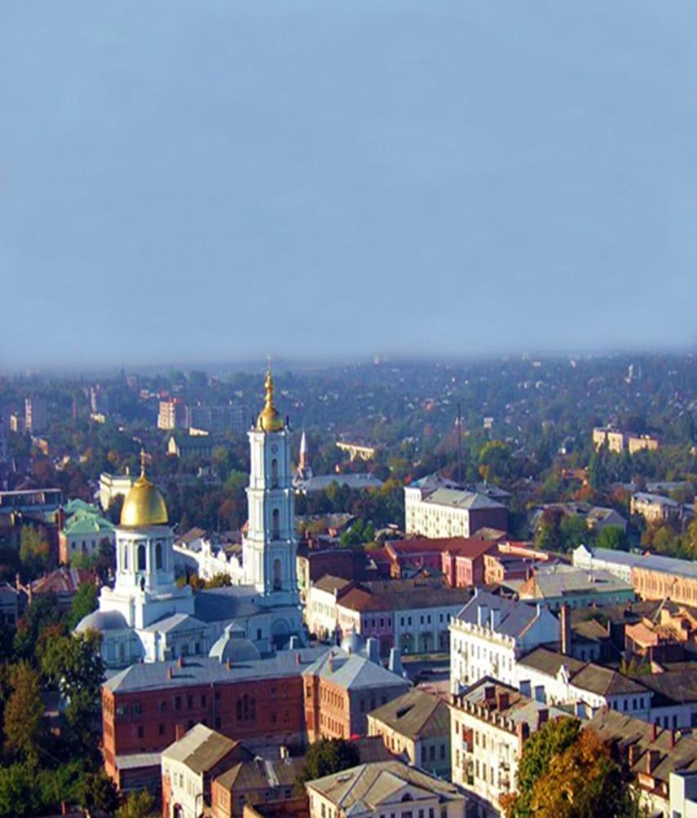

**План дій сталого енергетичного розвитку міста Суми до 2025 року**



**ПЛАН ДІЙ**

**СТАЛОГО ЕНЕРГЕТИЧНОГО РОЗВИТКУ МІСТА СУМИ**

**до 2025 року**

**Підготовлений**

**Консультаційним комітетом при Сумському міському голові**

**за підтримки Проекту USAID «Муніципальна енергетична реформа в Україні» (МЕР)**

**у співпраці з Регіональним навчальним центром**

**з енергетичного планування «АЙТІКОН» від Проекту МЕР**



Паспорт

|  |  |
| --- | --- |
| Назва ПДСЕР | План дій сталого енергетичного розвитку міста Суми до 2025 року ( далі – ПДСЕР) |
| Підстави для розробки ПДСЕР | У рамках реалізації проекту USAID «Муніципальна енергетична реформа в Україні» місто Суми розробило ПДСЕР з метою приєднання до Угоди Мерів в 2015 р. |
| Замовник | Виконавчий комітет Сумської міської ради |
| Розробники ПДСЕР | Консультаційний комітет фахівців у складі структурних підрозділів Сумської міської ради, комунальних підприємств Сумської міської ради, теплогенеруючих підприємств та громадськості за підтримки Регіонального навчального центру з енергетичного планування «АЙТІКОН» від Проекту МЕР |
| Охват ПДСЕР | * Бюджетний сектор міста: * будівлі міського підпорядкування 132 будівлі * будівлі обласного та державного підпорядкування 122 будівель * Багатоповерхові житлові будинки приєднані до ЦСТ 1 113 будинків * Третинні об’єкти * Підприємства тепло- та водопостачання * Вуличне освітлення * Транспорт |
| Основна ціль ПДСЕР | «До 2025 року за рахунок впровадження енергоефективних заходів:   * скоротити річне споживання енергоресурсів на 21,3% (371,7 тис.МВт.год.); * замістити частку природного газу за рахунок альтернативних джерел на 5,8%, що становить 10,8 млн. м3; * зменшити викиди СО2 на 26,2 % (134,2 тис. т СО2); * скоротити річні видатки на ПЕР щонайменше на 344,3 млн. грн.   Започаткувавши сталий енергетичний розвиток міста шляхом:   * створення міської системи енергетичного менеджменту; * залучення позабюджетних коштів до реалізації енергетичних проектів; * запровадження інструментів державно-приватного партнерства; * інформаційно-просвітницької діяльності територіальної громади міста |
| Термін реалізації | 2015-2025 рр. |
| Основні заходи | * Запровадження системи управління енергоресурсами міста: * Модернізація інженерних систем та термомодернізація бюджетних будівель, третинних об’єктів та житлових будинків * Модернізація систем міського тепло- та водопостачання * Модернізація систем вуличного освітлення * Оптимізація транспортної інфраструктури міста * Використання нетрадиційних та альтернативних джерел енергії |
| Обсяги та джерела фінансування ПДСЕР | |  |  |  |  |  |  |  |  |  |  |  | | --- | --- | --- | --- | --- | --- | --- | --- | --- | --- | --- | | Джерела фінансування | Обсяг фінансу-вання, млн. грн. | у тому числі за роками | | | | | | | | | | **2016** | **2017** | **2018** | **2019** | **2020** | **2021** | **2022** | **2023** | **2024** | |  | | Державний бюджет | 133,5 | 1,2 | 15,8 | 16,5 | 16,3 | 16,5 | 16,8 | 17,2 | 17,2 | 16,0 | |  | | Обласний бюджет | 24,4 |  | 2,4 | 2,9 | 2,9 | 2,9 | 2,9 | 3,7 | 3,7 | 3,0 | |  | | Міський бюджет | 185,6 | 11,0 | 12,0 | 31,6 | 31,6 | 32,6 | 14,4 | 15,6 | 19,5 | 17,3 | |  | | Власні кошти КП | 2,1 | 1,4 | 0,05 | 0,05 |  |  |  | 0,6 |  |  | |  | | Гранти | 34,6 | 1,2 |  |  |  |  |  | 5,7 | 16,0 | 11,7 | |  | | Кредити МФО, КБ | 564,4 | 12,1 | 38,3 | 119,4 | 119,0 | 119,9 | 40,6 | 38,7 | 38,7 | 37,7 | |  | | Власні кошти підприємств ЦСТ | 50,1 | 9,5 | 14,8 | 9,9 | 15,9 |  |  |  |  |  | |  | | Приватні інвестиції ДПП ОСББ | 373,8 | 1,8 | 5,7 | 5,8 | 15,5 | 35,2 | 7,0 | 55,1 | 142,0 | 105,7 | |  | | Всього | 1368,5 | 38,2 | 89,05 | 186,15 | 201,2 | 207,1 | 81,7 | 136,7 | 237,1 | 191,4 | |  | |

**Зміст**

Базові програмні документи для розробки ПДСЕР 6

Терміни, визначення та умовні скорочення 7

ВСТУП 9

Передумови розробки ПДСЕР 9

Розділ 1. Опис існуючої стану в м. Суми 11

1.1. Загальна інформація про місто 11

1.2. Аналіз споживання первинних паливно-енергетичних ресурсів 14

1.2.1. Аналіз споживання природного газу 15

1.2.2. Аналіз споживання електричної енергії 16

1.2.3. Аналіз споживання кам'яного вугілля та інших видів палива (рідкого пального) 17

1.2.4. Аналіз споживання води 17

1.3. Аналіз споживання вторинних паливно-енергетичних ресурсів 18

1.3.1. Виробництво теплової енергії 18

1.3.2. Споживання теплової енергії 19

1.4. Аналіз фінансових можливостей міського бюджету 20

Розділ 2. Базовий сценарій розвитку енергоспоживання міста. Базовий кадастр викидів парникових газів 24

2.1. Аналіз споживання первинних паливно-енергетичних ресурсів секторів включених у ПДСЕР 24

2.2. Сценарій звичайного розвитку енергоспоживання 27

Розділ 3. Цілі та очікувані результати ПДСЕР 30

Розділ 4. Засоби досягнення цілей ПДСЕР 33

4.1. Бачення та ініціативи енергетичного розвитку міста 33

4.2. Опис системи по досягненню цілей ПДСЕР 34

4.3. Заходи з організації управління діяльністю в галузі енергозбереження та підвищення енергоефективності 35

4.4. Опис запланованих проектів ПДСЕР 42

4.4.1. Бюджетний сектор 42

4.4.1.1. Впровадження енергетичного менеджменту 42

4.4.1.2. Підвищення енергоефективності в бюджетних будівлях м. Суми 42

*4.4.1.2.1.* *Підвищення енергоефективності в освітніх закладах м. Суми (ПУЛ 1)* 43

*4.4.1.2.2.* *Комплексна термомодернізація та реконструкція системи теплопостачання ЗОШ №11* 43

*4.4.1.2.3.* *Підвищення енергоефективності в бюджетних закладах м. Суми (ПУЛ 2)* 44

*4.4.1.2.4.* *Підвищення енергоефективності в бюджетних закладах м. Суми (ПУЛи 3-6)* 45

*4.4.1.2.5.* *Модернізація теплових вводів та системи опалення з використанням енергоефективних технологій об'єктів державного та обласного підпорядкування* 45

*4.4.1.2.6.* *Узагальнені показники ефективності впровадження проектів в Бюджетному секторі* 46

4.4.1.3. Підвищення енергоефективності в житлових будинках 47

4.4.1.4. Третинні будівлі 49

4.4.1.5. Теплоенергетика 49

4.4.1.6. Заміщення природного газу на відновлювальні та альтернативні джерела енергії 51

*4.4.1.6.1.* *Будівництво міні - ТЕЦ на твердих побутових відходах* 51

*4.4.1.6.2.* *Реконструкція котельні ДКППВ ПАТ "Сумське МНВО" з влаштуванням твердопаливних біокотлів на потреби ГВП* 52

*4.4.1.6.3.* *Узагальнені показники ефективності впровадження проектів заміщення природного газу на відновлювальні та альтернативні джерела енергії* 53

4.4.1.7. Муніципальне вуличне освітлення 55

*4.4.1.7.1.* *Впровадження енергоменеджменту* 55

*4.4.1.7.2.* *Впровадження енергоефективних джерел світла* 56

*4.4.1.7.3.* *Узагальнені показники ефективності впровадження проектів з підвищення енергоефективності вуличного освітлення* 56

4.4.1.8. Системи централізованого водопостачання та водовідведення 57

4.4.1.9. Транспорт 59

*4.4.1.9.1.* *Заміна застарілого тролейбусного складу КП "Електроавтотранс"Сумської міської ради* 59

*4.4.1.9.2.* *Міська цільова програма "Два колеса" з створення та розвитку велосипедних доріжок в м. Суми на 2013 – 2018 рр.* 59

4.4.1.10. Узагальнені результати впровадження ПДСЕР м. Суми 61

Розділ 5. Фінансування ПДСЕР 64

5.1. Фінансова рамка ПДСЕР 64

5.2. Механізми залучення інвестицій 69

Розділ 6. Засоби виконання та моніторингу ПДСЕР 73

6.1. Аналіз ризиків 73

6.2. Організація управління енергоресурсами міста 74

6.3. Організаційна структура управління та моніторингу ПДСЕР 76

**Додатки**

Додаток 1. Реєстр інвестиційних проектів

Додаток 2. Коефіцієнти перерахунку енергетичних ресурсів

Додаток 3. Коефіцієнти викидів парникових газів (СО2) для розрахунку кадастру викидів

[Додаток 4. Проекти з енергозбереження в бюджетному секторі](\\\\Pochta\\для работы!!!\\ЕЛЕКТРОННА ПОШТА\\2016\\08\\11\\План дій сталого енерг.розвитку\\Додатки\\Додаток 8. Проекти ББ.xlsx)

[Додаток 5. Проекти з енергозбереження в житловому секторі](\\\\Pochta\\для работы!!!\\ЕЛЕКТРОННА ПОШТА\\2016\\08\\11\\План дій сталого енерг.розвитку\\Додатки\\Додаток 9. Проекти ЖБ.xlsx)

Додаток 6. Приклади схем фінансування ЕЕЗ в бюджетній сфері

# Базові програмні документи для розробки ПДСЕР

***Національні***

* Енергетична стратегія України до 2030 року (від 24 липня 2013);
* Національний план дій з відновлюваної енергетики на період до 2020 року;
* Національна стратегія теплозабезпечення України до 2030 року;
* Державна цільова економічна програма енергоефективності і розвитку сфери виробництва енергоносіїв з відновлюваних джерел енергії та альтернативних видів палива на 2010-2015 роки;
* Державна цільова програма модернізації комунальної теплоенергетики на 2010-2015 роки.

***Регіональні***

* Регіональна програма підвищення енергоефективності в Сумській області на 2010-2015 роки;
* Комплексна програма охорони навколишнього природного середовища Сумської області до 2015 року;
* Стратегія соціально-економічного розвитку Сумської області на період до 2015року «Нова Сумщина – 2015»;
* Програма по організації виробництва та використання місцевих поновлювальних видів палива в Сумській області у 2009-2015 роках;
* Програма будівництва, реконструкції та модернізації об’єктів інфраструктури Сумської області   
  на 2012-2015 роки.

***Місцеві***

* Стратегічний план економічного розвитку м. Суми (USAID);
* Програма енергозбереження та енергоефективності в бюджетній сфері м. Суми на 2014-2016 роки;
* Міська програма економічного і соціального розвитку м. Суми на 2015 рік та основні напрями розвитку на 2016-2017 роки;
* Програма розвитку міського електротранспорту м. Суми на 2007-2015 роки;
* Комплексна програма охорони навколишнього природного середовища м. Суми на 2011-2015 роки;
* Програма підтримки та розвитку комунальних підприємств м. Суми на 2012-2015 роки;
* Комплексна цільова Програма реформування і розвитку житлово-комунального господарства міста Суми на 2015-2017 роки;
* Міська цільова програма «Два колеса» зі створення та розвитку велосипедних доріжок у м. Суми   
  на 2013-2018 роки.

***Методологічні документи та інформаційні матеріали, задіяні в процесі розробки ПДСЕР***

* Керівництво по розробці Плану дій щодо сталого енергетичного розвитку (ПДСЕР) у містах Східного Партнерства і Центральної Азії;
* Посібник «Планування місцевих бюджетів на основі програмно-цільового методу», ІБСЕД;
* ДСТУ 4472-2005. Енергозбереження. Системи енергетичного менеджменту. Загальні вимоги;
* СОУ ЖКГ 74.30-35077234. ННН:2007. Енергозбереження. Служба енергоменеджменту підприємств житлово-комунального господарства. Загальні вимоги;
* Типове положення про запровадження енергетичного менеджменту в навчальних закладах та установах Міністерства освіти і науки України, Київ 2010;
* Система енергоменеджменту – вимоги та рекомендації для впровадження. Європейський стандарт EN 16001;
* Звіт з науково-дослідної роботи «Уніфікація спільних параметрів (припущень) національного (модель «TIMESУкраїна») та муніципального моделювання (ПДСЕР)» ДУ «Інститут економіки та прогнозування НАН України»;
* Звіт «Про енергетичні аудити з рекомендаціями щодо енергоефективних заходів, поновлюваних джерел енергії та інвестиційних проектів для ПДСЕР міста Суми»;
* Звіти про виконані енергетичні аудити типових бюджетних та житлових будівель міста;
* Звіт про розробку попереднього ТЕО будівництва міні-ТЕЦ на твердих побутових відходах в місті Суми.

# Терміни, визначення та умовні скорочення

***Паливно-енергетичний баланс (ПЕБ)*** – таблиця, інтегруюча всі однопродуктові енергетичні баланси в один, що відображає їх в єдиних енергетичних одиницях (умовному паливі, нафтовому еквіваленті, джоулях і т.п.) і показує формування пропозиції всіх видів енергоресурсів, перетворення одних енергоресурсів в інші і кінцеве споживання енергії.

***Умовне паливо*** – одиниця обліку органічного палива, застосовується для зіставлення ефективності різних видів палива і сумарного їх обліку. В якості одиниці умовного палива приймається 1 кг палива з теплотою згоряння 7000 ккал/кг (29,3 МДж/кг). Загальноприйняте скорочення - кг у. п. (або т у. п. – тон у. п.).

***Енергетична ефективність (енергоефективність)*** – ефективне використання енергетичних ресурсів. Використання меншої кількості енергії для забезпечення того ж рівня енергетичного забезпечення будівель або технологічних процесів на виробництві. Досягнення економічно виправданої ефективності використання ПЕР при існуючому рівні розвитку техніки та технології, та дотриманні вимог до охорони навколишнього середовища

***Енергозбереження*** – реалізація організаційних, правових, технічних, технологічних, економічних та інших заходів, спрямованих на зменшення обсягу використовуваних енергетичних ресурсів при збереженні відповідного корисного ефекту від їх використання (в тому числі обсягу виробленої продукції, виконаних робіт, наданих послуг).

***Енергосервісний договір (контракт)*** – договір (контракт), предметом якого є здійснення виконавцем дій, спрямованих на енергозбереження та підвищення енергетичної ефективності використання енергетичних ресурсів замовником.

***Енергосервісна компанія (ЕСКО)*** – спеціалізоване підприємство, яке, використовуючи власні та залучені кошти і гарантуючи запланований рівень економії ПЕР, здійснює розробку і реалізацію енергетичних проектів "під ключ", моніторинг фактичної економії ПЕР і повернення залучених коштів.

***Паливно-енергетичні ресурси (ПЕР)*** – теплова енергія у вигляді гарячої води або пари, електрична енергія, природний газ, інші види енергоносіїв, використані для енергопостачання.

***Первинні ПЕР*** – сукупність різних видів палива й енергії (продукція нафтовидобувної, газової, вугільної, торф'яної й сланцевої промисловості, електроенергія атомних і гідроелектростанцій, а також місцеві види палива), які має країна для забезпечення виробничих, побутових та експортних потреб.

***Вторинні енергетичні ресурси*** – енергетичний потенціал продукції, відходів, побічних і проміжних продуктів, який утворюється в самому агрегаті при виконанні технологічного процесу, але може бути частково або повністю використаний для енергопостачання інших агрегатів (процесів).

***Нетрадиційні та поновлювані джерела енергії*** – джерела, що постійно існують або періодично з'являються в навколишньому природному середовищі у вигляді потоків енергії сонця, вітру, тепла землі, енергії морів, океанів, річок, біомаси.

***Енергетичний менеджмент*** – це система керування, заснована на проведенні типових вимірювань і перевірок, що забезпечує таку роботу підприємства, за якої споживається лише необхідна для виробництва кількість енергії. Енергетичний менеджмент – це інструмент управління підприємством, який забезпечує постійне дослідження і, отже, знання про розподіл та рівень споживання енергоресурсів на підприємстві, а також про оптимальне використання енергоресурсів як для виробництва, так і для опалення та інших невиробничих потреб.

***Питоме споживання ПЕР*** – обсяг споживання ПЕР, віднесений до одиниці об'єму (площі) будівлі, однієї людини, одного градуса або однієї одиниці іншої величини, яка впливає на споживання ПЕР.

***Енергозберігаючі заходи (ЕЗЗ)*** – сукупність організаційних дій, методичних і технічних засобів, спрямованих на підвищення ефективності використання і зниження питомого споживання ПЕР.

***Базовий рік (БР)*** – в якості базового прийнятий 2013 р. У подальшому розрахунки економії ПЕР та прогнозування споживання ПЕР до 2025 р. виконувались від базового року.

***Базовий рівень енергоспоживання (БРЕ)*** – це такий рівень споживання енергоресурсів, при якому дотримуються нормативні показники мікроклімату в середині будівлі.

# ВСТУП

ГВП – гаряче водопостачання;

ЗПЕ – захід з підвищення ефективності;

ЗТМ – зовнішні теплові мережі;

ІТП – індивідуальний тепловий пункт;

ІТПГВП – індивідуальний тепловий пункт гарячого водопостачання;

КВПіА - контрольно-вимірювальні прилади і автоматика;

ККД – коефіцієнт корисної дії;

КП – комунальне підприємство;

МЕР (MERP) - проект «Муніципальна енергетична реформа в Україні»;

МКП – муніципальне комунальне підприємство;

НС – насосна станція;

НВДЕ – нетрадиційні та відновлювальні джерела енергії;

ПГ – парникові гази ;

ПЕР – паливно-енергетичні ресурси;

ППУ – пінополіуретан;

ПІТ – попередньо ізольовані труби;

ПРА – пускорегулювальний апарат;

СЕМ – система енергетичного менеджменту;

СЦТ – система централізованого теплопостачання;

TЕЦ – теплоелектроцентраль;

ТЕС – теплова електрична станція;

ТПУГВП – теплопідготувальна установка гарячого водопостачання;

ТПУМВ – теплопідготувальна установка мережної води;

ЦТП – центральний тепловий пункт;

USAID - United States Agency for International Development, Агентство США з міжнародного розвитку.

## Передумови розробки ПДСЕР

Сьогоденна Україна знаходиться на затяжному шляху переходу до ринкової економіки. Всі галузі виробничої сфери потребують модернізації вже зношеного та морально застарілого обладнання, виробництво продуктів і товарів ресурс яких є затратним та відносно не конкурентним на світовому ринку. В той самий час бюджетна сфера та населення убожішають через зростання цін на енергоресурси та їх неефективне використання. Все це в значній мірі впливає на зміну клімату на планеті через викиди великої кількості вуглекислого газу в атмосферу в результаті господарської діяльності суб’єктів національної економіки.

В цілому питання ефективного споживання енергоресурсів та відповідального ставлення до навколишнього середовища мають загальнонаціональну важливість, але Україна, як і будь-яка сучасна країна, не в змозі лише на державному рівні докорінно вплинути на нинішню ситуацію, для подолання цих проблем необхідно вирішувати їх локально.

Місто Суми налаштоване на ефективний розвиток, зміни і перетворення. Місто має свідому громаду та муніципальну владу і планує своємайбутнє через стратегічні підходи. В 2014 році муніципалітет зробив важливий крок для організації сталого енергетичного розвитку міста та місцевої громади шляхом підписання меморандуму про співпрацю з Проектом "Муніципальна енергетична реформа в Україні".

Вже сьогодні місто має низку документів, спрямованих на його стратегічний розвиток. Флагманом залишається розроблений ще у 2004 році «Стратегічний план розвитку міста Суми». Даний документ надає чіткий профіль м. Суми, проводячи аналіз слабких сторін та факторів впливу, а також формуючи при цьому основні напрямки стратегічного розвитку міста.

Стратегічний план розвитку м. Суми характеризується наступними особливостями:

* є системним документом, який описує модель (виходячи з реальних зовнішніх умов та власного внутрішнього потенціалу міста) майбутнього громади;
* визначає орієнтири та критерії для прийняття рішень всіма суб’єктами (інвесторами, місцевим бізнесом, владою і населенням міста) процесів саморозвитку міста відповідно до накресленої перспективи;
* фіксує: дії, які забезпечать досягнення узгоджених громадою цілей, зобов’язання та домовленості сторін щодо участі у процесі зміни соціокультурного і просторового середовища;
* переглядається та уточнюється міською громадою щорічно.

Стратегічний план – це договір спільної згоди і інструмент організованого прозорого діалогу місцевої влади, бізнесу і громадськості міста, як учасників процесу міського розвитку щодо розроблення і реалізації проекту свого майбутнього.

Проекти та заходи, що містяться у Стратегічному плані (інвестиційного, організаційного, юридичного або інформаційного характеру), визначають індикатори та показники, які дозволяють здійснювати моніторинг і оцінювати успішність реалізації та ефект (вплив на рівень і якість життя в місті).

Стратегічний план стосується тільки стратегічно важливих для міста проблем, для вирішення яких пропонуються найнеобхідніші дії. Документ не містить детальних вказівок, розділів по галузях і сферах економіки, і не є вичерпним.

Перехід до стандартів сталого енергетичного розвитку на фоні глобальної конкуренції міст по залученню інвестицій вимагає змін у структурі економіки та інженерній інфраструктурі, зміни інвестиційно-регуляторної політики, залучення приватних компаній до реалізації запропонованих енергетичних проектів із використанням позабюджетних коштів при обмеженості міського бюджету, зміни цінностей у структурі споживання та стереотипах поведінки територіальної громади.

В останні роки муніципалітет при сприянні інших зацікавлених сторін створив і затвердив наступні документи:

* Стратегічний план розвитку міста Суми;
* Програму енергозбереження та енергоефективності в бюджетній сфері м. Суми на 2014-2016 роки;
* Комплексну програму охорони навколишнього природного середовища м. Суми   
  на 2011-2015 роки;
* Комплексну програму охорони навколишнього природного середовища м. Суми на 2016-2018 роки;
* Програму розвитку міського електротранспорту м. Суми на 2007-2015 роки;
* Комплексну цільову Програму реформування і розвитку житлово-комунального господарства міста Суми на 2015-2017 роки,
* Міську цільову програму «Два колеса» з створення та розвитку велосипедних доріжок   
  в м. Суми на 2013-2018 роки та ін.

Кожен із зазначених документів висвітлює актуальні кроки м. Суми на шляху до ефективного стратегічного розвитку. Проте, жоден з них не демонструє аналіз сучасного стану використання паливно-енергетичних ресурсів та не передбачає комплексу заходів для досягання мети становлення міста в якості енергоефективного. Задля цього м. Суми та небайдужі громадяни ініціювали написання ПДСЕР до 2025 року.

***План дій сталого енергетичного розвитку (ПДСЕР) –*** це комплекс стратегічних проектів щодо вдосконалення всіх сфер і галузей міста з урахуванням можливих джерел та механізмів їх фінансування, а також їх впливу на зменшення викидів СО2.

Таким чином, **ПДСЕР міста Суми** **до 2025 року** є головним стратегічним документом, що передбачає якісні стратегічні зміни міста, його ефективне енергоспоживання та зменшення викидів парникових газів усіма залученими господарюючими суб’єктами міста, впливаючи цим на глобальне потепління в світі.

Ціль розробки Плану дій сталого енергетичного розвитку міста Суми в рамках Проекту «Муніципальна енергетична реформа в Україні» – започаткування системного підходу до управління енергетичними ресурсами міста націленого на сталий енергетичний розвиток за рахунок:

* енергетичного потенціалу міста по споживанню та виробництву теплоносіїв через виконані енергетичні аудити та сформовану муніципальну енергетичну інформаційну систему, яка використовується в якості експертної моделі по запровадженню програмно-цільових показників;
* відбору ефективних енергетичних проектів, із реальною можливістю залучення кредитних коштів та приватних інвесторів;
* комбінування організаційних та регуляторних заходів по започаткуванню системи енергетичного менеджменту на рівні міста;
* залучення механізмів державно-приватного партнерства для реалізації проектів ПДСЕР.

План дій не є жорстким документом. Зі зміною обставин, а також появою результатів і досвіду внаслідок реалізації енергоефективних заходів, до нього можуть вноситися зміни.

Основою ПДСЕР є заходи, спрямовані на зменшення викидів СО2 та енергоспоживання кінцевими споживачами.

**Виконані припущення при розробці ПДСЕР**

***Охват.*** До Плану дій сталого енергетичного розвитку на 2015-2025 роки в якості охвату запропоновані наступні сектори:

* ***Бюджетний сектор*:** об’єкти міського підпорядкування - 132 буд.; об’єкти обласного та державного підпорядкування – 122 буд.;
* ***Житловий сектор та населення:*  1113** житлових багатоповерхових будинків, підключених до ЦСТ.
* ***Третинні об’єкти***;
* ***Підприємства тепло - та водопостачання***;
* ***Вуличне освітлення;***
* ***Транспорт.***

**Джерела фінансування**

Для реалізації ПРДСЕР пропонуються такі обсяги та джерела фінансування на 2015-2025 роки:

Загальний обсяг фінансування – **1 368,6 млн. грн.  
у** т.ч.:

* державний бюджет – 133,5 млн. грн. (9,8%);
* обласний бюджет – 24,4 млн. грн. (1,8%);
* місцевий бюджет - 185,6 млн. грн. (13,6%);
* власні кошти комунальних підприємств –2,1 млн. грн. (0,2%);
* кредитні кошти МФО, КБ– 564,4 млн. грн. (41,1%);
* технічна допомога, гранти – 34,6 млн. грн. (2,5%)
* за рахунок механізмів державно-приватного партнерства – 345,0 млн. грн. (25,2%);
* власні кошти підприємств ЦСТ – 50,1 млн. грн. (3,7%);
* за рахунок коштів ОСББ, ЖБК–28,9 млн. грн. (2,1%).

# Розділ 1. Опис існуючої стану в м. Суми

## Загальна інформація про місто

Суми – адміністративний, економічний і культурний центр Сумської області, утвореної 10 січня 1939 року. Місто знаходяться у північно-східній частині України, на берегах ріки Псел при впадінні до неї річки Сумки. Площа міста затверджена постановою Верховної Ради від 15.09.2015 № 681-VIII та складає 9 538,58 га.

При заснуванні в [1652](http://uk.wikipedia.org/wiki/1652) році поселення мало назву «Сумина слобода», після реорганізації слободи в місто – в [1656](http://uk.wikipedia.org/wiki/1656) році назву було змінено на «Сумин», протягом 1650-1660-х років буква «н» поступово зникла і [місто](http://uk.wikipedia.org/wiki/%D0%9C%D1%96%D1%81%D1%82%D0%BE) отримало сучасну назву – Суми.

Аналіз статистичних даних у 2014 році показав скорочення кількості жителів м. Суми в порівнянні з 2008 роком на 7 406 осіб. Таким чином, природний рух населення міста, як і для всієї України, за наведений період характеризується від’ємним приростом. Така ситуація є результатом впливу двох чинників: природного низького приросту населення та сальдо міграції.

Станом на 01.01.2015 року кількість населення в місті Суми складає 268,642 тис. осіб[1]. Густота населення – 2 681 осіб/км2.

**Рис. 1.1.1. Динаміка зміни кількості населення м. Суми за 2008-2014 роки (тис. осіб)**

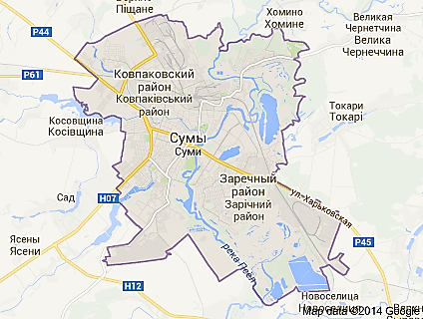

Суми поділяються на 2 адміністративні райони: Ковпаківський та Зарічний (поділ проведений   
у 1973 році).

**Соціально-економічний профіль міста**

Суми – центр багатогалузевого промислового вузла, основні галузі спеціалізації якого – машинобудування та металообробка, хімічна та нафтохімічна промисловість; харчова промисловість; легка промисловість; виробництво будівельних матеріалів, конструкцій та деталей; чорна металургія; лісова та деревообробна промисловість, торгівля, громадське харчування, транспорт і зв’язок, комунальні послуги.

Завдяки досить стабільній роботі підприємств різних галузей економіки місто має високі соціально-економічні показники розвитку, про що свідчить присвоєний рейтинг м. Суми за Національною рейтинговою шкалою на рівні **uaA -** зі стабільним прогнозом, який підтверджується двічі на рік з 2008 року і по сьогоднішній час.

У промисловому секторі ведуть діяльність 936 підприємств, серед яких мають статус великих і середніх 58 одиниць. Вони забезпечують робочими місцями понад 41,9 тисяч осіб.

У структурі реалізації продукції промисловості найвагомішими є частки продукції підприємств з виробництва хімічних речовин і хімічної продукції (26,0%), машинобудування, крім ремонту і монтажу машин і устаткування (21,9%), металургійного виробництва та виробництва готових металевих виробів (14,1 %).

Основними видами товарів у структурі експортних та імпортних поставок є механічне обладнання, метали та вироби з них, полімерні матеріали, хімічна продукція, мінеральні продукти, а країнами-партнерами – Чехія, Китай, Італія, Німеччина.

З кожним роком все помітнішою стає роль малого та середнього підприємництва у розвитку економіки міста. У місті Суми працює 2 945 малих підприємства, на яких зайнято 21,3 тис. працівників та 12 тис. приватних підприємців. Найвища кількість зайнятих у сфері оптової та роздрібної торгівлі (28%), операціях із нерухомістю (19%), промисловості (18%), будівництві (15%).

**Екологічна ситуація в м. Суми**

Згідно з діючою класифікацію забрудненості міст Суми мають третій рівень забрудненості і відносяться до територій з підвищеним рівнем забруднення. У 2013 році показник якості повітря – ІЗА (комплексний індекс забруднення атмосфери) для міста Суми склав 5,3.

Викиди шкідливих речовин в атмосферу від стаціонарних джерел та автомобільного транспорту у 2013 році склали 22373,862 тонн/рік.

Викиди від стаціонарних джерел склали   
10934,289 тонн/рік у тому числі: твердих речовин 3252,887 тонн/рік, діоксиду сірки 3916,664 тонн/рік, оксиду вуглецю 500,249 тонн/рік, оксидів азоту 824,854 тонн/рік та інші.

Викиди від всіх видів транспортних засобів та виробничої техніки склали 11439,573 тонн/рік.

Основними підприємствами, що забруднювали атмосферне повітря викидами від стаціонарних джерел забруднення є:

- ТОВ «Сумитеплоенерго» - 4650,0 тонн/рік;

- ПАТ «Сумихімпром» - 3350 тонн/рік;

-АТ Сумський завод «Насосенергомаш» -   
567 тонн/рік;

- ПАТ Сумське машинобудівне науково виробниче об’єднання» - 450 тонн/рік.

Найбільша кількість специфічних речовин викидалась підприємствами Мінпромполітики: 70,747 тонн/рік сірчаної кислоти, 494,097 тонн/рік аміаку.

У порівнянні з 2012 роком зменшення викидів шкідливих речовин від стаціонарних джерел на 1953,813 тонн/рік відбулося за рахунок

зменшення викидів в атмосферне повітря від стаціонарних джерел ТОВ «Сумитеплоенерго», ПАТ «Сумихімпром», ПАТ «Центролит», АТ Сумський завод «Насосенергомаш».

Викиди від автомобільного транспорту зменшились на 300,731 тонн/рік, у зв‘язку з тим, що значна частина автотранспорту перейшла на газове пальне.

За п´ятирічний період з 2009 по 2013 роки спостерігалось збільшення середнього рівня забруднення атмосферного повітря по діоксиду сірки, діоксиду азоту, хрому, цинку, зменшення по формальдегіду, нікелю, марганцю, міді, свинцю, кадмію, залізу, бенз(а)пірену. По пилу, оксиду вуглецю, оксиду азоту, розчинних сульфатах, аміаку рівень забруднення знаходився на одному рівні.

Високих та екстремальне високих рівнів забруднення атмосферного повітря в м. Суми за 2009-2013 роки не спостерігалось.

За результатами аналізу ситуації в цілому по Україні, проведеного Центральною геофізичною обсерваторією МНС України, місто Суми не увійшло в жоден перелік найбільш забруднених міст України за показниками забруднення атмосфери.

**Рис. 1.1.2. Динаміка викидів в атмосферне повітря від стаціонарних джерел забруднення в м. Суми, тис. т**

У 2013 році підприємствами міста скинуто  
23,57 млн.м3 стічних вод, у тому числі забруднених стічних вод без очищення та недостатньо очищених 22,53 млн.м3, нормативно чистих без очищення – 0,427млн.м3, нормативно очищених – 0,606 млн.м3.

**Кліматологічні умови міста**

Місто розташоване на сході Сумської області, в лісостеповій зоні. Клімат м. Суми є помірно континентальним, помірно вологим.

Середня температура повітря липня ***+19,5 о С***;

Середня температура повітря січня: *-****6,6 о С***;

Середня річна температура повітря: ***+6,8 о С***;

Середньорічна кількість опадів: ***600 мм***;

Розрахункова температура найбільш холодної п’ятиденки забезпеченістю 0,92: **- *24 о С***;

Тривалість опалювального сезону при середній добовій температурі ≤8 о С ***187 діб***;

Нормативна середня температура опалювального сезону: - ***1,4 о С***

## Аналіз споживання первинних паливно-енергетичних ресурсів

**Рис. 1.2.1.Структура спожитих ПЕР містом**

**у 2013році (тис. МВт**∙**год)**

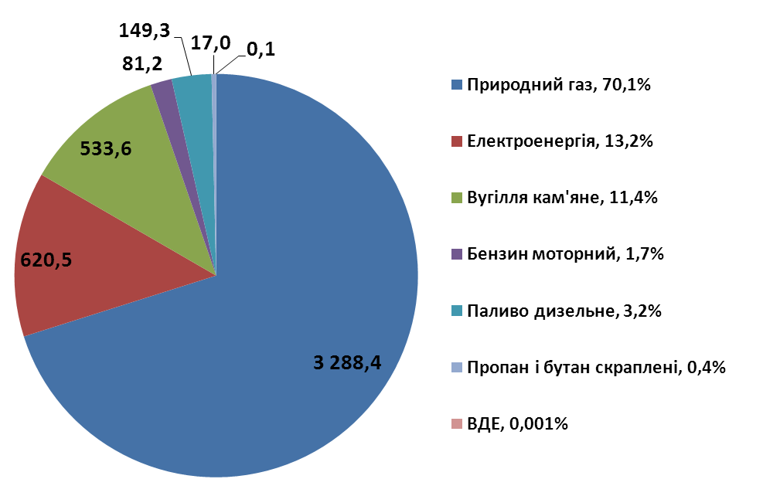За результатами проведеного аналізу споживання первинних енергетичних ресурсів у м. Суми виявлено, що загальне річне споживання становить **4,7** млн. МВт∙год., або **1,8** млрд. грн. у цінах на ПЕР 2013 року.

Основні види ПЕР, які відіграють вагому роль у функціонуванні міста: природний газ (70,1%), електрична енергія (13,2%), кам'яне вугілля (11,4%). Інші енергетичні ресурси в загальній структурі енергоспоживання займають 5,3%. Питома вага відновлювальних джерел енергії в загальному ПЕБ міста становить значно менше 1%.

Обсяги та тенденція зміни споживання первинних паливно-енергетичних ресурсів за період 2009-2014 рр. наведено на Рис. 1.2.2.

Для можливості складання паливно-енергетичного балансу та виконання порівняльних аналізів енергетичні ресурси приведені до єдиної енергетичної одиниці вимірювання – МВт∙год. Показники перерахунку енергетичних ресурсів до єдиної енергетичної одиниці вимірювання наведені у Додатку 2.

**Рис. 1.2.2. Споживання палива на території м. Суми, тис. МВт∙год**

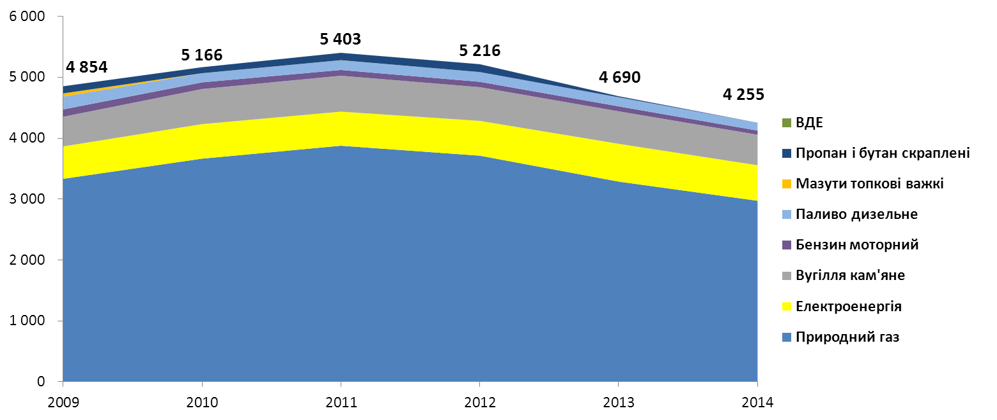

У 2009-2011 рр. спостерігається поступове зростання енергоспоживання, яке пов'язане з відновленням економічної стабільності в країні після економічної кризи в 2008 році. Поступове зменшення споживання ПЕР, яке відбувалось у період з 2012 по 2014 рр. пояснюється декількома факторами: впровадженням новітніх енергоефективних технологій у промисловому секторі; скороченням обсягів виробництва в промисловому секторі в 2014 р., через нестабільну ситуацію в країні; впровадження жорстких адміністративних заходів зі скорочення споживання ПЕР у всіх секторах, що пов'язано з скрутним становищем в паливно-енергетичному комплексі країни у 2014 р.; відсутність достовірної інформації щодо споживання пального.

## 1.2.1. Аналіз споживання природного газу

Безперебійне та безаварійне газопостачання в місті здійснює Публічне акціонерне товариство "Сумигаз". Газопостачання забезпечується по розподільчим газопроводам високого, середнього та низького тиску.

**Рис. 1.2.3. Структура споживачів природного газу в 2013 році (тис. МВт∙год)**



Загальний річний обсяг споживання природного газу в місті становить   
348,9 мільйонів м3. Серед споживачів природного газу можна виділити основні сектори:

* Теплопостачаючі підприємства (ТП) – споживають природний газ на потреби виробництва теплової енергії;
* Промислові підприємства – споживають природний газ для забезпечення виробничих процесів, пов'язаних із життєдіяльністю певної галузі.
* Населення – споживає природний газ для забезпечення побутових потреб, індивідуальних систем опалення та гарячого водопостачання;

**Рис. 1.2.4. Споживання природного газу за період 2008-2013 рр. (тис. МВт∙год)**

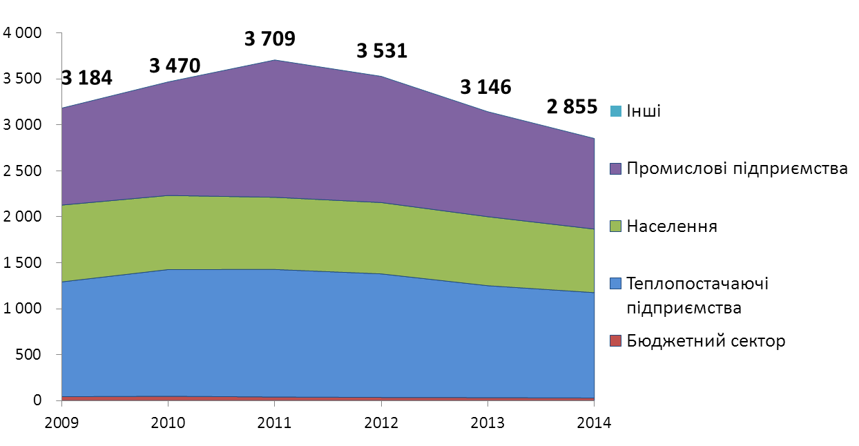

Істотних змін у споживанні природного газу в таких секторах як населення та бюджетна сфера не спостерігається. Коливання в споживанні природного газу теплопостачаючими підприємствами спричинені різною кількістю діб опалювального сезону, середньою температурою зовнішнього повітря в опалювальний сезон та ін.

## 1.2.2. Аналіз споживання електричної енергії

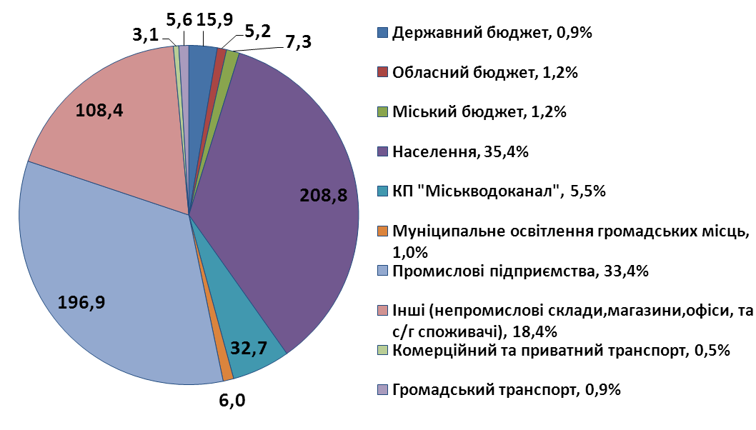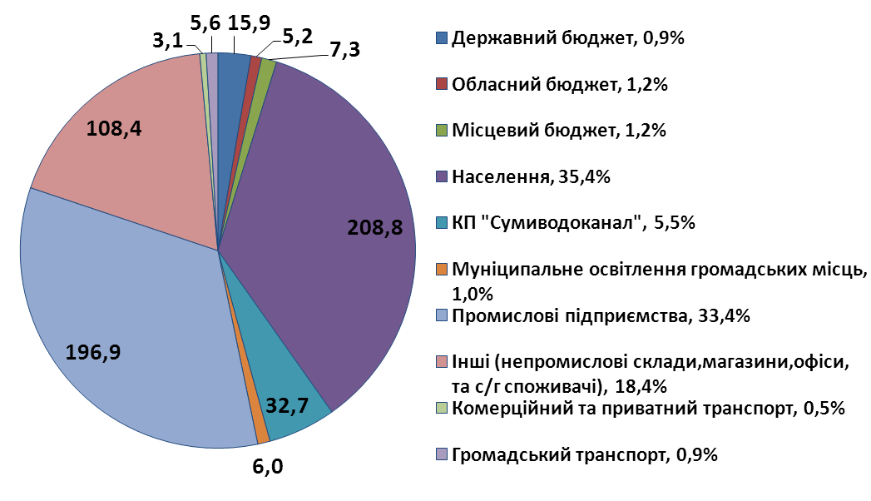Електрозабезпечення міста здійснює Публічне акціонерне товариство «Сумиобленерго». Існуюча система зовнішнього електропостачання забезпечує необхідну надійність та може залишитись незмінною на весь розрахунковий період.

**Рис. 1.2.5. Структура споживачів електричної енергії в 2013 році (тис. МВт∙год)**

У місті експлуатується 7 трансформаторних підстанцій ПС-110 кВ, 441 трансформаторна підстанція 6-10 кВ, 46 розподільних пунктів 6-10 кВ. Протяжність ліній електропередач   
10 кВ складає 59,4 км.

Загальний річний обсяг споживання електричної енергії в місті становить 589,8 тис. МВт∙год. Основні сектори споживачі: населення – 35,4%, промисловість – 33,4% та інші споживачі – 18,4%. Споживачі інших секторів мають питому вагу менше 6% та загалом складають лише 12,8% від річного споживання електроенергії в місті.

**Рис. 1.2.6. Споживання електричної енергії за період 2009-2014 рр. (тис. МВт∙год)**

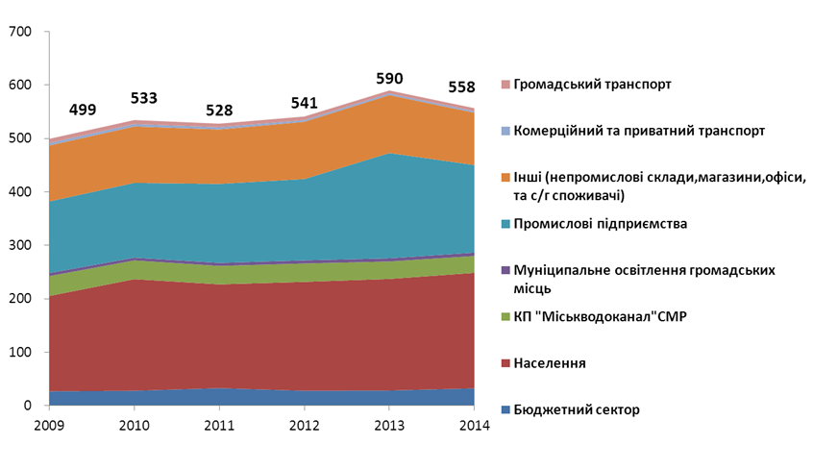

Протягом 2009-2013рр., переважно спостерігається зростання споживання електричної енергії. Усереднений річний показник зростання попиту на електроенергію становить 4%. Лише в 2014 році спостерігається скорочення споживання електричної енергії в промисловому та третинному секторах, що на сам перед пов'язано із нестабільною ситуацією в країні та вимушеним скороченням обсягів виробництва. В інших секторах у 2009-2014 рр. спостерігається поступове збільшення споживання електроенергії, що насамперед пов'язано з постійним зростанням електрооснащеності всіх секторів.

## 1.2.3. Аналіз споживання кам'яного вугілля та інших видів палива (рідкого пального)

Споживання кам'яного вугілля в місті відбувається на потреби промисловості, а також на потреби виробництва теплової енергії від ТОВ "Сумитеплоенерго". В незначних обсягах вугілля споживається в бюджетному секторі, а саме для потреб опалення двох громадських будівель муніципального підпорядкування. Також вугілля споживається в приватному секторі, але статистика по споживанню в цьому секторі відсутня.

**Рис. 1.2.7.Споживання кам'яного вугілля та рідкого палива за період 2009-2014 рр.(тис. МВт∙год)**

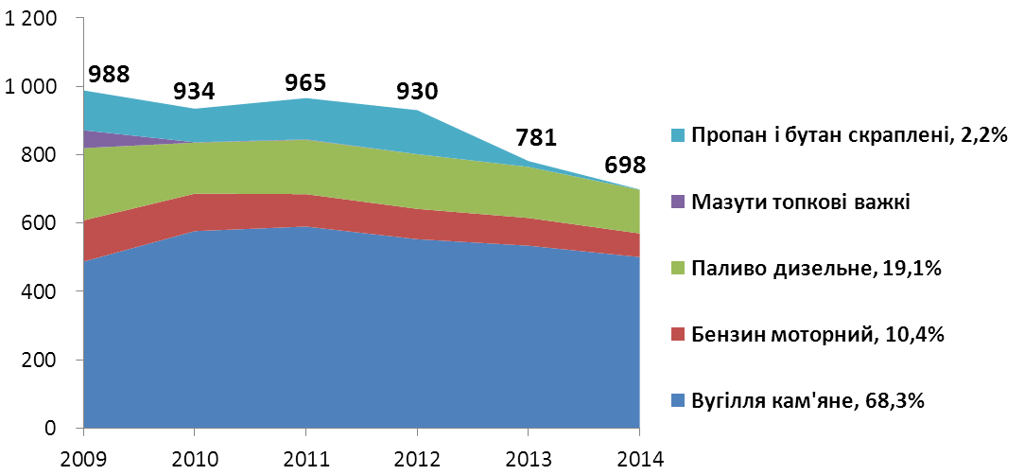

За даними головного управління статистики в Сумській області мазут з 2010 року в місті не споживається. Рідке пальне споживається лише в транспортному секторі. Скорочення споживання скрапленого газу за період 2012-2014 рр. не відповідає дійсності. Таке явище пояснюється тим, що   
з 2012 р. інформація про споживання окремих видів палива віднесена до конфіденційної та не надається для загального використання.

## 1.2.4. Аналіз споживання води

**Рис. 1.2.8. Споживання води за період**

**2008-2013 р. (тис. м3)**

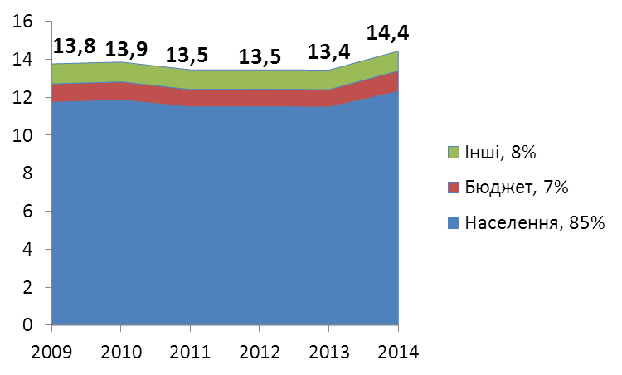Послуги з водопостачання та водовідведення в місті забезпечує комунальне підприємство «Міськводоканал» Сумської міської ради. Споживачами є: населення міста –   
116 471 абонентів (85%); бюджетні установи – 261 абонент; інші споживачі – 2 087 абонентів.

Основне завдання КП «Міськводоканал» СМР – забезпечення населення і підприємств міста водою, яка відповідає ДСТУ по якості, водовідведення та очищення каналізаційних стоків. Водопостачання і прийом стоків води в місті здійснюється цілодобово, що є дуже важливим досягненням в порівняння з іншими населеними пунктами України й обов’язковою вимогою у сучасному суспільстві.

Як видно з рис. 1.2.8 споживання води за період 2009-2013рр. знаходиться переважно на однаковому рівні, лише в 2014 р. спостерігається збільшення обсягів спожитої води на 6%.

## Аналіз споживання вторинних паливно-енергетичних ресурсів

## Виробництво теплової енергії

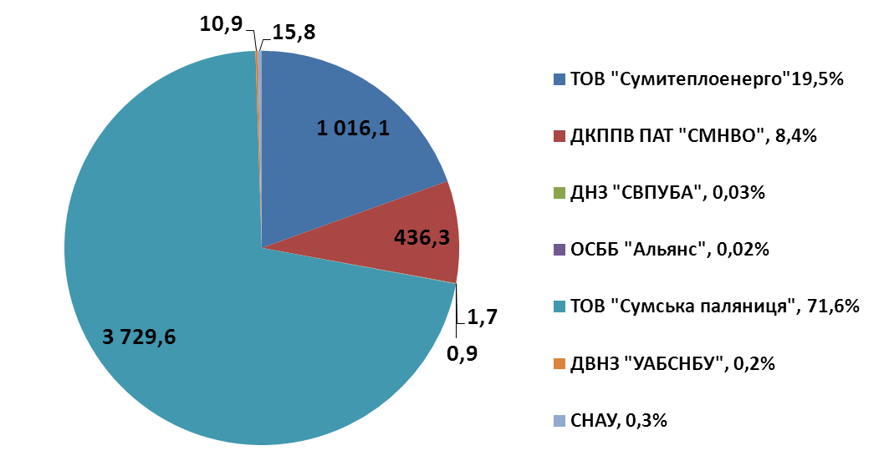До вторинних паливно-енергетичних ресурсів відноситься теплова енергія для виробництва якої використовується природний газ та кам'яне вугілля.

**Рис. 1.3.1. Структура виробництва ТЕ   
по підприємствам (тис. МВт∙год)**

У місті Суми в наданні комунальних послуг з теплопостачання задіяні 15 підприємств, організацій, установ різної форми власності. До найбільш потужних теплопостачаючих підприємств можна віднести наступні:   
ТОВ "Сумитеплоенерго"; ДКППВ ПАТ "СМНВО"; ДНЗ "Сумське вище професійне училище будівництва та автотранспорту"; ОСББ "Альянс"; хлібокомбінат ТОВ "Сумська паляниця"[2];   
ДВНЗ "Українська академія банківської справи"; Сумський національний аграрний університет.

**Рис. 1.3.2. Структура відпуску ТЕ кінцевим споживачам ТЕ по підприємствам виробниками (тис. МВт∙год.)**

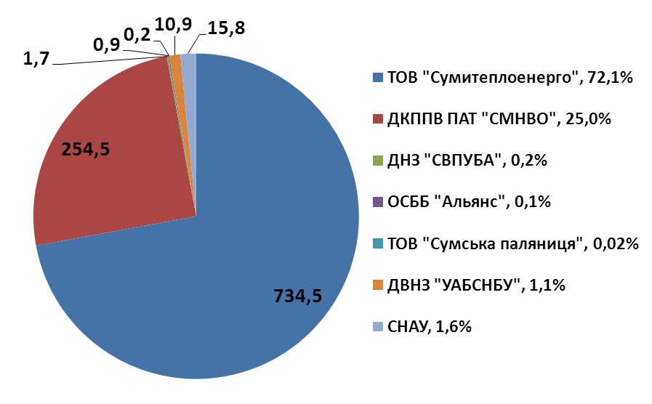Найбільшу питому вагу в структурі виробництва ТЕ (рис. 1.3.1) займає   
ТОВ "Сумська паляниця" –71,6%. Питома вага ТОВ "Сумитеплоенерго" та ДКППВ ПАТ "СМНВО" на рівні 19,5% та 8,4%, відповідно. Зважаючи на той факт, що   
ТОВ "Сумська паляниця" виробляє теплову енергію переважно для забезпечення власних виробничих потреб, а саме 99,9%, у загальній структурі відпуску ТЕ кінцевим споживачам це підприємство має питому вагу лише 0,2%.

Згідно з проведеним аналізом за таким критерієм як відпуск ТЕ кінцевим споживачам (рис. 1.3.2), за виключенням промислового сектору, найбільшу питому вагу в централізованій системі теплопостачання займають ТОВ "Сумитеплоенерго" – 72,1% та ДКППВ ПАТ "СМНВО" – 25,0%.

## Споживання теплової енергії

**Рис. 1.3.3. Структура споживання ТЕ споживачами підключеними до ЦСТ (тис. МВт∙год)**



Серед споживачів ТЕ підключених до централізованої системи теплопостачання основними секторами є: населення – 71,1% та бюджетний сектор (12,9%), який включає будівлі державного/обласного (7,2%) та міського (5,7%) підпорядкування   
(рис. 1.3.3.).

Загальний обсяг теплової енергії, яка була спожита в місті в 2013 р. становить   
1 646,6 тис. МВт∙год., з яких   
357,3 тис. МВт∙год. (21,7%) відноситься до власних потреб теплогенеруючих підприємств та втрат у зовнішніх мережах.

Обсяги виробництва та споживання теплової енергії напряму залежать від температури зовнішнього повітря та кількості діб опалювального сезону. Для виконання аналізу та виявлення тенденцій споживання ПЕР та обсягу виробництва ТЕ фактичні показники роботи теплопостачаючих підприємств скореговані у відповідності до градусо-діб опалювального періоду базового 2013 року.

Загальні показники опалювального періоду базового року:

* Тривалість опалювального сезону – 200 діб
* Середня температура зовнішнього повітря в опалювальний сезон – 0,880С

Рівень споживання ТЕ приведений до нормативних показників температури внутрішнього повітря в приміщеннях споживачів.

Споживання ТЕ за 2009-2014 рр. приведене до ГДОП базового року та зображене на Рис. 1.3.4.

**Рис. 1.3.4. Обсяги виробництва теплової енергії на потреби споживачів (тис. МВт∙год)**

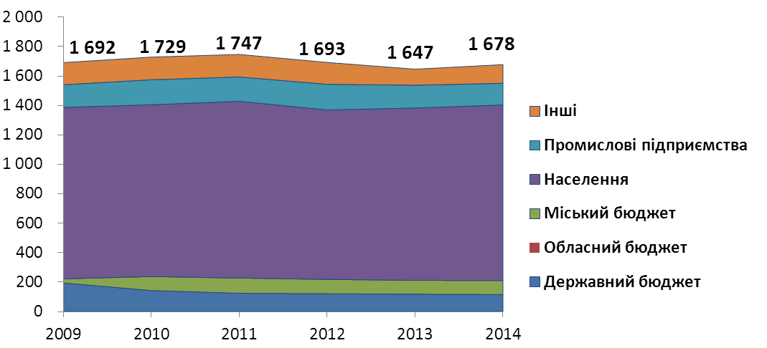

Рівень споживання ТЕ протягом розглянутого періоду має незначні коливання. В 2009-2011 рр. спостерігається зростання споживання в середньому на 2% у рік. У 2012 році спостерігалось скорочення споживання ТЕ, яке переважно відбувалось у секторі «Населення». В період з 2012 по 2014 рр. відбувається поступове зростання споживання, окрім секторів промисловість та інші, в яких навпаки спостерігається поступове скорочення споживання.

## Аналіз фінансових можливостей міського бюджету

Бюджет міста – це головний фінансовий документ територіальної громади, план утворення та використання фінансових ресурсів для забезпечення завдань і функцій, які здійснюють органи місцевого самоврядування протягом бюджетного року.

Міський бюджет розробляється відповідно до положень Бюджетного кодексу України, показників міжбюджетних трансфертів, затверджених для міста Законом України про Державний бюджет та рішенням обласної ради про обласний бюджет на відповідний рік, очікуваних надходжень доходів до бюджету відповідно до Податкового кодексу України, бюджетних запитів головних розпорядників коштів, на виконання заходів Програми економічного і соціального розвитку міста та Стратегії розвитку.

Основними завданнями  міського бюджету є створення умов для сталого функціонування галузей, гарантований соціальний захист та розвиток соціально-культурної сфери, житлово-комунального господарства та міського транспорту в межах реальних фінансових можливостей.

**Міський бюджет**

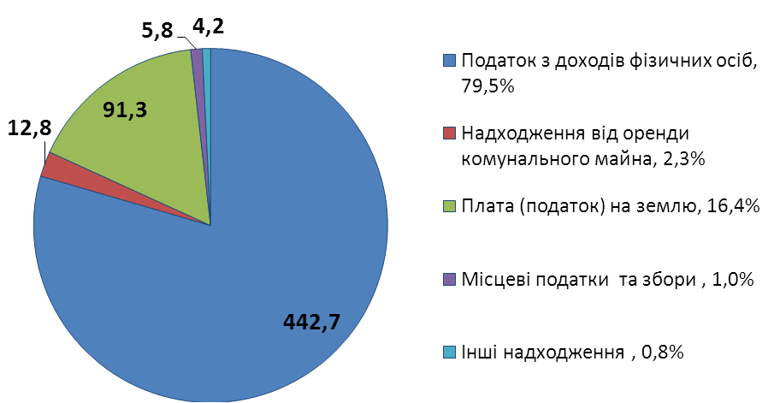Бюджет міста на 2014 був сформований у відповідності до Бюджетного кодексу України за формульною системою та в межах показників, доведених Міністерством фінансів України, з врахуванням прогнозних макропоказників економічного та соціального розвитку міста.

**Рис. 1.4.1. Структура власних та закріплених доходів міського бюджету за 2014 рік, млн.. грн.**

Бюджет м. Суми в 2014 році виконано на 97% на суму **1 156 млн. грн**. Незважаючи на складну ситуацію у країні, воєнні дії на сході України, це на 16% більше, ніж у 2013 році. Офіційні трансферти (кошти, що надійшли з державного бюджету) до загального фонду міського бюджету склали 334 млн. грн., а до спеціального фонду – 136,5 млн. грн. Власні надходження становлять 686 млн. грн.

Основними доходами бюджету є податкові надходження. Їх питома вага в структурі складає 53%. Головними джерелами формування дохідної частини є податок із доходів фізичних осіб та податок на землю.

Дохідна частини бюджету міста Суми за період 2009-2014 рр. є досить стабільною. Динаміка росту міського бюджету щорічно складає близько **12**-**16%.**

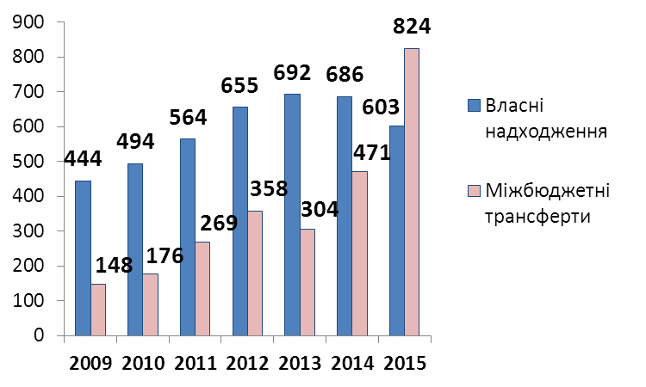Тенденції щодо нарощування дохідної частини бюджету Сум у 2013 році не в останню чергу були спричинені бюджетно-податковою реформою, результативність якої, водночас, не можна оцінювати однозначно. В Україні і досі залишились невирішеними системні проблеми, які супроводжують реформування бюджетно-податкової сфери, і які вирішальним чином впливають на стабільність регіонального розвитку.

**Рис. 1.4.2. Динаміка зростання доходної частини міського бюджету за 2009-2015роки, млн. грн.**

Аналіз бюджету показує залежність міського бюджету від міжбюджетних трансфертів, їх доля в міському бюджеті складає від 25% у 2009 р. та до 41% в 2014 р.

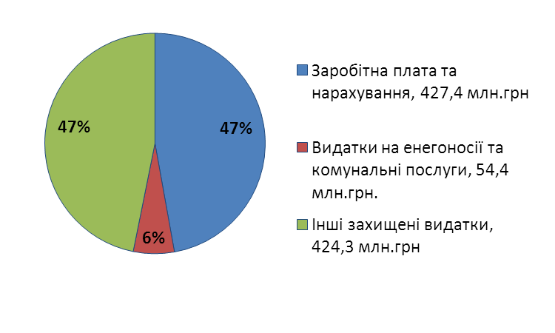Кошти бюджету направляються на фінансування установ і заходів у галузях «Освіта», «Охорона здоров’я», «Фізична культура і спорт», соціальне забезпечення та соціальний захист населення, утримання житлово-комунального господарства міста, забезпечення функціонування міського транспорту.

**Рис. 1.4.3. Структура видатків з міського бюджету за 2014 рік**

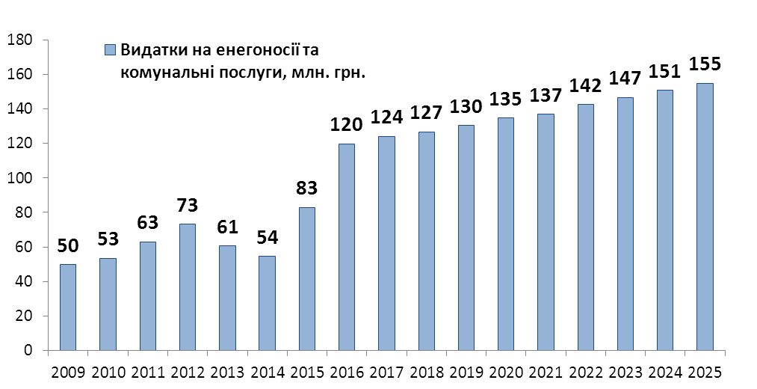Найбільшу частку в структурі видатків загального фонду міського бюджету за економічною класифікацією складають видатки на оплату праці з нарахуваннями – 47 %. Видатки на енергоносії та комунальні послуги складають 6 %, цей показник нижче показника 2013 року. Витрати на енергоресурси в 2014 році склали 54,4 млн. грн., у 2013 – 60,6 млн. грн. За останні роки спостерігається зменшення видатків на енергоресурси, що пов’язано з адміністративним тиском та державною програмою економії будь-яким шляхом. Однак слід зазначити, що на 2015 рік заплановані видатки в розмірі 83,3 млн. грн., що обумовлено значним ростом тарифів на енергоносії, це майже на 28,9 млн. грн. більше в порівнянні з 2014 роком. Проаналізувавши тенденцію зростання тарифів у майбутньому слід зазначити різке зростання витрат із бюджету на оплату енергоресурсів при повільному зростанні дохідної частини міського бюджету.

**Рис. 1.4.4. Динаміка росту видатків на енергоносії та комунальні послуги, млн. грн.**

Динаміка зростання видатків на енергоносії перевищує динаміку росту доходів бюджету в 1,5 рази. У 2020 році видатки на енергоносії випереджатимуть динаміку росту надходжень до бюджету в 3,5 рази, їх питома вага збільшиться до 12,1% та складатиме 155 млн. грн., що на 101 млн. грн. більше в порівнянні з 2014 роком.

Проаналізувавши структуру видатків на енергоносії та комунальні послуги за структурними підрозділами видно що лева їх частка припадає на управління освіти на науки Сумської міської ради – 69%, на відділ охорони здоров’я Сумської міської ради – 24%. Тому в рамках реалізації ПДСЕР заплановано реалізацію першочергових енергоефективних заходів для управління освіти та науки , яке має:

**Рис. 1.4.5. Видатки на енергоносії та комунальні послуги за функціональною структурою за 2014 р.**

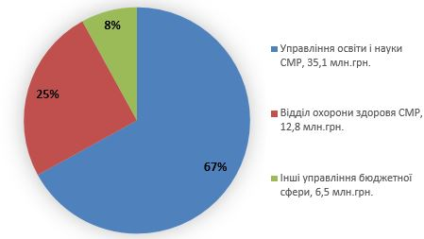

* найбільший потенціал економії енергоресурсів;
* соціальне значення для територіальної громади міста.

**Бюджет розвитку**

Реальним джерелом для фінансування інвестиційних проектів є кошти бюджету розвитку міста. Ресурси бюджету розвитку спрямовуються на розбудову соціальної, виробничої та комунальної інфраструктури, реалізацію бюджетних цільових програм, пов’язаних із здійсненням інвестиційної та інноваційної діяльності.

У 2014 році спеціальний фонд міського бюджету (без трансфертів) виконано в сумі 129,3 млн. грн., що становить 127,2% затвердженого річного плану та на 7,8 млн. грн. перевищує надходження 2013 року.

Надходження до бюджету розвитку збільшилися практично за всіма показниками і становлять 78,1 млн. грн. Збільшення відбулося за рахунок коштів:

**Рис. 1.4.6. Структура доходів бюджету розвитку за 2014 рік**

**Видатки на енергоносії та комунальні послуги за функціональною структурою за 2014 р.**

* 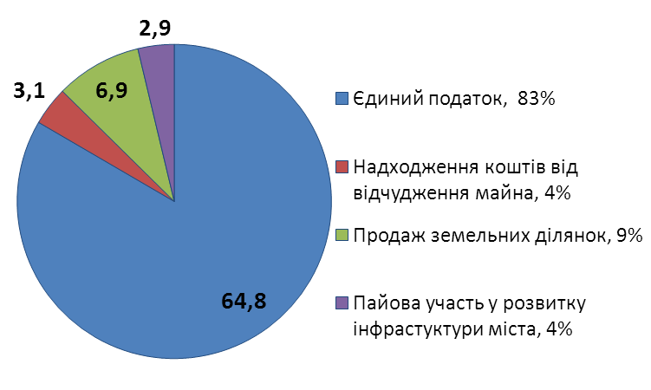від відчуження майна, що перебуває в комунальній власності – 3,1 млн. грн. (124,8%);
* від продажу землі – 6,9 млн. грн. (183%);
* участі у розвитку інфраструктури населеного пункту – 2,9 млн. грн. (243,8%);
* відсотків за користування позиками, які надавалися з місцевих бюджетів – 130,6 тис. грн. (180%);
* податку на нерухоме майно, відмінне від земельної ділянки – 210,5 тис. грн. (140%);
* єдиного податку – 64,8 млн. грн. (110%).

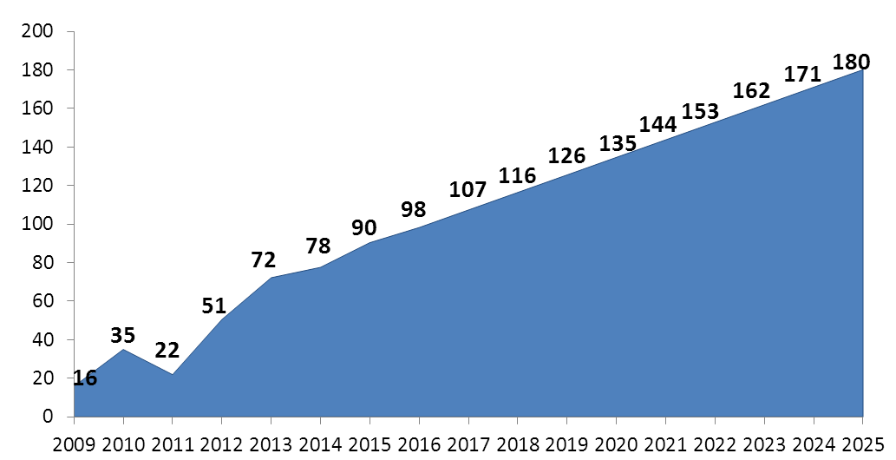Варто зазначити, що не зважаючи на складку економічну ситуацію, малий бізнес у Сумах почуває себе доволі впевнено, про що свідчить збільшення надходжень єдиного податку з 58,6 млн. грн. у 2013 році до 64,8 млн. грн.   
у 2014 році.

**Рис. 1.4.7. Динаміка росту доходів бюджету розвитку міста Суми , млн. грн.**

**Видатки на енергоносії та комунальні послуги за функціональною структурою за 2014 р.**

Єдиний податок є постійним джерелом надходжень до бюджету розвитку і залежить переважно тільки від кількості підприємців та підприємств, що працюють на спрощеній системі оподаткування. Тому, для розрахунку індикативного прогнозного обсягу надходжень до бюджету розвитку слід спиратися саме на цей податок. За результатами аналізу надходжень до міського бюджету за попередній період (2009 - 2015 рр.) виведені темпи зростання доходів бюджету розвитку до 2025р.

Визначений середньорічний індикативний прогнозний обсяг надходжень до бюджету розвитку міста за період 2011-2015рр.склав **63 млн. грн.** Але тенденція вказує на збільшення цього показника   
до 139 мільйонів. гривень. до 2025 року.

Частина коштів із бюджету розвитку спрямовується на здійснення зобов’язань по кредитах та відсотках за кредитами. Залучення позикових коштів до бюджету міст для фінансування будь яких інвестиційних програм та проектів програм регламентується Бюджетним кодексом України. З урахуванням обмежень, установлених частиною 3 статті 18 Бюджетного кодексу України, міські бюджети можуть залучати позики в розмірі не більше 200 % середньорічного індикативного прогнозного обсягу надходжень бюджету розвитку на наступні за планом два бюджетні періоди.

Середнє значення прогнозних індикативних обсягів надходжень на наступні два бюджетні періоди (2016-2017рр.) для міста становить – **103,0 млн. грн**. Із урахуванням наведених обмежень розмір зовнішнього боргу не повинен перевищувати **206 млн.** **грн.**

На поточний період місто не має кредитних запозичень.

Кошти з місцевого бюджету необхідно використовувати передусім як початкову інвестицію для залучення зовнішніх ресурсів. Більшість зовнішніх фінансових джерел є доступними за умови надійності гарантій з боку муніципалітету.

Однією з форм гарантування залучення зовнішнього фінансування є співфінансування муніципалітету за рахунок власних коштів. Частка бюджету розвитку, яка може бути спрямована на реалізацію проектів, включених у ПДСЕР, оцінюється на рівні **до 30 %** від визначеного середньорічного індикативного прогнозного обсягу його надходжень, та може складати до **42 млн. грн**. на рік.

Надмірна централізація бюджетних ресурсів не дає стимулу органам місцевого самоврядування ефективно використовувати існуючий фінансовий потенціал територій. Застосування принципу розподілу трансфертів «за видатками» сприяє формуванню патерналістських очікувань, що лише поглиблює проблему залежності від дотацій із державного бюджету.

Очевидно, що разом із розширенням повноважень місцевих рад необхідно розширювати і бюджетні повноваження. Можливо, оптимальною була б модель, коли 70% чи інший фіксований відсоток, зібраних у місті податків залишалися б громаді, а решта була спрямована до державного бюджету. Це б стимулювало місцеві ради більш ретельно дбати про виконання власної дохідної частини, а не очікувати допомоги з Києва.

# Розділ 2. Базовий сценарій розвитку енергоспоживання міста. Базовий кадастр викидів парникових газів

## Аналіз споживання первинних паливно-енергетичних ресурсів секторів включених до ПДСЕР

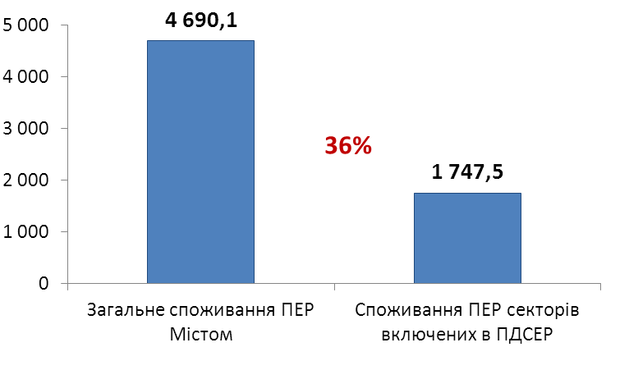Розробляючи план дій сталого енергетичного розвитку будь-якого міста в будь якій країні Світу, першим кроком необхідно визначити найбільш енергоємні сектори на які муніципалітет має суттєвий вплив. Правильність вибору секторів впливу муніципалітету дозволяє збудувати дієву стратегію для досягнення основних цілей європейської ініціативи Угода Мерів.

**Рис. 2.1.1. Споживання ПЕР секторів включених у ПДСЕР (тис. МВт∙год)**

У місті можна виділити наступні основні енергоспоживаючі сектори:

**Рис. 2.1.2. Структура кінцевого енергоспоживання секторів включених у ПДСЕР (тис. МВт∙год)**

* 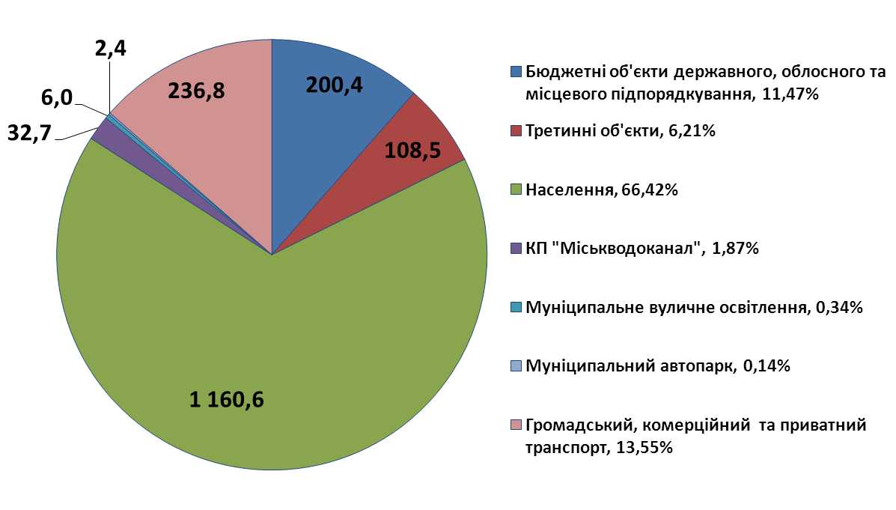Бюджетні об'єкти державного, обласного та міського підпорядкування;
* Третинні об'єкти;
* Населення та житловий фонд;
* Комунальні та приватні енерго- та водопостачаючі підприємства;
* Муніципальне вуличне освітлення;
* Промисловість;
* Транспорт (муніципальний автопарк, громадський, приватний та комерційний транспорт).

Муніципалітет не може впливати на всі перелічені сектори. Тому в ПДСЕР включені лише сектори на які муніципалітет має прямий та опосередкований вплив. Загальне споживання ПЕР секторів, включених до Плану дій, становить лише 36% від загального міського енергоспоживання в Базовому році, що складає 1 747,5 тис. МВт∙год.

**За результатами проведеного аналізу наявності та достовірності вихідної інформації в якості Базового року для Плану дій сталого енергетичного розвитку м. Суми прийнятий 2013 рік!**

Розрахунок базової структури енергоспоживання та викидів СО2 виконано відповідно до вимог, представлених у відповідних методичних рекомендаціях. Під час формування даних було зроблений повний зріз інформації за базовий 2013 рік із різних джерел з метою отримання достовірної інформації про споживання всіх видів енергетичних ресурсів та викидів вуглекислого газу в атмосферу.

Найбільш енергоємними секторами, з включених до ПДСЕР м. Суми, є: населення – 66,4%,   
транспорт – 13,7% та бюджетні об'єкти – 11,5%.

Теплопостачаючі підприємства окремо не розглядаються так як теплова енергія, яку вони виробляють та постачають врахована на рівні кінцевих споживачів.

Перелік включених секторів до ПДСЕР м. Суми, базове енергоспоживання та викиди парникових газів (СО2) окремо по кожному виду ПЕР наведені в табл.2.1.1 та 2.1.2.

**Таблиця 2.1.1.Споживання паливно-енергетичних ресурсів секторів включених у ПДСЕР у Базовому 2013 році**

|  |  |  |  |  |  |  |  |  |  |  |  |  |  |  |  |  |
| --- | --- | --- | --- | --- | --- | --- | --- | --- | --- | --- | --- | --- | --- | --- | --- | --- |
| **Категорія** | **Споживання ПЕР секторів включених в ПДСЕР (МВт*год.)** | | | | | | | | | | | | | | | |
| **Електроенергія** | **Теплоенергія/ холод** | **Викопне паливо** | | | | | | | | **Енергія з відновлювальних джерел** | | | | | **Загалом** |
| **Природний газ** | **Зріджений газ** | **Мазут** | **Дизель** | **Бензин** | **Лигніт** | **Вугілля** | **Інші викопні види палива** | **Рослинні масла** | **Біопаливо** | **Інші види біомаси** | **Теплова сонячна енергія** | **Геотермальна енергія** |
| **БУДІВЛІ, ОБЛАДНАННЯ ТА ПРОМИСЛОВІ ПІДПРИЄМСТВА:** | | | | | | | | | | | | | | | |  |
| Бюджетні об'єкти державного, обласного та місцевого підпорядкування | 7 329,0 | 189 926,7 | 3 090,9 |  |  |  |  |  | 25,5 |  |  | 45,2 |  |  |  | 200 417,3 |
| Третинні об'єкти |  | 108 548,2 |  |  |  |  |  |  |  |  |  |  |  |  |  | 108 548,2 |
| Населення |  | 1 160 628,7 |  |  |  |  |  |  |  |  |  |  |  |  |  | 1 160 628,7 |
| КП "Міськводоканал"СМР | 32 657,2 |  |  |  |  |  |  |  |  |  |  |  |  |  |  | 32 657,2 |
| Муніципальне вуличне освітлення | 5 979,0 |  |  |  |  |  |  |  |  |  |  |  |  |  |  | 5 979,0 |
| Промисловість |  |  |  |  |  |  |  |  |  |  |  |  |  |  |  |  |
| **ТРАНСПОРТ:** | | | | | | | | | | | | | | | |  |
| Муніципальний автопарк |  |  |  | 90,7 |  | 2 251,5 | 65,2 |  |  |  |  |  |  |  |  | 2 407,4 |
| Громадський транспорт | 5 590,0 |  |  |  |  | 147 054,0 | 81 151,4 |  |  |  |  |  |  |  |  | 236 849,5 |
| Приватний та комерційний транспорт | 3 054,0 |  |  |  |  |  |  |  |  |  |  |  |
| **Загалом** | **54 609,2** | **1 459 103,6** | **3 090,9** | **90,7** |  | **149 305,6** | **81 216,7** |  | **25,5** |  |  | **45,2** |  |  |  | **1 747 487,3** |

**Таблиця 2.1.2.Кадастр викидів парникових газів секторів включених у ПДСЕР у Базовому 2013 році**

|  |  |  |  |  |  |  |  |  |  |  |  |  |  |  |  |  |
| --- | --- | --- | --- | --- | --- | --- | --- | --- | --- | --- | --- | --- | --- | --- | --- | --- |
| **Категорія** | **Викиди ПГ секторів включених в ПДСЕР (т СО2)** | | | | | | | | | | | | | | | |
| **Електроенергія** | **Теплоенергія/ холод** | **Викопне паливо** | | | | | | | | **Енергія з відновлювальних джерел** | | | | | **Загалом** |
| **Природний газ** | **Зріджений газ** | **Мазут** | **Дизель** | **Бензин** | **Лигніт** | **Вугілля** | **Інші викопні види палива** | **Рослинні масла** | **Біопаливо** | **Інші види біомаси** | **Теплова сонячна енергія** | **Геотермальна енергія** |
| **БУДІВЛІ, ОБЛАДНАННЯ ТА ПРОМИСЛОВІ ПІДПРИЄМСТВА:** | | | | | | | | | | | | |  |  |  |  |
| Бюджетні об'єкти державного, обласного та місцевого підпорядкування | 7 948,3 | 51 023,5 | 624,4 |  |  |  |  |  | 8,7 |  |  |  |  |  |  | 59 604,89 |
| Третинні об'єкти |  | 29 336,3 |  |  |  |  |  |  |  |  |  |  |  |  |  | 29 336,3 |
| Населення |  | 311 846,5 |  |  |  |  |  |  |  |  |  |  |  |  |  | 311 846,5 |
| КП "Міськводоканал"СМР | 35 416,7 |  |  |  |  |  |  |  |  |  |  |  |  |  |  | 35 416,7 |
| Муніципальне вуличне освітлення | 6 484,2 |  |  |  |  |  |  |  |  |  |  |  |  |  |  | 6 484,2 |
| Промисловість |  |  |  |  |  |  |  |  |  |  |  |  |  |  |  |  |
| **ТРАНСПОРТ:** | | | | | | | | | | | | |  |  |  |  |
| Муніципальний автопарк |  |  |  | 20,6 |  | 601,2 | 16,2 |  |  |  |  |  |  |  |  | 638,0 |
| Громадський транспорт | 6 062,4 |  |  |  |  | 39 263,4 | 20 206,7 |  |  |  |  |  |  |  |  | 68 844,6 |
| Приватний та комерційний транспорт | 3 312,1 |  |  |  |  |  |  |  |  |  |  |  |
| **Загалом** | **59 223,7** | **392 206,3** | **624,4** | **20,6** |  | **39 864,6** | **20 223,0** |  | **8,7** |  |  |  |  |  |  | **512 171,1** |
| **Відповідний коефіцієнт викидів СО2 [т/МВт∙год]** | **1,085** | **0,269** | **0,202** | **0,227** |  | **0,267** | **0,249** |  | **0,341** |  |  |  |  |  |  | **0,293** |

## Сценарій звичайного розвитку енергоспоживання

Сценарій звичайного розвитку (СЗР) споживання ПЕР визначає тенденцію економічного зростання або занепаду міста до 2025 р. Починаючи з базового року, сценарій СЗР аналізує розвиток енергетики та рівнів викидів парникових газів до 2025р. беручи до уваги існуючі тенденцій щодо зростання населення, економіки, технологій і людської поведінки не залучаючи заходів щодо сталого енергетичного розвитку. Сценарій звичайного розвитку м. Суми базується на таких припущеннях:

* Сформована протягом 2009-2014 рр. тенденція споживання ПЕР, окремо в кожному секторі.
* Чисельність населення міста залишається переважно стабільною, за рахунок зниження темпів росту чисельності постійних мешканців міста та приросту чисельності населення за рахунок міграційних процесів зі сходу України, пов'язаних з військовим конфліктом в країні.
* Підвищення культури енергозаощадження серед населення та бізнес структур.
* Зростання оснащення електроприладами всіх секторів міста.
* Прогноз вартості основних енергетичних ресурсів базується на останніх [прогнозних даних Світового Банку](http://www.worldbank.org/content/dam/Worldbank/GEP/GEPcommodities/PriceForecast_20150422.pdf) та даних [Annual Energy Outlook 2015](http://www.eia.gov/forecasts/aeo/index.cfm) Адміністрації США з енергетичної інформації.

Базуючись на історичних[3] даних споживання ПЕР у місті та наведених вище припущеннях на рис. 2.2.1. зображений прогноз енергоспоживання по кожному сектору окремо.

**Рис. 2.2.1. Сценарій звичайного розвитку споживання ПЕР секторів включених у ПДСЕР**

**(тис. МВт∙год.)**

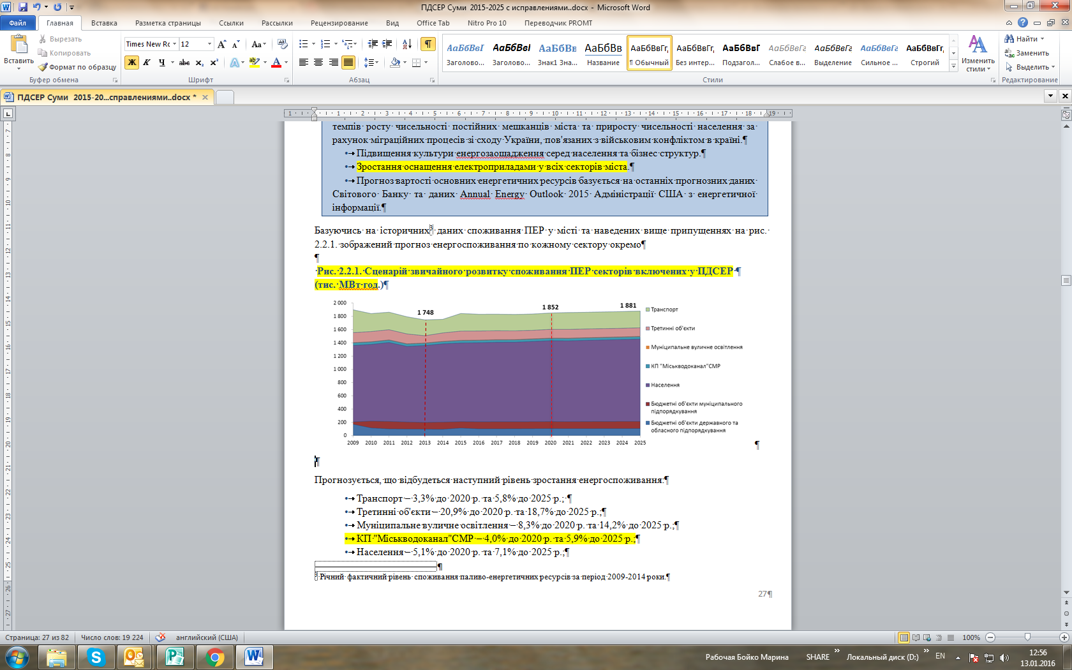

Прогнозується, що відбудеться наступний рівень зростання енергоспоживання:

* Транспорт – 3,3% до 2020 р. та 5,8% до 2025 р.;
* Третинні об'єкти – 20,9% до 2020 р. та 18,7% до 2025 р.;
* Муніципальне вуличне освітлення – 8,3% до 2020 р. та 14,2% до 2025 р.;
* КП "Міськводоканал" СМР – 4,0% до 2020 р. та 5,9% до 2025 р.;
* Населення – 5,1% до 2020 р. та 7,1% до 2025 р.;
* Бюджетні об'єкти – 6,3% до 2020 р. та 7,4% до 2025 р.;

**Рис. 2.2.2. Сценарій звичайного розвитку виробництва та споживання первинних та вторинних ПЕР (тис. МВт∙год.)**

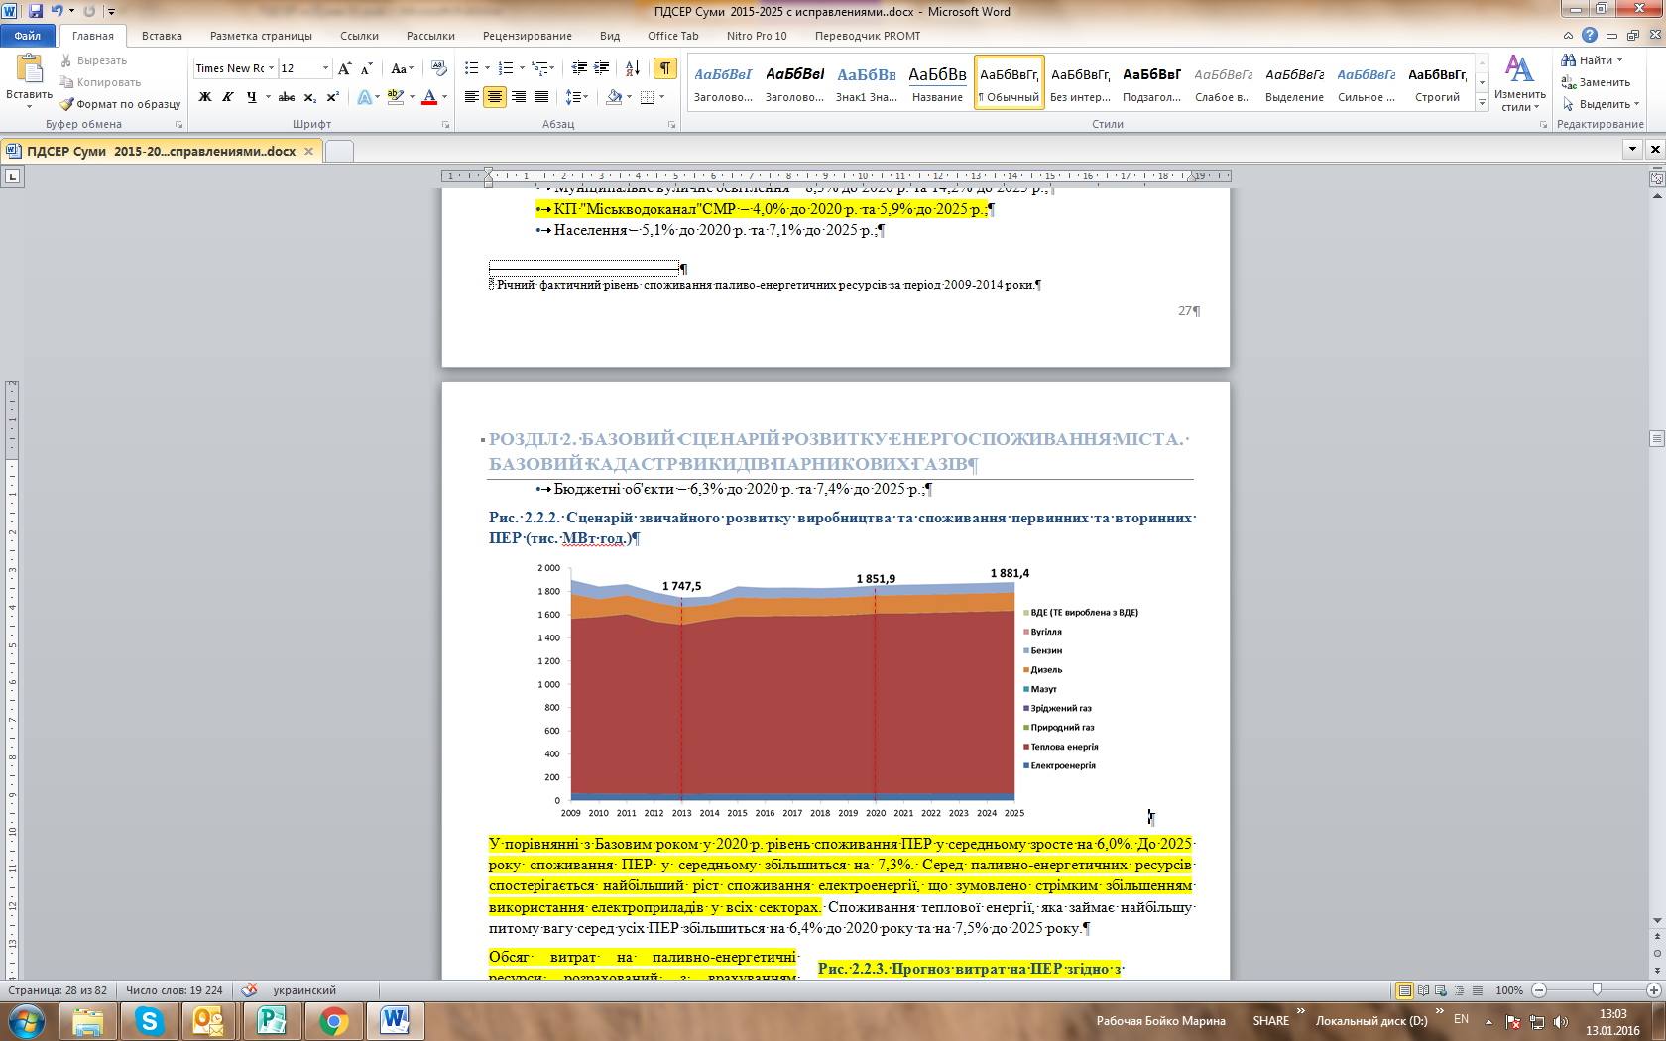

У порівнянні з Базовим роком у 2020 р. рівень споживання ПЕР у середньому зросте на 6,0%.   
До 2025 року споживання ПЕР у середньому збільшиться на 7,3%. Серед паливно-енергетичних ресурсів спостерігається найбільший ріст споживання електроенергії, що зумовлено стрімким збільшенням використання електроприладів у всіх секторах. Споживання теплової енергії, яка займає найбільшу питому вагу серед усіх ПЕР збільшиться на 6,4% до 2020 року та на 7,5% до 2025 року.

**Рис. 2.2.3. Прогноз витрат на ПЕР згідно з сценарієм звичайного розвитку (млн. грн.)**

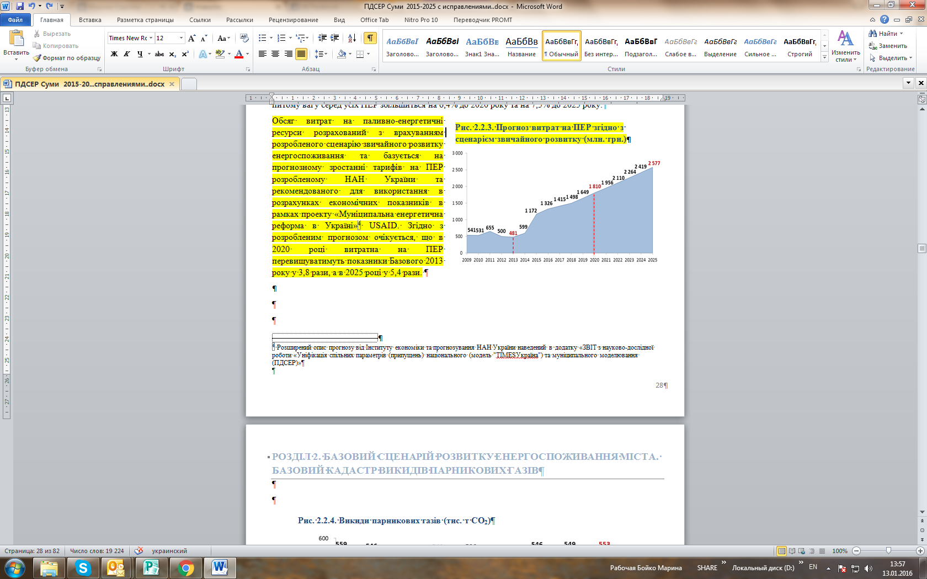Обсяг витрат на паливно-енергетичні ресурси розрахований з врахуванням розробленого сценарію звичайного розвитку енергоспоживання та базується на прогнозному зростанні тарифів на ПЕР розробленому НАН України та рекомендованого для використання в розрахунках економічних показників у рамках проекту «Муніципальна енергетична реформа в Україні» USAID. Згідно з розробленим прогнозом очікується, що в 2020 році витратна на ПЕР перевищуватимуть показники Базового 2013 року у 3,8 рази, а в 2025 році у 5,4 рази.

**Рис. 2.2.4. Викиди парникових газів (тис. т СО2)**

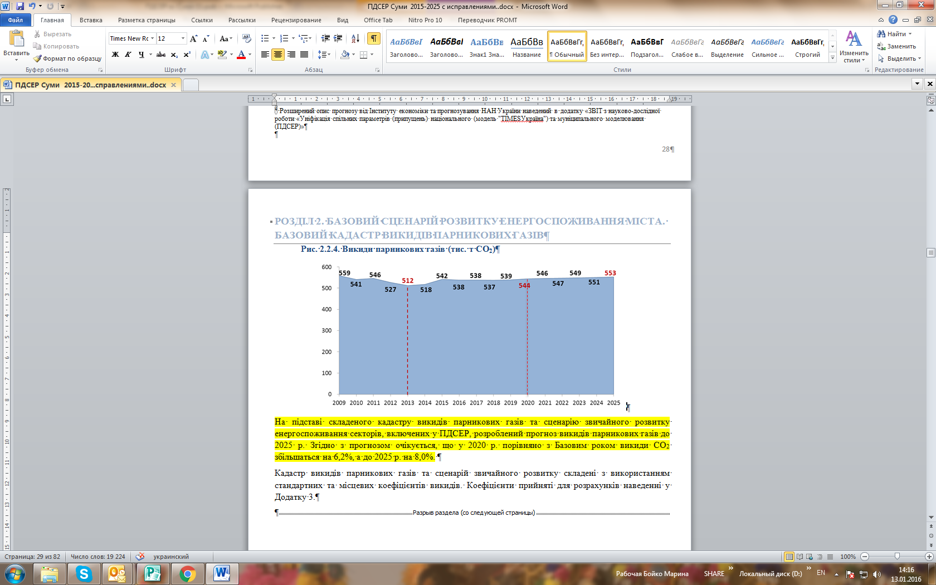

На підставі складеного кадастру викидів парникових газів та сценарію звичайного розвитку енергоспоживання секторів, включених у ПДСЕР, розроблений прогноз викидів парникових газів до 2025 р. Згідно з прогнозом очікується, що у 2020 р. порівняно з Базовим роком викиди СО2 збільшаться на 6,2%, а до 2025 р. на 8,0%.

Кадастр викидів парникових газів та сценарій звичайного розвитку складені з використанням стандартних та місцевих коефіцієнтів викидів. Коефіцієнти прийняті для розрахунків наведенні у Додатку 3.

# Розділ 3. Цілі та очікувані результати ПДСЕР

Місто Суми, беручи до уваги заходи, що передбачені для кожного з включених до ПДСЕР секторів, приєднавшись до європейської ініціативи Угода Мерів декларують такі пріоритетні цілі:

***До 2025 року за рахунок впровадження заходів з енергозбереження, підвищення енергоефективності та заміщення традиційних джерел енергії на відновлювальні та альтернативні:***

* ***Скоротити викиди парникових газів на 26,2% (134,2 тис. т СО2);***
* ***Скоротити річне споживання енергоресурсів на 21,3% (371,6 тис. МВт∙год.);***
* ***Замістити частку традиційних джерел енергії за рахунок відновлювальних та альтернативних на 5,8% (102,1 тис. МВт∙год./10,8 млн. м3 природного газу);***
* ***Скоротити річні видатки на паливно-енергетичні ресурси щонайменше на 343 млн. грн.***

При досягненні зазначеної мети відбудуться зміни в економіці міста, до числа найбільш значущих із яких належать такі:

* підвищення ефективності використання енергетичних ресурсів споживачами міста, включаючи житловий фонд та систему комунальної/приватної інфраструктури при виробництві, розподілі та споживанні енергоресурсів;
* підвищення надійності функціонування і динаміки розвитку всіх середовищ економіки міста, що дозволяє сформувати безпечне, впорядковане і стимулююче середовище життєдіяльності з мінімальними затратами енергії та ресурсів;
* підвищення якості життя населення та зниження витрат на оплату житлово-комунальних послуг як в рамках існуючої, так і перспективної забудови міста з застосуванням новітніх інноваційних технологій у сфері енерго/ресурсозбереження і, як наслідок, зниження енергоспоживання на одиницю загальної площі будівель;
* підвищення фінансової стійкості міської економіки за рахунок компенсації зростання навантаження на бюджет шляхом зниження питомих витрат енергії та ресурсів;
* підвищення екологічної ефективності та безпеки шляхом раціонального та екологічно відповідального використання енергії та ресурсів, що сприяють забезпеченню права громадян на сприятливе навколишнє середовищ.

**Цільові показники в області енергозбереження та енергоефективності**

|  |  |
| --- | --- |
| **Пріоритетні цілі І-ого порядку** | **Цільові показники** |
| ***Побудова моделі управління енергоресурсами міста*** | |
| Запровадити систему енергетичного менеджменту при муніципалітеті, теплопостачаючих, комунальних підприємствах | ***2016-2017 рр.*** |
| У рамках програми кредитування «Еко Ефективність» від НЕФКО впровадити ЕЕЗ для ПУЛ 1 бюджетних будівель: підготувати відібрані бюджетні будівлі до першої черги термомодернізації, розробити бізнес-план для залучення кредитних ресурсів | ***2016 -2017 рр.*** |
| В рамках програми кредитування «Еко Ефективність» від НЕФКО впровадити ЕЕЗ для ПУЛ 2 бюджетних будівель: підготувати 7-м бюджетних будівель, для яких у рамках проекту МЕР розроблені енергетичні аудити , до часткової термомодернізації, розробити бізнес-план для залучення кредиту, розробити проектно-кошторисну документацію | ***2016-2017 рр.*** |
| Розробити інвестиційну програму пілотного проекту по залученню механізмів державно-приватного партнерства до виробництва та розподілу енергоресурсів з відновлювальних та альтернативних джерел енергії | ***2016-2017 рр.*** |
| Запровадити систему дистанційного енергетичного моніторингу (СДЕМ) при споживанні енергоресурсів в місті | ***2016-2017 рр.*** |
| Розробити та реалізувати програму з інформаційно-просвітницької діяльності територіальної громади міста | ***2016-2025 рр.*** |
| **Пріоритетні цілі ІІ-ого порядку** | **Цільові показники** |
| ***Енергозбереження та підвищення енергоефективності в бюджетних установах*** | |
| Обладнати бюджетні установи (76 будівель) вузлами погодного та погодинного регулювання теплоенергії, модернізувати внутрішні інженерні мережі, замінити старі дерев'яні вікна на нові енергоефективні металопластикові вікна | ***100%*** |
| Комплексно термомодернізувати, модернізувати внутрішні інженерні мережі, влаштувати твердопаливні біокотельні для заміщення природного газу або теплової енергії виробленої з природного газу на місцеві альтернативні джерела енергії (9-ть будівель) | ***100%*** |
| Досягти ефективності використання ЕР при факті 2013р. – **176,1** кВт*год./м2 | ***125,2 кВт∙год./м2*** |
| Знизити річне споживання ПЕР | ***64,3 тис. МВт*∙*год*** |
| Знизити споживання ПЕР за період дії ПДСЕР | ***374,8 тис. МВт∙год*** |
| Замістити річне споживання традиційної енергії на відновлювальну або альтернативну енергію | ***0,99 тис. МВт∙год*** |
| Замістити річне споживання традиційної енергії на відновлювальну або альтернативну енергію за період ПДСЕР | ***4,6 тис. МВт∙год*** |
| Знизити річні викиди СО2 | ***13,6 тис. т*** |
| Знизити викиди СО2 за період дії ПДСЕР | ***67,0 тис. т*** |
| ***Енергозбереження та підвищення ефективності в житловому секторі*** | |
| Обладнати житлові будинки (1 113 будинків) вузлами погодного та погодинного регулювання теплоенергії, модернізувати внутрішні інженерні мережі та замінити старі дерев'яні вікна на сходових клітинах | ***100%*** |
| Досягти ефективності використання ЕР при факті 2013 р. – **171,6** кВт*год./м2 | ***132,3 кВт∙год./м2*** |
| Знизити річне споживання ПЕР | ***155,5 тис. МВт∙год*** |
| Знизити споживання ПЕР за період дії ПДСЕР | ***859,5 тис. МВт∙год*** |
| Знизити річні викиди СО2 | ***41,7 тис. т*** |
| Знизити викиди СО2 за період дії ПДСЕР | ***189,1 тис. т*** |
| ***Енергозбереження та підвищення ефективності в третинному секторі*** | |
| Знизити річне споживання ПЕР | ***10,8 тис. МВт∙год*** |
| Знизити споживання ПЕР за період дії ПДСЕР | ***49,6 тис. МВт∙год*** |
| Знизити річні викиди СО2 | ***2,9 тис. т*** |
| Знизити викиди СО2 за період дії ПДСЕР | ***13,3 тис. т*** |
| ***Енергозбереження в теплоенергетиці*** | |
| Розробити та реалізувати програму запровадження приладів обліку по всіх суб’єктах енергетичного споживання в місті | ***2015-2017 рр.*** |
| Знизити річне споживання ПЕР | ***108,0 тис. МВт∙год*** |
| Знизити споживання ПЕР за період дії ПДСЕР | ***897,9 тис. МВт∙год*** |
| Знизити річні викиди СО2 | ***33,0 тис. т*** |
| Знизити викиди СО2 за період дії ПДСЕР | ***264,5 тис. т*** |
| ***Використання нетрадиційних джерел енергії*** | |
| Розробити програму використання альтернативних джерел енергії та вторинних (місцевих) енергетичних ресурсів | ***2016 рік*** |
| Замістити традиційні джерела енергії на відновлювальні або альтернативні джерела енергії | ***101,2 тис. МВт∙год*** |
| Замістити традиційні джерела енергії на відновлювальні або альтернативні джерела енергії за період ПДСЕР | ***293,6 тис. МВт∙год*** |
| Знизити річні викиди СО2 | ***32,4 тис. т*** |
| Знизити викиди СО2 за період дії ПДСЕР | ***66,2 тис. т*** |
| ***Підвищення енергоефективності при вуличному освітлені, централізованому водопостачанні та водовідведенні, громадському перевезені*** | |
| Знизити річне споживання ПЕР | ***22,3 тис. МВт∙год*** |
| Знизити споживання ПЕР за період дії ПДСЕР | ***135,9 тис. МВт∙год*** |
| Знизити річні викиди СО2 | ***10,6 тис. т*** |
| Знизити викиди СО2 за період дії ПДСЕР | ***65,8 тис. т*** |
| ***Загалом по секторам*** | |
| Загальна економія ПЕР на період дії ПДСЕР | ***1 707,3 тис. МВт∙год*** |
| Зменшення річного споживання ПЕР | ***371,7 тис. МВт∙год*** |
| Заміщення природного газу на період дії ПДСЕР | ***31,2 млн. м3*** |
| Річне заміщення природного газу | ***10,8 млн. м3*** |
| Скорочення викидів СО2 від запровадження проектів на період дії ПДСЕР | ***665,9 тис. т*** |
| Річне скорочення викидів СО2 від запровадження проектів ПДСЕР | ***134,2 тис. т*** |
| Річне скорочення витрат на ПЕР від запровадження проектів ПДСЕР | ***344,3 млн. грн.*** |
| Скорочення витрат на ПЕР від запровадження проектів на період дії ПДСЕР  *(при діючих тарифах)* | ***1 707,3 млн. грн.*** |
| Скорочення витрат на ПЕР від запровадження проектів на період дії ПДСЕР  *(із врахуванням росту тарифів)* | ***3 396,4 млн. грн.*** |

Сплановані цільові показники за напрямками, переведені в грошовий еквівалент надають можливість підвищення фінансової стійкості міського бюджету на період реалізації плану дій сталого енергетичного розвитку міста, зниження вразливості до коливань цін на первинні джерела енергії, зниження навантаження з оплати енергоносіїв на сімейні та міський бюджети.

# 4. Засоби досягнення цілей ПДСЕР

## Бачення та ініціативи енергетичного розвитку міста

Підвищення результативності та ефективності діяльності в галузі енергозбереження та підвищення енергетичної ефективності вимагає застосування системного підходу до реалізації сукупності взаємопов'язаних і взаємодіючих процесів, які відображені в 5 головних характеристиках бачення реалізації ПДСЕР:

* реалізації заходів у галузі енергозбереження та підвищення енергетичної ефективності;
* управлінні заходами в галузі енергозбереження та підвищення енергетичної ефективності;
* забезпеченні необхідними ресурсами.

**(2) Енергозбереження та підвищення ефективності в бюджетних, житлових та третинних будівлях**

**(3)**

**Енергозбереження та підвищення енергоефективності при виробництві та розподілі енергоресурсів**

**(4) Заміщення традиційних джерел енергії на відновлювальні при виробництві ТЕ в ЦСТ**

**(5)**

**Підвищення енергоефективності КП при забезпеченні централізованого водопостачання, вуличного освітлення, громадських перевезень міським електротранспортом**

1. **Побудова моделі управління енергоресурсами міста**
   1. **Створення системи енергоменеджменту**
2. **Побудова моделі управління енергоресурсами міста**
   1. **Залучення інвестицій на умовах державно-приватного партнерства**
3. **Побудова моделі управління енергоресурсами міста**
   1. **Інформаційно-просвітницька діяльність з енергозбереження**

Схема взаємодії процесів, виконання яких дозволяє досягти встановлених цільових показників у сфері енергозбереження та підвищення енергоефективності, представлена 10 стратегічними ініціативами, які знайшли своє відображення в плані дій сталого енергетичного розвитку міста

**Програма "Організація моделі управління енергоресурсами міста на 2016-2017 рр."**

**Інформаційно-просвітницька програма на 2016-2025 рр. "Збережемо енергію в будівлях"**

**Програма " Підвищення енергоефективності в бюджетних установах міста на 2016-2025 рр."**

**Програма "Підвищення енергоефективності в житлових будинках на 2016-2025 рр."**

**Інвестиційна програма "Енергоефективність централізованої системи теплопостачання на 2016-2019 рр."**

**Інвестиційна програма "Заміщення традиційних джерел енергії на відновлювальні та альтернативні на 2016-2023 рр."**

**Програма "Підвищення енергоефективності вуличного освітлення" на 2016-2020 рр."**

**Програма "Підвищення енергоефективності водопостачання та водовідведення" на 2016-2022 рр."**

**Програма "Підвищення енергоефективності та розширення маршрутів громадського електротранспорту" на 2016-2025 рр."**

**Програма "Створення та розвиток велосипедних доріжок у м. Суми "Два колеса" на 2016-2021 рр."**

## Опис системи по досягненню цілей ПДСЕР

Метою здійснення управління ПДСЕР у галузі енергозбереження та підвищення енергетичної ефективності є забезпечення дотримання умов виконання діяльності за термінами, якістю та залученням ресурсів.

Результативність та ефективність управління може бути забезпечена за умови здійснення процесів на системній основі, що передбачає:

* визначення та формалізацію цілей, у тому числі самих процесів управління, виробничої діяльності, процесів забезпечення;
* визначення політики та способів досягнення встановлених цілей та завдань;
* розробка і застосування методів для вимірювання результативності та ефективності процесів;
* визначення необхідних ресурсів і забезпечення ними для здійснення діяльності;
* визначення системи управління та відповідальності, задля досягнення встановлених цілей та завдань;
* визначення необхідних ресурсів і забезпечення ними для здійснення діяльності.

Для досягнення цілей ПДСЕР повинні бути вирішені наступні основні взаємопов'язані завдання, з яких формуються основні управлінські функції для системи енергетичного менеджменту в місті:

* формування цілісної системи управління процесом підвищення енергоефективності економіки міста, що забезпечить розподіл повноважень і ефективну взаємодію органів виконавчої влади міста Суми, господарюючих суб'єктів і населення;
* прийняття необхідних організаційно-регуляторних актів, що визначають механізми державного регулювання у сфері підвищення енергоефективності, проведення енергетичних обстежень та енергетичної паспортизації об'єктів, а також прийняття положень, що вводять у дію механізми стимулювання споживачів до ефективного використання енергії;
* організація регулярного формування та оновлення міської, районних і галузевих програм підвищення енергоефективності, а також програм підвищення енергоефективності комунальних підприємств міста;
* реалізація комплексу заходів щодо підвищення енергоефективності на об'єктах бюджетної сфери, що дозволяє знизити питоме споживання енергії;
* створення необхідних і достатніх умов по реалізації державно-приватного партнерства в рамках цільових угод з підвищення енергоефективності в енергоємних галузях економічної діяльності та комунальній сфері міста;
* створення необхідних і достатніх умов по реалізації типових енергоефективних проектів, які можуть широко застосовуватися в різних секторах економіки з мінімальними накладними витратами по їх реалізації;
* формування системи виділення бюджетних асигнувань, необхідних для підтримки і стимулювання реалізації проектів з підвищення ефективності використання енергії, розвитку поновлюваних джерел енергії і екологічно чистих виробничих технологій;
* формування системи моніторингу в галузі енергозбереження та підвищення енергетичної ефективності у всіх секторах економіки міста;
* формування системи інформаційної та освітньої підтримки діяльності в галузі енергозбереження та підвищення енергетичної ефективності;
* забезпечення формування нових стереотипів поведінки і мотивацій, націлених на раціональне та екологічно відповідальне використання енергії у всіх верств населення.

Для успішного керування діяльністю в галузі енергозбереження та підвищення енергоефективності необхідно розробити та впровадити відповідну систему управління, що визначає:

* розподіл відповідальності та повноважень з управління діяльністю;
* технологію виконання процесів управління;
* тимчасові регламенти виконання процесів управління;
* критерії та методи оцінки результативності виконання процесів управління діяльністю.

Предметами систем управління, що розглядаються в рамках ПДСЕР, є:

* управління бюджетними програмами та проектами з енергозбереження;
* планування і моніторинг досягнення цільових показників в області енергозбереження і підвищення енергетичної ефективності;
* забезпечення кваліфікації та компетентності персоналу в галузі енергозбереження та підвищення енергетичної ефективності;
* пропаганда та інформаційне забезпечення виконання ПДСЕР.

## Заходи з організації управління діяльністю в галузі енергозбереження та підвищення енергоефективності

Модель управління енергоресурсами міста – основна складова успішного реформування енергетичного забезпечення міста, яка відповідає за всі напрямки ефективного управління енергоресурсами міста. Побудова такої моделі базується на так званих «м’яких» завданнях. Без такої моделі місто не в змозі вирішувати сучасні виклики енергозбереження та енергоефективності.

#### Створення автоматизованої інформаційної системи «Система дистанційного енергетичного моніторингу» (СДЕМ)

Система дистанційного енергетичного моніторингу (СДЕМ) створюється на підставі таких передумов:

* Нормативних: невідповідність процесів нормативним актам у галузі енергозабезпечення та енергозбереження;
* Організаційних: невідповідність вимогам ефективності організації розподілу між суб'єктами сфер відповідальності за здійснення процесів;
* Технічних: невідповідність фактичних експлуатаційних характеристик обладнання вимогам надійності та ефективності, невідповідність обліку і планування вимогам точності і несуперечності;
* Економічних: наявність невиправданих витрат у сфері енергозабезпечення.

Передумови диктують наступні цілі створення СДЕМ:

* Підвищення надійності, безпеки та ефективності забезпечення енергетичними ресурсами населення, об'єктів міського господарства, промислових підприємств та інших споживачів;
* Підвищення ефективності управління ПЕР, скорочення витрат енергоресурсів та витрат бюджету міста на забезпечення енергетичними ресурсами громадських установ міського підпорядкування;
* Формування та реалізація енергетичної політики міста, включаючи моніторинг виконання програм та проектів енергозбереження суб'єктів-учасників програм з енергозбереження.

Реалізація запланованих цілей забезпечує досягнення наступних показників підвищення ефективності управління енергозабезпеченням та енергозбереженням за рахунок автоматизації:

* Використання підсистеми управління проектами у сфері енергозбереження дозволить підвищити контроль ходу їх реалізації та фінансування;
* Використання підсистеми обліку енергетичних ресурсів дозволить забезпечити вихідні дані для контролю показників фактичного виконання програм з енергозбереження;
* Використання підсистеми диспетчерського управління дозволить підвищити надійність та безаварійність енергопостачання;
* Використання підсистеми ведення нормативно-довідкової інформації дозволить здійснювати облік елементів міського енергогосподарства, облік яких необхідний для підтримки збору даних і розрахунку фактичних показників програм енергозбереження;
* Використання підсистеми моніторингу ефективності енергопостачання дозволить здійснювати контроль показників фактичного виконання програм енергозбереження.

Наступні процеси підлягають повній або частковій автоматизації за допомогою СДЕМ:

*Процеси в галузі забезпечення енергоресурсами:*

* Моніторинг розподілу енергоносіїв (виробництво, розподіл, збут, споживання);
* Формування паливно-енергетичних балансів;
* Моніторинг технічного стану інфраструктури енергозабезпечення (номінальні характеристики, режими використання, навантаження);
* Моніторинг статусу використання інфраструктури (використовується, резерв, на ремонті, аварія і т.п.).

*Процеси в галузі енергозбереження:*

* Планування та моніторинг виконання програм енергозбереження;
* Планування та моніторинг досягнення цільових показників в області енергозбереження;
* Планування та моніторинг результативності заходів у сфері енергозбереження;
* Планування та моніторинг забезпечення оснащеності приладами обліку;
* Планування та моніторинг проведення енергетичних обстежень.

*Процеси управління в області енергозабезпечення та енергозбереження:*

* Планування та контроль інвестицій в області енергозабезпечення та енергозбереження;
* Управління проектами.

*Забезпечення процесів в області енергозабезпечення та енергозбереження:*

* Інформаційне забезпечення в галузі енергозбереження;
* Документальне забезпечення управління (інформаційної взаємодії) в рамках автоматизованих процесів.

*Процеси підконтрольні структурним підрозділам Сумської міської ради з питань енергозбереження. Суми:*

* Планування та контроль виконання діяльності;
* Управління організаційно-розпорядчою документацією.

Заходи зі створення, впровадження та експлуатації СДЕМ включають:

* Створення модуля оперативно-інформаційного комплексу диспетчерського управління об'єктами;
* Створення модуля автоматизованого управління технічним обслуговуванням і ремонтом на об'єктах енергозбереження;
* Створення модуля збору даних з приладів обліку тепла, води, газу;
* Створення модуля розрахунку балансів, втрат по об'єктах енергозбереження;
* Створення модуля планування енергоспоживання і тарифної політики;
* Створення модуля розрахунку фактичних значень показників Програм енергозбереження та звірки з плановими значеннями;
* Створення модуля розробки програм енергозбереження та оцінки ефективності їх виконання;
* Створення модуля автоматизованого моніторингу та аналізу енергосервісних послуг на об'єктах;
* Створення розподіленої апаратно-програмної інфраструктури резервування СДЕМ;
* Створення системи моніторингу функціонування, системного адміністрування та технічного обслуговування СДЕМ;
* Створення багаторівневої системи забезпечення інформаційної безпеки СДЕМ.



Впровадження СДЕМ у сегментах об'єктів з енергозбереження, включає:

* збір даних згідно з ДБН по об'єктах;
* збір документів по об'єктах;
* робоче проектування комплексу управління сегментом;
* введення даних по об'єктах у базі даних;
* розробка спеціалізованих звітних форм по об'єктах;
* проведення випробувань комплексу управління сегментом об’єктів.

#### Організаційно-регуляторне забезпечення діяльності з енергозбереження та підвищення енергетичної ефективності

Основним завданням запланованого ПДСЕР є створення стимулюючих факторів енергозбереження. Стан законодавства у сфері енергозбереження та перспектива його розвитку є одним з ключових чинників для досягнення цілей і завдань ПДСЕР. У даний час законодавство про енергозбереження в стадії розвитку.

Організаційно-регуляторне та нормативно-правове забезпечення не реалізуються в повному обсязі через відсутність чітко визначених механізмів проведення енергозберігаючої політики та невизначеність повноважень виконавчих органів влади міста в сфері енергозбереження.

**Заходи з розвитку регуляторної та нормативно-правової бази з енергозбереження**

|  |  |  |  |  |  |
| --- | --- | --- | --- | --- | --- |
| **№ п/п** | | **Найменування напрямків** | | **Виконавець** | **Терміни виконання** |
|
| 1. | Аналіз регуляторної та нормативно-правової бази в галузі енергозбереження, у тому числі зарубіжної, для підготовки пропозицій та пакетів документів щодо вдосконалення | | | Департамент фінансів, економіки та інвестицій Сумської міської ради | 2015-2016 |
| 2. | Розробка проектів і пакетів регуляторних документів та нормативно-правових актів міста Суми, а саме: | | | Структурні підрозділи Сумської міської ради | 2015-2016 |
| 2.1. | проведення енерготехнологічних обстежень та енергетичної паспортизації об'єктів споживання, виробництва та розподілу енергоресурсів | | | Департамент фінансів, економіки та інвестицій Сумської міської ради  Департамент інфраструктури міста Сумської міської ради | 2015-2016 |
| 2.2. | порядку складання та ведення паливно-енергетичних балансів і планів енергетичного розвитку міста Суми | | | Департамент фінансів, економіки та інвестицій Сумської міської ради | 2015-2024 |
| 2.3. | створення системи управління ПДСЕР, включаючи створення системи моніторингу та контролю реалізації заходів з енергозбереження | | | Департамент фінансів, економіки та інвестицій Сумської міської ради | 2016-2017 |
| 2.4. | порядку обліку і перерозподілу вивільненої в процесі реалізації енергозберігаючих заходів приєднаної потужності | | | Департамент фінансів, економіки та інвестицій Сумської міської ради | 2016-2017 |
| 2.5. | впровадження та розвиток практики енергосервісних контрактів у бюджетній сфері та розвитку державно-приватного партнерства | | | Департамент фінансів, економіки та інвестицій Сумської міської ради  Структурні підрозділи бюджетної сфери міста  Департамент забезпечення ресурсних платежів  Сумської міської ради | 2016-2017 |
| Очікувані результати | | | Створення необхідних правових умов для розвитку енергозбереження та залучення до процесу енергозбереження всіх груп споживачів. | | |

#### Інформаційно-просвітницька діяльність у галузі енергозбереження та підвищення енергоефективності

Мета інформаційно-просвітницької діяльності – зниження споживання енергоресурсів за рахунок пропаганди енергозбереження і престижності енергозберігаючої поведінки, створення громадської думки про важливість і необхідність енергозбереження. Запропонований ПДСЕР передбачає розробку заходів оперативного енергозбереження, які в умовах гострого дефіциту потужності енергоресурсів можуть бути ефективним антикризовим заходом, оскільки спрямовані на свідоме обмеження споживання енергоресурсів, особливо в пікові години споживання.

Програмні заходи будуть реалізовані за такими напрямками:

* Організація пропаганди енергозбереження для ефективного впливу на споживачів енергоресурсів за принципом інформаційної хвилі. При цьому вирішуються два завдання: мотивація до економії і пропозиція конкретних дій для її досягнення;
* Активне формування громадського осуду енергомарнотратства і престижу економного ставлення до енергоресурсів в суспільстві;
* Надання в простих і доступних формах інформації про способи енергозбереження в побуті, переваги енергозберігаючих технологій та обладнання, особливості їх вибору та експлуатації;
* Залучення до процесу енергозбереження всіх соціальних верств населення міста, громадських організацій, керівників та енергосервісних компаній, організацій співвласників багатоповерхових будинків (ОСББ, ЖБК), які в першу чергу мають потребу в інформації про можливі технічні та організаційні рішення для енергозбереження в житлових будинках, про ПДСЕР та його можливості;
* Проведення занять з основ енергозбереження серед учнів освітніх установ міста, що дозволять сформувати світогляд про дбайливе використання енергії;
* Залучення молоді до процесу енергозбереження при проведенні молодіжних фестивалів, де здійснюється охоплення широкої аудиторії з залученням ЗМІ, що дозволить звернути увагу молоді на проблему ресурсозбереження;
* Надання інформації організаціям і підприємствам про енергозберігаючі прийоми і методи господарювання;
* Довгострокове партнерство з мережами (торгові, ресторанно-кавові, продуктові магазини і т.д.);
* Друк флаєрів, запрошень, розклеювання плакатів, розповсюдження банерів, пропаганда енергозберігаючих заходів на чеках (друк спеціальної касової стрічки).

Інформаційна підтримка заходів підпрограми може здійснюватися з широким залученням позабюджетних джерел фінансування.

**Заходи по пропаганді енергозбереження**

|  |  |  |  |
| --- | --- | --- | --- |
| № п/п | Найменування напрямків | Державний замовник | Терміни виконання |
|
| 1. | Розробка, видання та розповсюдження агітаційної поліграфічної продукції та брошур, а також навчально-методичних посібників з енергозбереження для різних груп споживачів, у тому числі населення | Департамент фінансів, економіки та інвестицій  Сумської міської ради  Управління освіти і науки Сумської міської ради | 2016 – 2025 |
| 2. | Пропаганда і навчання передовим енергозберігаючим технологіям: | | |
| 2.1. | Пропаганда основ енергозбереження в освітніх закладах | Управління освіти і науки Сумської міської ради  Департамент фінансів, економіки та інвестицій Сумської міської ради | 2016 – 2025 |
| 2.2. | Проведення навчальних курсів (семінарів) для керівників і працівників експлуатаційних служб організацій бюджетної сфери, комплексу міського господарства, промислових підприємств і організацій, які здійснюють управління багатоквартирними будинками | Департамент фінансів, економіки та інвестицій Сумської міської ради  Структурні підрозділи бюджетної сфери  Департамент інфраструктури міста  Сумської міської ради | 2016 – 2025 |
| 2.3. | Організація та проведення міських конкурсів:   * «Енергоефективне підприємство»; * «Кращий інформаційний стенд з пропаганди енергозберігаючих товарів в магазинах побутової техніки»; * «Кращий проект з енергозбереження серед студентів та молоді»; * «Краща керуюча компанія та ОСББ»; | Відділ торгівлі, побуту та захисту прав споживачів Сумської міської ради  Департамент інфраструктури міста Сумської міської ради  КУ «Агенція промоції «Суми» | 2015 – 2025 |
| 3. | Реалізація інформаційно-рекламної кампанії на підтримку енергозбереження в місті, в тому числі: | | |
| 3.1. | Створення та розповсюдження мультимедійних продуктів у рамках участі в спеціалізованих виставках | Департамент фінансів, економіки та інвестицій Сумської міської ради  Департамент комунікацій та інформаційної політики Сумської міської ради | 2016 – 2025 |
| 3.2. | Проведення молодіжного фестивалю | КУ «Агенція промоції «Суми» | 2016 – 2025 |
| 3.3. | Проведення соціологічних опитувань та моніторингів | Департамент комунікацій та інформаційної політики  Сумської міської ради | 2016 – 2025 |
| 3.4. | Розробка та розміщення соціально значущої зовнішньої реклами | Управління архітектури та містобудування Сумської міської ради | 2016 – 2025 |
| 3.5. | Розробка символіки міста в рамках виконання Угоди Мерів | Департамент комунікацій та інформаційної політики Сумської міської ради | 2016 |
| 4. | Поширення інформації (через телебачення і радіо) про сучасні енергозберігаючі технології та хід реалізації ПДСЕР | Департамент комунікацій та інформаційної політики Сумської міської ради | 2016 – 2025 |
| 5. | Відображення та постійне оновлення матеріалів з виконання ПДСЕР на сайті міськвиконкому | Департамент комунікацій та інформаційної політики  Сумської міської ради  Департамент фінансів, економіки та інвестицій Сумської міської ради | 2015– 2025 |

## Опис запланованих проектів ПДСЕР

## Бюджетний сектор

## Впровадження енергетичного менеджменту

За відсутності сучасного управління системою енергетичного менеджменту на муніципальному рівні відсутній дієвий контроль за споживанням енергетичних ресурсів у місті*.* В першу чергу це відноситься до управління в бюджетній сфері, де необхідно запровадити облік та аналіз споживання енергоресурсів, виконання енергоаудитів та розробки енергоефективних заходів, управління виконанням проектних робіт та влаштування енергозберігаючого обладнання, планування нових норм споживання енергоресурсів. Автоматизований енергомоніторинг в бюджетних установах є вкрай необхідним для забезпечення якісного та оперативного контролю рівня енергоефективності будівель та верифікації отриманої економії в результаті впровадження ЕЕЗ. Тому реалізація впровадження енергетичного менеджменту є одним з ключових завдань.

**Таблиця 4.4.1. Показники ефективності проекту**

|  |  |  |  |  |  |  |  |
| --- | --- | --- | --- | --- | --- | --- | --- |
| **Інвестиції** | **Економія ПЕР** | **Скорочення викидів ПГ** | **Зниження витрат** | **Простий термін окупності** | **Внутрішня норма рентабельності (IRR)** | **Чиста приведена вартість (NPV)** | **Коефіцієнт чистої приведеної вартості**  **(NPVQ)** |
| **тис. грн.** | **МВт∙год** | **т СО2** | **тис. грн.** | **років** | **%** | **тис. грн.** |  |
| 6 900,7 | 20 034,7 | 1 185,2 | 13 801,4 | 0,5 | 200% | 77 902,8 | 11,3 |

Вартість упровадження енергетичного менеджменту, виходячи з світової практики, складає біля 50% розрахункової економії. Обсяг розрахункової економії енергетичних ресурсів становить щонайменше 10% від річного споживання бюджетного сектору міського підпорядкування.

**Період реалізації** - 2016 рік

**Джерела фінансування:**

Міський бюджет – 6,9 млн. грн.

## Підвищення енергоефективності в бюджетних будівлях м. Суми

Питанням енергозбереження та підвищення енергоефективності бюджетних будівель міська влада почала активно займатись у 2013 році. Задля цього була розроблена «Програма енергозбереження та енергоефективності в бюджетній сфері м. Суми на 2014-2016». У рамках програми в бюджетних будівлях поступово виконуються роботи по заміні старих дерев'яних вікон на нові енергоефективні металопластикові вікна, заміна розжарювальних ламп внутрішнього освітлення на енергозберігаючі лампи. Відповідно внесених змін до програми в 2015 році планується виконання реконструкції систем теплопостачання для двох об’єктів управляння освіти та науки Сумської міської ради.

Заплановані проекти в програмі з енергозбереження не дозволяють суттєво скоротити обсяги споживання ПЕР, витрати пов'язані з оплатою ПЕР та не можуть забезпечити досягнення цілей Угоди Мерів з скорочення викидів СО2. У зв'язку з цим у рамках ПДСЕР міська влада започаткує програму "Підвищення енергоефективності в бюджетних будівлях м. Суми на 2016-2025 рр.". Для реалізації Програми сформовано 6-ть Пулів, до яких включено 85 бюджетних об'єктів.

## *Підвищення енергоефективності в освітніх закладах м. Суми (ПУЛ 1)*

Для виконання проекту в 2015 році м. Суми розпочали співпрацю з Північною екологічною фінансовою корпорацією НЕФКО в рамках якої вже підписана кредитна угода на загальну суму 9 млн. грн. У рамках проекту передбачається виконання часткової термомодернізації 4-х закладів управляння освіти та науки Сумської міської ради – ДНЗ №2, ДНЗ №14, ДНЗ №22 та ЗОШ №29.

**Таблиця 4.4.2. Показники ефективності проекту**

|  |  |  |  |  |  |  |  |
| --- | --- | --- | --- | --- | --- | --- | --- |
| **Інвестиції** | **Економія ПЕР** | **Скорочення викидів ПГ** | **Зниження витрат** | **Простий термін окупності** | **Внутрішня норма рентабельності (IRR)** | **Чиста приведена вартість (NPV)** | **Коефіцієнт чистої приведеної вартості**  **(NPVQ)** |
| **тис. грн.** | **МВт∙год** | **т СО2** | **тис. грн.** | **років** | **%** | **тис. грн.** |  |
| 10 463,4 | 1 266,3 | 376,0 | 1 319,0 | 7,9 | 4% | 787,7 | 0,1 |

У результаті впровадження Проекту очікується загальна річна економія паливно-енергетичних ресурсів в обсязі 1 266,3 МВт∙год. та скорочення витрат на енергоресурси на суму 1 319,0 тис. грн. Скорочення викидів парникових газів становитиме 376,0 т СО2.

**Період реалізації** - 2016 рік

**Джерела фінансування:**

Кредитні кошти – 9,0 млн. грн.;

Міський бюджет – 1,46 млн. грн.;

## *Комплексна термомодернізація та реконструкція системи теплопостачання ЗОШ №11*

У рамках проекту "Муніципальна енергетична реформа в Україні" в 2015 році розроблено енергетичні аудити для 8-ми бюджетних установ, у тому числі ЗОШ №11. Згідно з технічними рішеннями, запропонованими в звіті з енергетичного аудиту передбачається реалізація проекту з повної термомодернізації будівлі школи, модернізації інженерних мереж з використанням енергоефективних технологій, відновлення загально-обмінної вентиляції з системою рекуперації теплової енергії від витяжного повітря та реконструкція системи теплопостачання шляхом будівництва індивідуальної твердопаливної біокотельні.

**Таблиця 4.4.3. Показники ефективності проекту**

|  |  |  |  |  |  |  |  |  |
| --- | --- | --- | --- | --- | --- | --- | --- | --- |
| **Інвестиції** | **Заміщення природного газу** | **Економія ПЕР** | **Скорочення викидів ПГ** | **Зниження витрат** | **Простий термін окупності** | **Внутрішня норма рентабельності (IRR)** | **Чиста приведена вартість (NPV)** | **Коефіцієнт чистої приведеної вартості**  **(NPVQ)** |
| **тис. грн.** | **МВт∙год** | **МВт∙год** | **т СО2** | **тис. грн.** | **років** | **%** | **тис. грн.** |  |
| 4 642,6 | 212,0 | 431,2 | 178,3 | 379,3 | 12,2 | 5% | 1 000,2 | 0,2 |

В результаті реалізації проекту вирішуються два основні питання такі як, підвищення ефективності використання ПЕР завдяки заходам із термомодернізації огороджуючих конструкцій, модернізації інженерних мереж із використанням енергоефективних технологій та заміщення теплової енергії виробленої з імпортного природного газу на місцеві альтернативні джерела енергії, наприклад, деревна тріска.

Розрахункова річна економія паливно-енергетичних ресурсів становитиме 431,2 МВт∙год., заміщення природного газу 212,0 МВт∙год. (22,5 тис. м3 природного газу) та скорочення витрат на енергоресурси 379,3 тис. грн. Скорочення викидів парникових газів становитиме 178,3 т СО2.

**Період реалізації** : 2016 – 2017 рр.

2016 р. – будівництво твердопаливної біокотельні;

2017 р. – термомодернізація будівлі та модернізація інженерних мереж.

**Джерела фінансування:**

Міський бюджет – 4,6 млн. грн.

## *Підвищення енергоефективності в бюджетних закладах м. Суми (ПУЛ 2)*

Після реалізації проекту "Підвищення енергоефективності в освітніх закладах м. Суми (ПУЛ 1)", використовуючи набутий досвід, місто планує продовжувати активну співпрацю з корпорацією НЕФКО для чого започаткує проект "Підвищення енергоефективності в бюджетних закладах м. Суми (ПУЛ 2)". У рамках проекту планується виконати часткову термомодернізацію 6-ти установ управління освіти і науки Сумської міської ради (ЗОШ №24, ЗОШ №25, ДНЗ №3, ДНЗ №15, ДНЗ №28, ДНЗ №39) та 1 відділу охорони здоров'я Сумської міської ради (Сумська міська дитяча клінічна лікарня Святої Зінаїди).   
ЕЕЗ передбачають заміну старих дерев'яних вікон на енергоефективні металопластикові вікна та модернізацію інженерних мереж з використанням енергоефективних технологій.

**Таблиця 4.4.4. Показники ефективності проекту**

|  |  |  |  |  |  |  |  |
| --- | --- | --- | --- | --- | --- | --- | --- |
| **Інвестиції** | **Економія ПЕР** | **Скорочення викидів ПГ** | **Зниження витрат** | **Простий термін окупності** | **Внутрішня норма рентабельності (IRR)** | **Чиста приведена вартість (NPV)** | **Коефіцієнт чистої приведеної вартості**  **(NPVQ)** |
| **тис. грн.** | **МВт∙год** | **т СО2** | **тис. грн.** | **років** | **%** | **тис. грн.** |  |
| 9 469,5 | 2 010,5 | 615,1 | 1 946,7 | 4,9 | 16% | 7 135,9 | 0,8 |

У результаті впровадження Проекту очікується загальна річна економія паливно-енергетичних ресурсів у обсязі 2 010,5 МВт∙год. та скорочення витрат на енергоресурси на суму 1 946,7 тис. грн. Скорочення викидів парникових газів становитиме 615,1 т СО2.

**Період реалізації** : 2017 рік

**Джерела фінансування:**

Кредитні кошти – 8,52 млн. грн.;

Міський бюджет – 0,95 млн. грн.;

## *Підвищення енергоефективності в бюджетних закладах м. Суми (ПУЛи 3-6)*

У рамках програми "Підвищення енергоефективності в бюджетних будівлях м. Суми на 2016-2025 рр." планується подальша реалізація заходів, спрямованих на підвищення енергоефективності використання ПЕР для 26-ти загальноосвітніх шкіл, 30-ти дошкільних навчальних закладів, 5-ти громадських будівель управління освіти та науки Сумської міської ради та 11 об'єктів відділу охорони здоров'я Сумської міської ради. Заплановані ЕЕЗ передбачають виконання часткової термомодернізації та модернізації інженерних мереж із використанням енергоефективних технологій для 67 об'єктів та виконання комплексної термомодернізації, модернізації інженерних мереж та реконструкції системи теплопостачання для заміщення природного газу або теплової енергії, виробленої з нього, на місцеві альтернативні джерела енергії для 5 об'єктів. Передбачені ЕЕЗ окремо для кожного об'єкту та Пули проектів сформовано таким чином, щоб їх економічні показники ефективності дозволяли залучати для реалізації кредитні кошти МФО або виконувати проекти в рамках енергетичних перфоманс-контрактів.

**Таблиця 4.4.5. Показники ефективності проекту**

|  |  |  |  |  |  |  |  |  |  |
| --- | --- | --- | --- | --- | --- | --- | --- | --- | --- |
| **Проекти** | **Інвестиції** | **Заміщення природного газу** | **Економія ПЕР** | **Скорочення викидів ПГ** | **Зниження витрат** | **Простий термін окупності** | **Внутрішня норма рентабельності (IRR)** | **Чиста приведена вартість (NPV)** | **Коефіцієнт чистої приведеної вартості**  **(NPVQ)** |
| **тис. грн.** | **МВт∙год** | **МВт∙год** | **т СО2** | **тис. грн.** | **років** | **%** | **тис. грн.** |  |
| ПУЛ 3 | 34 088,0 | 184,5 | 6 302,4 | 1 840,9 | 6 428,6 | 5,3 | 14% | 5 413,0 | 0,2 |
| ПУЛ 4 | 34 339,7 | 189,1 | 5 204,7 | 1 561,2 | 5 479,0 | 6,3 | 10% | 823 | 0,02 |
| ПУЛ 5 | 3 267,4 | 0,0 | 644,4 | 191,1 | 604,3 | 5,4 | 13% | 445,7 | 0,1 |
| ПУЛ 6 | 32 053,8 | 384,1 | 4 681,1 | 1 483,9 | 4 611,7 | 7,0 | 7% | -3 716,7 | -0,1 |
| **Загалом** | **103 748,8** | **757,7** | **16 832,6** | **5 077,2** | **17 123,6** | **6,1** | **10%** | **1468,5** | **0,1** |

У результаті впровадження проектів річна економія паливно-енергетичних ресурсів становитиме   
16 832,6 МВт∙год., заміщення природного газу - 757,7 МВт∙год. (80,4 тис. м3 природного газу) та скорочення витрат на енергоресурси - 17 123,6 тис. грн. Скорочення викидів парникових газів становитиме 5 077,2 т СО2.

**Період реалізації** : 2018 – 2024 рр.

**Джерела фінансування:**

Кредитні кошти – 67,2 млн. грн.;

Міський бюджет – 36,5 млн. грн.

## *Модернізація теплових вводів та системи опалення з використанням енергоефективних технологій об'єктів державного та обласного підпорядкування*

Хоча місто і не має прямого впливу на бюджетні об'єкти державного та обласного підпорядкування, та сьогодення змушує вирішувати питання скорочення споживання та витрат на ПЕР у цих секторах споживачів. Шляхом перемовин, проведення спільних круглих столів, присвячених питанням енергозбереження та питанням із покращення екологічного стану в місті, до реалізації ПДСЕР будуть залучені об'єкти державного та обласного підпорядкування. В наведених секторах першочерговим кроком є реалізація проектів із підвищення енергоефективності для об'єктів, підключених до централізованої системи теплопостачання, шляхом модернізації теплових вводів та систем опалення з використанням енергозберігаючих технологій.

**Таблиця 4.4.6. Показники ефективності проекту**

|  |  |  |  |  |  |  |  |
| --- | --- | --- | --- | --- | --- | --- | --- |
| **Інвестиції** | **Економія ПЕР** | **Скорочення викидів ПГ** | **Зниження витрат** | **Простий термін окупності** | **Внутрішня норма рентабельності (IRR)** | **Чиста приведена вартість (NPV)** | **Коефіцієнт чистої приведеної вартості**  **(NPVQ)** |
| **тис. грн.** | **МВт∙год** | **т СО2** | **тис. грн.** | **років** | **%** | **тис. грн.** |  |
| 48 800,0 | 23 703,8 | 6 182,8 | 18 375,2 | 2,7 | 36% | 64 107,7 | 1,3 |

За рахунок реалізації Проекту очікується загальний обсяг річної економії ПЕР 23 703,8 МВт∙год. та скорочення витрат на енергоресурси на 18 375,2 тис. грн. Мінімальний обсяг скорочення викидів парникових газів становитиме 6 182,8 СО2.

**Період реалізації** : 2016-2024 рр.

**Джерела фінансування**:

Державний бюджет - 24,4 млн. грн.

Обласний бюджет - 24,4 млн. грн.

## *Узагальнені показники ефективності впровадження проектів в Бюджетному секторі*

У результаті впровадження, запланованих у ПДСЕР, заходів з енергозбереження та енергоефективності в Бюджетному секторі очікується економія паливно-енергетичних ресурсів – 64 279,0 МВт∙год., заміщення природного газу – 969,7 МВт∙год. (102,9 тис. м3 природного газу) та скорочення витрат на енергоресурси – 52 945,1 тис. грн. Скорочення викидів парникових газів становитиме – 13 614,6 т СО2.

**Рис. 4.4.1. Графік фінансування проектів (тис. грн.)**

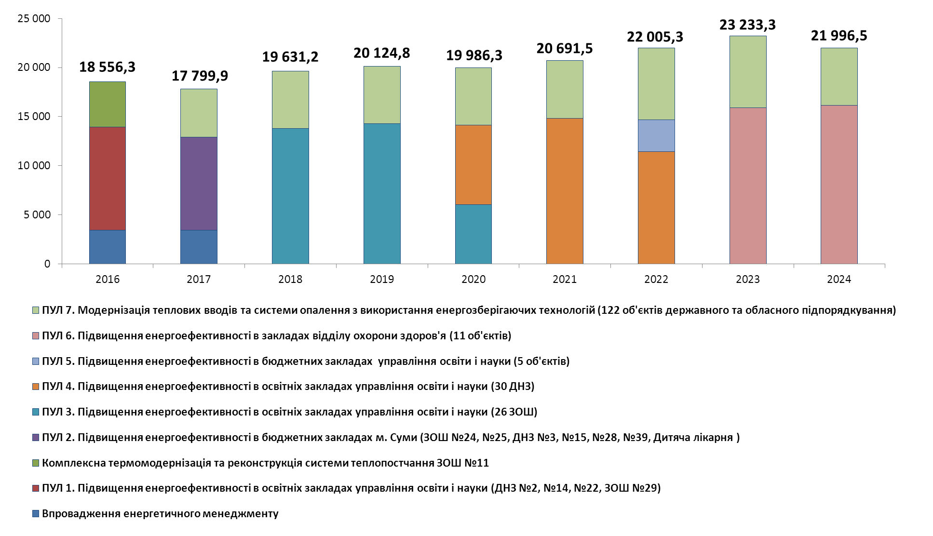

**Період реалізації** : 2016-2024 рр.

**Джерела фінансування:**

Кредитні кошти – 85,29 млн. грн.

Міський бюджет – 49,34 млн. грн.

Державний бюджет – 24,40 млн. грн.

Обласний бюджет – 24,40 млн. грн.

**Рис. 4.4.2. Скорочення споживання ПЕР у Бюджетному секторі (тис. МВт∙год)**

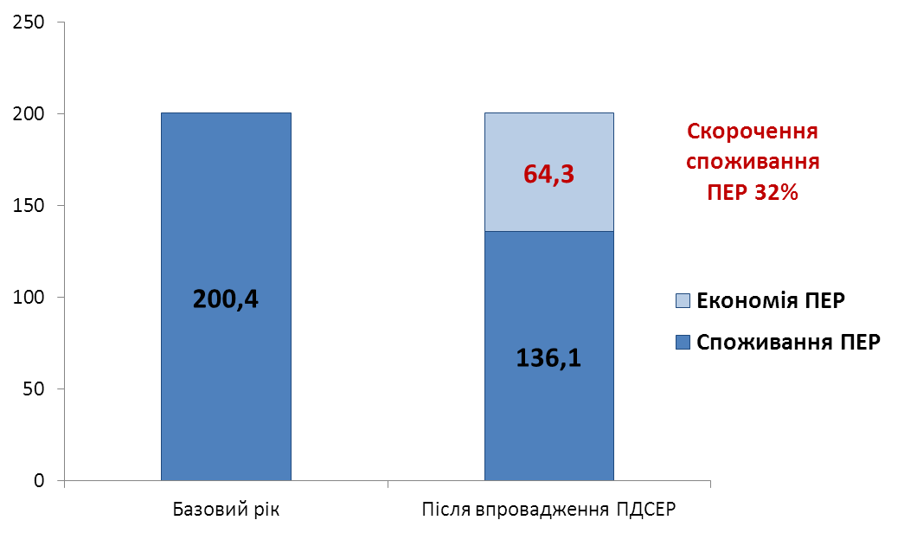

Перелік енергоефективних та енергозберігаючих заходів передбачених для об'єктів бюджетної сфери, їх короткий опис наведені у Додатку 1.

## Підвищення енергоефективності в житлових будинках

Житлові будинки займають найбільшу питому вагу серед споживачів ПЕР у місті, що визначає цей сектор як один із найбільш важливіших при плануванні сталого енергетичного розвитку м. Суми. У зв'язку з цим міська влада ініціюватиме розробку програми "Підвищення енергоефективності в житлових будинках на 2016-2025 рр.". У рамках програми запланована реалізація проектів із енергозбереження та підвищення енергоефективності при використання ПЕР для 1 113 житлових будинків.

Реалізація програми передбачається двома етапами. До першого етапу включені 7-м житлових будинків ОСББ та ЖБК. Для цих будинків у рамках проекту "Муніципальна енергетична реформа в Україні" розроблені енергетичні аудити, в яких обґрунтовані ЕЕЗ, які дозволяють скоротити споживання теплової енергії на потреби опалення на 20-25%. Проектом передбачається реалізація комплексу енергоефективних та енергозберігаючих заходів спрямованих на економію теплової енергії шляхом заміни старих дерев'яних вікон на нові енергоефективні металопластикові вікна в місцях загального користування (сходові клітини), впровадження погодного регулювання, налагодження гідравлічного та теплового режиму внутрішньо-будинкових систем опалення та усунення теплових втрат у неопалювальних приміщеннях.

**Таблиця 4.4.7. Показники ефективності проекту**

|  |  |  |  |  |  |  |  |  |
| --- | --- | --- | --- | --- | --- | --- | --- | --- |
| **Проекти** | **Інвестиції** | **Економія ПЕР** | **Скорочення викидів ПГ** | **Зниження витрат** | **Простий термін окупності** | **Внутрішня норма рентабельності (IRR)** | **Чиста приведена вартість (NPV)** | **Коефіцієнт чистої приведеної вартості**  **(NPVQ)** |
| **тис. грн.** | **МВт∙год** | **т СО2** | **тис. грн.** | **років** | **%** | **тис. грн.** |  |
| **Населення** | **413 437,4** | **155 467,9** | **41 664,9** | **97 672,5** | **4,2** | **19,7%** | **186 717,9** | **0,5** |
| Етап 1. 7-х будинків ОСББ та ЖБК | 4 408,6 | 1 169,3 | 341,1 | 823,2 | 5,4 | 13% | 649,6 | 0,1 |
| Етап 2. 1 106 будинків | 409 028,8 | 154 298,6 | 41 323,8 | 96 849,3 | 4,2 | 20% | 186 068,3 | 0,5 |

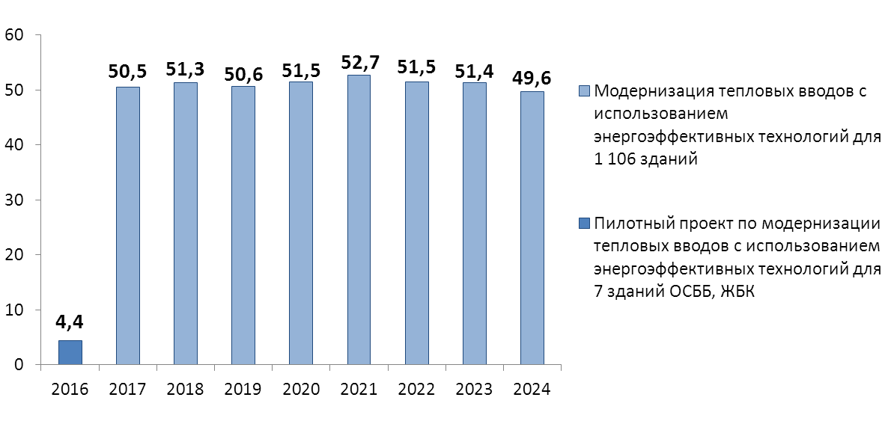У результаті успішної реалізації першого етапу програми, проведення масштабної інформаційної компанії та за підтримки міської влади передбачається протягом 2017-2024 рр. поступова реалізація другого етапу часткової термомодернізації 1106 багатоквартирних житлових будинків.

**Рис. 4.4.3. Графік фінансування Проекту (млн. грн.)**

За рахунок упровадження програми очікується загальна річна економія паливно-енергетичних ресурсів 155 467,9 МВт∙год. та скорочення витрат на енергоресурси 97 672,5 тис. грн. Скорочення викидів парникових газів становитиме 41 664,9 т СО2.

На державному рівні для реалізації проектів термомодернізації житлового фонду розроблені ряд законодавчих актів на виконання яких здійснюється кредитування співвласників багатоквартирних будинків та ЖБК державними банками. В рамках цього передбачено відшкодування з боку Державного агентства з енергоефективності та енергозбереження України 40% від суми кредиту, яка надана на придбання енергоефективних матеріалів та обладнання, але не більше ніж 10 тис. гривень у розрахунку на одну квартиру багатоквартирного будинку за одним кредитним договором. Термін кредитування від 1 до 10 років, максимальна сума кредиту 10 млн. грн.

**Період реалізації** : 2016-2024 рр.

**Джерела фінансування:**

Міський бюджет – 41,3 млн. грн.;

Державний бюджет (відшкодування Держенергоефективності) – 109,1 млн. грн.;

Кредитні кошти – 234,0 млн. грн.;

Кошти ОСББ, ЖБК, населення – 28,9 млн. грн.

**Рис. 4.4.4. Скорочення споживання ПЕР у житловому секторі (тис. МВт∙год.)**

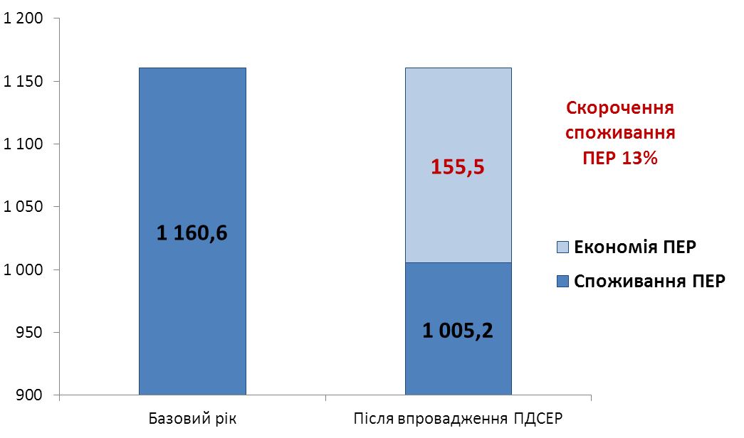

## Третинні будівлі

Проектом передбачено реалізацію комплексу енергоефективних заходів, спрямованих на економію теплової енергії шляхом погодного регулювання, з налагодженням гідравлічного та теплового режиму внутрішньо-будинкових систем опалення та усуненням теплових втрат у неопалювальних приміщеннях.

**Таблиця 4.4.8. Показники ефективності проекту**

|  |  |  |  |  |  |  |  |
| --- | --- | --- | --- | --- | --- | --- | --- |
| **Інвестиції** | **Економія ПЕР** | **Скорочення викидів ПГ** | **Зниження витрат** | **Простий термін окупності** | **Внутрішня норма рентабельності (IRR)** | **Чиста приведена вартість (NPV)** | **Коефіцієнт чистої приведеної вартості**  **(NPVQ)** |
| **тис. грн.** | **МВт∙год** | **т СО2** | **тис. грн.** | **років** | **%** | **тис. грн.** |  |
| 21 853,0 | 10 749,5 | 2 895,5 | 10 251,7 | 2,1 | 45,8% | 41 139,5 | 1,9 |

Упровадження Проекту триватиме поступово протягом 2016-2024 рр. та фінансуватиметься 100% за кошти власників третинного сектору.

**Джерела фінансування:**

Кошти власників третинного сектору – 21,8 млн. грн.

**Рис. 4.4.5. Скорочення споживання ПЕР у третинному секторі (тис. МВт∙год.)**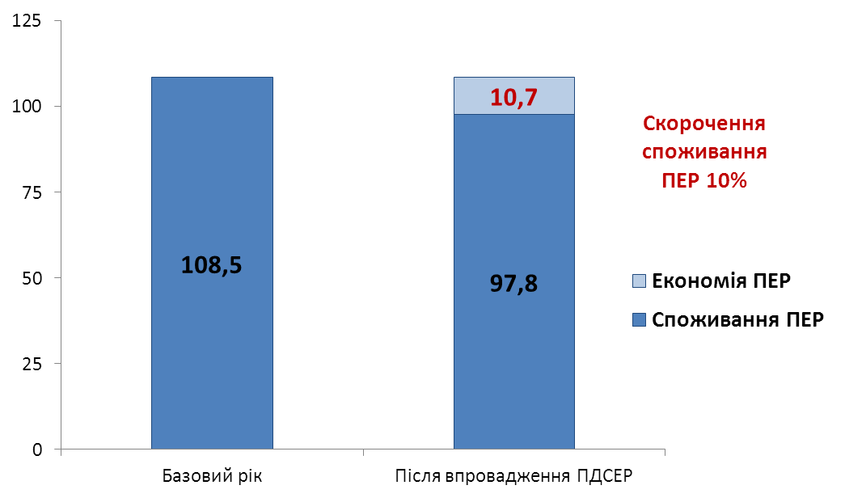

## Теплоенергетика

У рамках реалізації Проекту "Муніципальна енергетична реформа в Україні" фахівцями компанії ПЕФ "ОптімЕнерго" проведенні обстеження енергетичних секторів міста, за результатами яких розроблений звіт "Про енергетичні аудити з рекомендаціями щодо енергоефективних заходів, поновлюваних джерел енергії та інвестиційних проектів для ПДСЕР міста Суми".

Згідно зі звітом у секторі вироблення та постачання теплової енергії виявлений великий потенціал з енергозбереження та скорочення викидів парникових газів. Енергоаудиторами запропонований перелік енергоефективних заходів, який дозволить скоротити споживання ПЕР для виробництва та постачання теплової енергії не менше ніж на 10%. Детальний опис проектів окремо для ТОВ "Сумитеплоенерго" та ДКППВ ПАТ "СМНВО" наведений у Додатку 1.

**Таблиця 4.4.9. Показники ефективності проекту**

|  |  |  |  |  |  |  |  |  |
| --- | --- | --- | --- | --- | --- | --- | --- | --- |
| **Проекти** | **Інвестиції** | **Економія ПЕР** | **Скорочення викидів ПГ** | **Зниження витрат** | **Простий термін окупності** | **Внутрішня норма рентабельності (IRR)** | **Чиста приведена вартість (NPV)** | **Коефіцієнт чистої приведеної вартості**  **(NPVQ)** |
| **тис. грн.** | **МВт*год** | **т СО2** | **тис. грн.** | **років** | **%** | **тис. грн.** |  |
| **Теплоенергетика** | **50 112,3** | **107 953,1** | **33 027,6** | **52 422,3** | **1,0** | **104,5%** | **271 999,8** | **5,4** |
| Впровадження енергетичного менеджменту ТОВ "Сумитеплоенерго" | 13 417,7 | 69 049,8 | 18 169,4 | 26 835,4 | 0,5 | 200,0% | 151 474,4 | 11,3 |
| Впровадження енергетичного менеджменту ДКППВ ПАТ "СМНВО" | 5 664,6 | 24 428,9 | 5 615,9 | 11 329,2 | 0,5 | 200,0% | 63 948,7 | 11,3 |
| Зниження витрат електроенергії об'єктами ТОВ "Сумитеплоенерго" | 21 000,0 | 3 800,0 | 4 121,1 | 6 346,0 | 3,3 | 32,8% | 17 993,4 | 0,9 |
| Підвищення енергоефективності системи підготовки резервного палива ДКППВ ПАТ "СМНВО" | 1 030,0 | 5 994,3 | 1 210,9 | 2 544,0 | 0,4 | 247,0% | 14 601,8 | 14,2 |
| Застосування комбінованої генерації електричної та теплової енергії на ДКППВ ПАТ "СМНВО" | 9 000,0 | 4 680,0 | 3 910,3 | 5 367,6 | 1,7 | 59,1% | 23 981,6 | 2,7 |

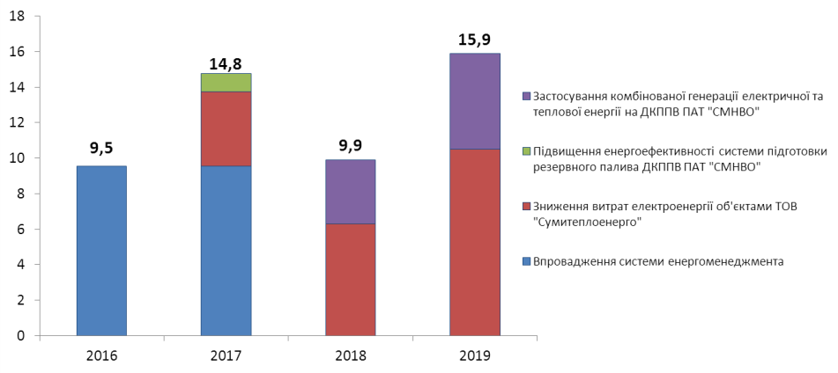За рахунок реалізації Проектів очікується загальний обсяг річної економії ПЕР   
 107 953,1 МВт∙год. та скорочення витрат на енергоресурси на 52 422,3 тис. грн. Мінімальний обсяг скорочення викидів парникових газів становитиме   
33 027,6 т СО2.

**Рис. 4.4.6. Графік фінансування Проектів, (млн. грн.)**

**Період реалізації** :2016-2019 рр. **Джерела фінансування**

Власні кошти теплопостачаючих підприємств – 50,1 млн. грн.

**Рис. 4.4.7. Скорочення споживання ПЕР у секторі теплоенергетики (тис. МВт∙год.)**

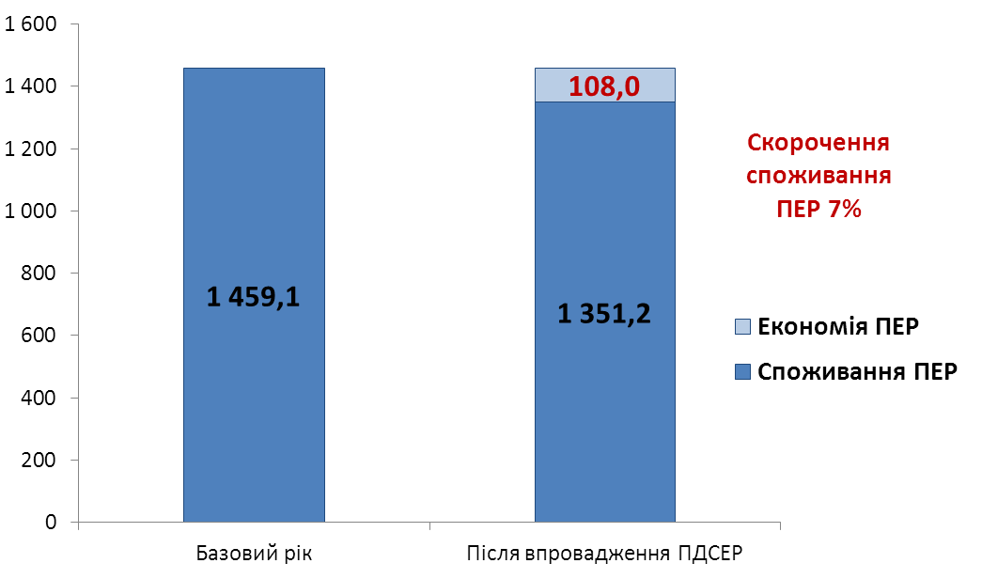

## Заміщення природного газу на відновлювальні та альтернативні джерела енергії

## *Будівництво міні -ТЕЦ на твердих побутових відходах*

Одною із значних проблем будь-якого сучасного міста є збільшення обсягів утворення твердих побутових відходів і м. Суми не є винятком. Місто має значні проблеми в сфері збирання вивозу та захоронення твердих побутових відходів (ТПВ). Для прибирання ТПВ потрібні значні ресурси, витрачається пальне, відводяться великі території під звалища. Обсяг сміття, яке утворилося в місті в 2013 році становив приблизно 315,5 тис. м3.

У передових країнах світу відходи переробляються, частина з них спалюється. Енергія горіння використовується для забезпечення тепловою енергією міста. Слід зазначити, що при цьому значна робота по сортуванню сміття виконується мешканцями, тобто створюються нові робочі місця.

Використання ТПВ в якості палива значно складніше, ніж газу. Для використання ТПВ необхідні сховища палива та додаткові пристрої підготовки та транспортування. Використання ТПВ потребує (окрім фінансування будівництва) організаційних зусиль по розробці важелів впливу для впровадження заміщення газу (організації фондів заохочення за рахунок використання частини коштів від економії палива).

Лінії по переробці ТПВ доцільно розмістити на території очисних споруд міста. Там можна буде використовувати очищені стічні води для підживлення міні -ТЕЦ, золу після спалювання відходів доцільно направляти на очисні споруди, надлишкову теплову енергію використовувати для осушення частково зневодненого мулу (кеку).

Для започаткування сталого використання енергії з твердих побутових відходів необхідно виконати наступні кроки:

* Налагодити роздільне збирання ТПВ населенням, заохочення до цього виконати за рахунок введення двоставкового тарифу: на сортування та вивезення сміття.
* Забезпечити населення ємностями для роздільного збирання ТПВ;
* Збудувати сміттєсортувальний комплекс на існуючому полігоні (або на території міні -ТЕЦ) з продуктивністю 100 тис. т. у рік. Після сортування для подальшої переробки використовується 50-60% ТПВ
* Будівництво міні -ТЕЦ на територіях очисних споруд міста. Використання енергії спалення відходів для комбінованої генерації електричної та теплової енергії.

**Таблиця 4.4.10. Показники ефективності проекту**

|  |  |  |  |  |  |  |  |  |
| --- | --- | --- | --- | --- | --- | --- | --- | --- |
| **Інвестиції** | **Заміщення природного газу** | **Економія ПЕР** | **Скорочення викидів ПГ** | **Зниження витрат** | **Простий термін окупності** | **Внутрішня норма прибутковості (IRR)** | **Чистий дисконтований дохід (NPV)** | **Індекс прибутковості (NPVQ)** |
| **тис. грн.** | **МВт∙год** | **МВт∙год** | **т СО2** | **тис. грн.** | **років** | **%** | **тис. грн.** |  |
| 333 903,0 | 70 593,7 | 10 887,0 | 26 230,0 | 75 825,2 | 4,4 | 18,6% | 132 010,3 | 0,4 |

За рахунок реалізації Проекту очікується річне заміщення природного газу у обсязі 70 594 МВт∙год∙рік (7 490 тис. м3 природного газу) та скорочення споживання електричної енергії на 10 887 МВт∙год∙рік. Скорочення витрат на енергоресурси на 75 825 тис. грн. Скорочення викидів парникових газів становитиме 26 230 т СО2.

**Період реалізації** : 2022-2024 рр.

**Джерела фінансування:**

Міський бюджет – 16,7 млн. грн.

Гранти, технічна допомога МФО – 33,4 млн.грн.

ДПП – 283,8 млн. грн.

## *Реконструкція котельні ДКППВ ПАТ "Сумське МНВО" з влаштуванням твердопаливних біокотлів на потреби ГВП*

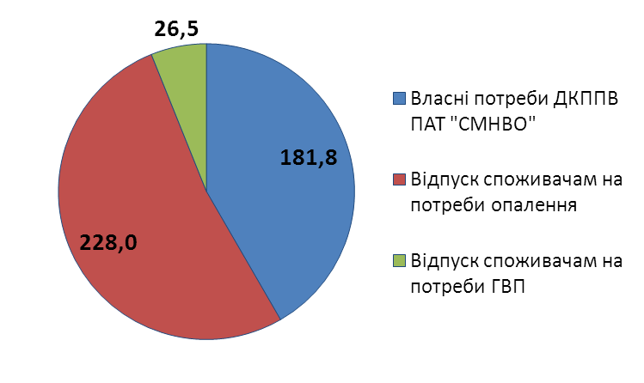У зв'язку з важким становищем в енергетичному секторі країни, постійним здороженням викопних енергетичних ресурсів, потенційною небезпекою перебоїв у газопостачанні, головним завданням міської влади є забезпечення надійного та безперебійного постачання тепловою енергією, яка використовується на потреби опалення та гарячого водопостачання всіх секторів міста. Для цього органи міського самоврядування ініціюють реалізацію проектів по заміщенню природного газу на місцеві альтернативні види палива. В якості демонстраційного проекту розглядається можливість реконструкції опалювальної котельні ДКППВ ПАТ "СМНВО".

**Рис. 4.4.8. Структура використання ТЕ виробленої ДКППВ ПАТ "СМНВО" (тис. МВт∙год)**

Станом на 2013 р. котельня ДКППВ ПАТ "СМНВО" забезпечує потреби в тепловій енергії 25% споживачів підключених до централізованої системи теплопостачання. В якості палива для виробництва теплової енергії використовується природний газ. Річний обсяг споживання природного газу котельнею становить 50,2 млн. м3, а обсяг виробництва теплової енергії сягає 436 297,7 МВт∙год., із яких 181 757,1 МВт∙год. використовується на власні виробничі потреби підприємства. Решта ТЕ в обсязі 254 540,5 МВт∙год. відпускається на потреби опалення та гарячого водопостачання споживачів ЦСТ. Припущення прийняті при плануванні проекту:

* Передбачається влаштування двох твердопаливних біокотлів тепловою потужністю 4 та 3 МВт, які забезпечуватимуть виробництво теплової енергії на потреби гарячого водопостачання;
* В якості біопалива використовується тюкована солома. Для забезпечення надійної роботи котлів передбачається влаштування дублюючої лінії твердого біопалива (деревна тріска, гранули вироблені з деревини або агровідходів). Річний обсяг споживання соломи становить 8,7 тис. т/рік. Прийнята вартість тюкованої соломи 750 грн./т;
* Витрати пов'язані з експлуатацією твердопаливної частини котельні оцінені на рівні 14 113,5 тис. грн. у рік.

**Таблиця 4.4.11. Показники ефективності проекту**

|  |  |  |  |  |  |  |  |
| --- | --- | --- | --- | --- | --- | --- | --- |
| **Інвестиції** | **Заміщення природного газу** | **Скорочення викидів ПГ** | **Зниження витрат** | **Простий термін окупності** | **Внутрішня норма рентабельності (IRR)** | **Чиста приведена вартість (NPV)** | **Коефіцієнт чистої приведеної вартості**  **(NPVQ)** |
| **тис. грн.** | **МВт∙год** | **т СО2** | **тис. грн.** | **років** | **%** | **тис. грн.** |  |
| 39 200,0 | 30 572,7 | 6 175,7 | 11 836,6 | 3,3 | 27,5% | 33 530,9 | 0,9 |

За рахунок реалізації Проекту очікується річне заміщення природного газу у обсязі 30 572,7 МВт∙год. (3 243,8 тис. м3 природного газу) та скорочення витрат на енергоресурси на 71 160 тис. грн. Скорочення викидів парникових газів становитиме 6 175,7 т СО2.

**Період реалізації** : 2019-2020 рр.

**Джерела фінансування:**

Власні кошти підприємства – 39,2 млн. грн.

## *Узагальнені показники ефективності впровадження проектів заміщення природного газу на відновлювальні та альтернативні джерела енергії*

У результаті впровадження запланованих у ПДСЕР заходів із заміщення природного газу на відновлювальні та альтернативні джерела енергії очікується річне заміщення природного газу у обсязі 101 166 МВт∙год. (10 836 тис. м3 природного газу), що складає 5,8% від загального споживання традиційних джерел енергії. Очікуване скорочення викидів парникових газів становить 32 406 т СО2.

**Рис. 4.4.9. Графік фінансування проектів (млн. грн.)**

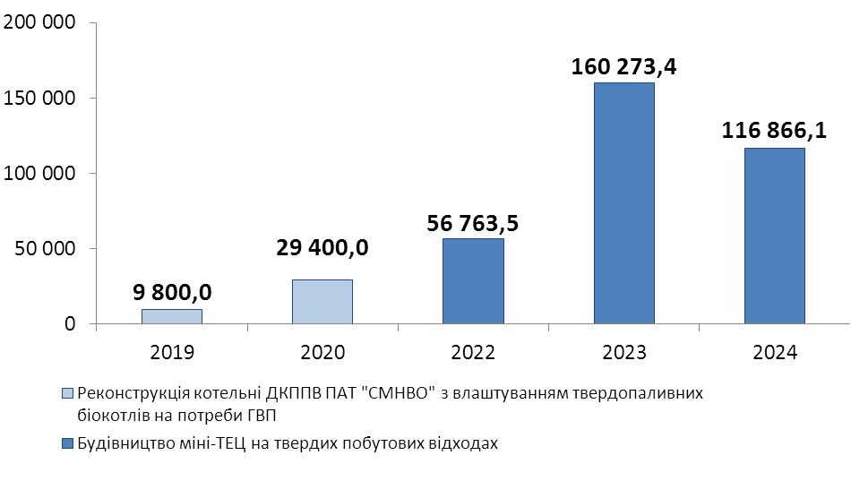

**Рис. 4.4.10. Обсяги заміщення природного газу за рахунок використання ТПВ та імпортованої СО2 нейтральної теплової енергії (тис. МВт∙год.)**

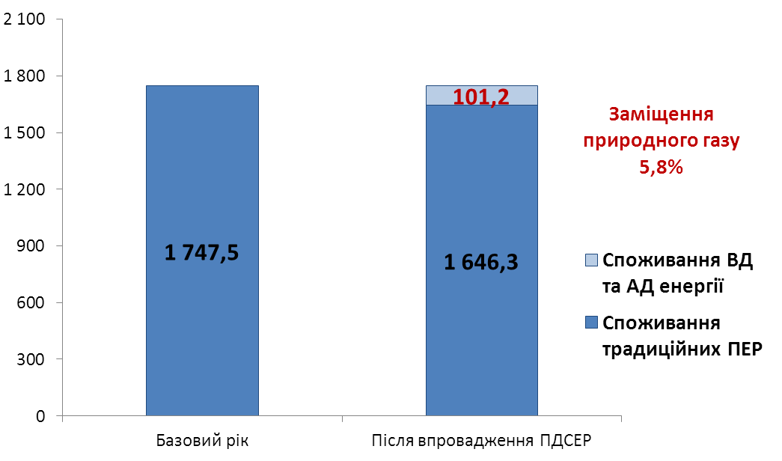

## Муніципальне вуличне освітлення

## *Впровадження енергоменеджменту*

Енергетичний менеджмент – система управління, спрямована на забезпечення раціонального використання паливно-енергетичних ресурсів (ПЕР), яка базується на проведенні типових енерготехнологічних вимірюваннях, перевірках, аналізу використання енергії та впровадженні енергозберігаючих заходів. ЕМ є важливою складовою системи управління міським енергоспоживанням, яка націлена, зокрема, на мінімізацію фінансових витрат. Система енергетичного менеджменту є частиною загальної системи управління підприємством, яка включає в себе організаційну структуру, функції управління, обов’язки та відповідальність, процедури, процеси, ресурси для формування, впровадження, досягнення цілей політики енергозбереження.

Основою енергетичного менеджменту, є постійне функціонування циклу, що включає послідовність таких процедур:

* вимірювання енергоспоживання,
* аналіз енергоспоживання;
* розробка енергозберігаючих заходів;
* упровадження енергозберігаючих заходів.

Як будь-яка інша система, енергетичний менеджмент являє собою сукупність його складових елементів і взаємозв'язок між ними. Складовими елементами енергоменеджменту є:

* навчений персонал;
* сучасний автоматизований облік енергоресурсів;
* аналіз енергоспоживання й прийняття управлінських рішень

У випадку відсутності хоча б одного елемента енергетичний менеджмент не буде являти собою систему енергозбереження, що зведе до мінімуму ефект енергозберігаючої політики на підприємстві (організації).

**Таблиця 4.4.12. Показники ефективності проекту**

|  |  |  |  |  |  |  |  |
| --- | --- | --- | --- | --- | --- | --- | --- |
| **Інвестиції** | **Економія ПЕР** | **Скорочення викидів ПГ** | **Зниження витрат** | **Простий термін окупності** | **Внутрішня норма рентабельності (IRR)** | **Чиста приведена вартість (NPV)** | **Коефіцієнт чистої приведеної вартості**  **(NPVQ)** |
| **тис. грн.** | **МВт*год** | **т СО2** | **тис. грн.** | **років** | **%** | **тис. грн.** |  |
| 68,0 | 299,0 | 324,3 | 136,0 | 0,5 | 200,0% | 767,7 | 11,3 |

В результаті впровадження системи енергетичного менеджменту річний обсяг економії ПЕР становитиме 299,0 МВт∙год., скорочення витрат на енергоресурси – 136,0 тис. грн. Мінімальний обсяг скорочення викидів парникових газів становитиме 324,3 т СО2.

**Період реалізації** : 2016 р.

**Джерела фінансування:**

Міський бюджет – 68,0 тис. грн.

## *Впровадження енергоефективних джерел світла*

За результатами проведеного енергетичного аудиту системи вуличного освітлення виявлено, що в системах вуличного освітлення міста використовуються джерела світла з невисокою світловіддачею (ЛР, ДКсТ). Такими джерелами світла є лампи типу ДНаТ, МГЛ та LED (світловіддача яких складає від 80 до 120 лм/Вт) та лампи типу КЛЛ, ЛБ та ін. з середньою світловіддачею 50-80 лм/Вт.

Оскільки номінальна потужність ламп розжарювання є невеликою та складає 100 Вт та 300 Вт, наявний типоряд ламп ДНаТ та МГЛ не дозволяє використовувати їх для заміни у даному випадку. Світильники з лампами типу LED мають досить значну вартість, тому економічний сенс їх використання у даному випадку сумнівний.

Отже, для підвищення енергоефективності системи вуличного освітлення необхідно передбачити заміну джерел світла на компактні люмінесцентні лампи (КЛЛ), що мають світловіддачу в середньому   
60 лм/Вт. Лампи даного типу мають відносно невелику вартість та широко представлені на ринку

**Таблиця 4.4.13. Показники ефективності проекту**

|  |  |  |  |  |  |  |  |
| --- | --- | --- | --- | --- | --- | --- | --- |
| **Інвестиції** | **Економія ПЕР** | **Скорочення викидів ПГ** | **Зниження витрат** | **Простий термін окупності** | **Внутрішня норма рентабельності (IRR)** | **Чиста приведена вартість (NPV)** | **Коефіцієнт чистої приведеної вартості**  **(NPVQ)** |
| **тис. грн.** | **МВт*год** | **т СО2** | **тис. грн.** | **років** | **%** | **тис. грн.** |  |
| 1 500,0 | 1 940,0 | 2 103,9 | 885,0 | 1,7 | 58,4% | 3 937,9 | 2,6 |

За рахунок реалізації проекту очікується загальний обсяг річної економії ПЕР, який складає   
1 940,0 МВт∙год. та скорочення витрат на енергоресурси на 885,0 тис. грн. Мінімальний обсяг скорочення викидів парникових газів становитиме 2 103,9 т СО2.

**Період реалізації** : 2017-2020 рр.

**Джерела фінансування:**

Міський бюджет – 1,5 млн. грн.

## *Узагальнені показники ефективності впровадження проектів з підвищення енергоефективності вуличного освітлення*

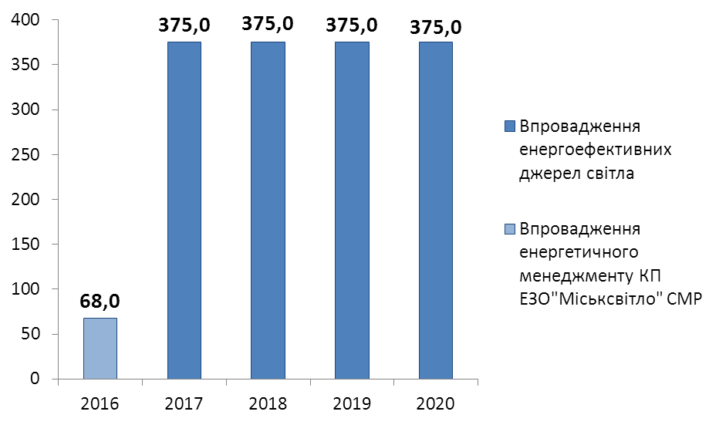У результаті впровадження запланованих у ПДСЕР заходів очікується загальний обсяг річної економії ПЕР 2 239 МВт∙год , що складає 37% від загального споживання. Скорочення витрат на енергоресурсі складатиме 1 021 тис. грн. Очікуване скорочення викидів парникових газів становить 2 428,2 т СО2.

**Рис. 4.4.11. Графік фінансування проектів   
(тис. грн.)**

**Рис. 4.4.12. Скорочення споживання ПЕР у секторі вуличного освітлення (тис. МВт∙год)**

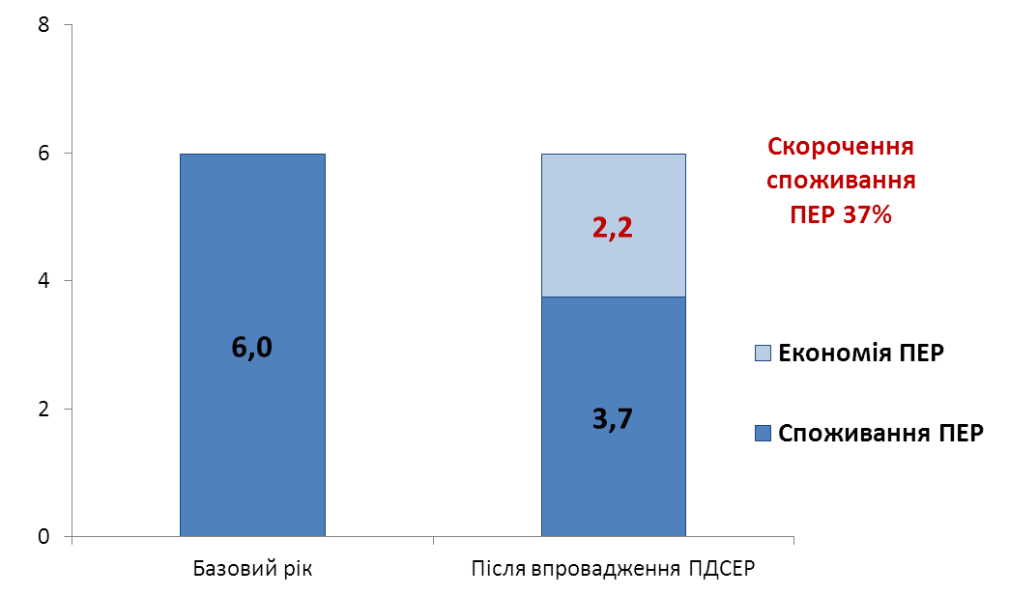

## Системи централізованого водопостачання та водовідведення

Згідно з графіком виконання ремонтних робіт централізованої системи водопостачання та водовідведення КП "Міськводоканал" Сумської міської ради планує виконати ряд проектів направлених на скорочення споживання електроенергії, скорочення втрат питної води із водогонів та удосконалення системи очистки стічних вод.

За рахунок реалізації проектів очікується загальний обсяг річної економії ПЕР 4 842,5 МВт∙год. та скорочення витрат на енергоресурси на 8 303,5 тис. грн. Мінімальний обсяг скорочення викидів парникових газів буде складати 5 251,7 т СО2. Річний обсяг скорочення втрат питної води   
становитиме 640 м3.

**Таблиця 4.4.14. Показники ефективності проектів**

|  |  |  |  |  |  |  |  |  |
| --- | --- | --- | --- | --- | --- | --- | --- | --- |
| **Проекти** | **Інвестиції** | **Економія ПЕР** | **Скорочення викидів ПГ** | **Зниження витрат** | **Простий термін окупності** | **Внутрішня норма рента-бельності (IRR)** | **Чиста приведе-на вартість (NPV)** | **Коефіці-єнт чистої приведе-ної вартості**  **(NPVQ)** |
| **тис. грн.** | **МВт∙год** | **т СО2** | **тис. грн.** | **років** | **%** | **тис. грн.** |  |
| **Система водопостачання та водовідведення** | **9 941,0** | **4 842,5** | **5 251,7** | **8 303,5** | **1,2** | **83,3%** | **41 080,4** | **4,1** |
| Впровадження енергетичного менеджменту  КП "Міськводоканал" СМР | 1 363,6 | 1 633,0 | 1 771,0 | 2 727,1 | 0,5 | 200,0% | 15 393,4 | 11,3 |
| Переоснащення насосних агрегатів Тополянського водозабору, свердловина № 16 | 445,7 | 192,4 | 208,6 | 321,3 | 1,4 | 71,8% | 1 528,3 | 3,4 |
| Переоснащення насосних агрегатів Лучанського водозабору, свердловина № 7Б | 350,1 | 70,1 | 76,0 | 117,1 | 3,0 | 33,1% | 473,5 | 1,4 |
| Переоснащення насосних агрегатів Лучанського водозабору, свердловина № 12 | 760,6 | 56,4 | 61,2 | 94,2 | 8,1 | 4,1% | -181,8 | -0,2 |
| Переоснащення насосних агрегатів Тополянського водозабору, свердловина № 6А | 80,5 | 8,8 | 9,5 | 14,6 | 5,5 | 12,7% | 9,4 | 0,1 |
| Переоснащення насосних агрегатів Пришибського водозабору, свердловина № 8А | 251,6 | 61,3 | 66,5 | 102,4 | 2,5 | 39,2% | 377,7 | 1,5 |
| Переоснащення КНC-1А насосними агрегатами з шафами керування | 1 170,0 | 278,3 | 301,8 | 464,7 | 2,5 | 38,1% | 1 685,3 | 1,4 |
| Переоснащення мулонасосної станції № 2 на очисних спорудах фекальними насосними агрегатами з шафами керування | 2 368,9 | 2 541,8 | 2 756,5 | 4 244,8 | 0,6 | 179,2% | 23 713,3 | 10,0 |
| Реконструкція водогону Д 500 мм від Тополянського водозабору до  пр. Курський | 3 150,0 | 0,5 | 0,6 | 217,4 | 14,5 | -6,2% | -1 814,3 | -0,6 |

**Період реалізації** : 2016-2022 рр.

**Джерела фінансування:**

Міський бюджет – 7,8 млн. грн.

власних коштів КП "Міськводоканал" СМР – 2,1 млн. грн.

**Рис. 4.4.13. Скорочення споживання ПЕР при централізованому водопостачанні та водовідведенні (тис. МВт∙год)**

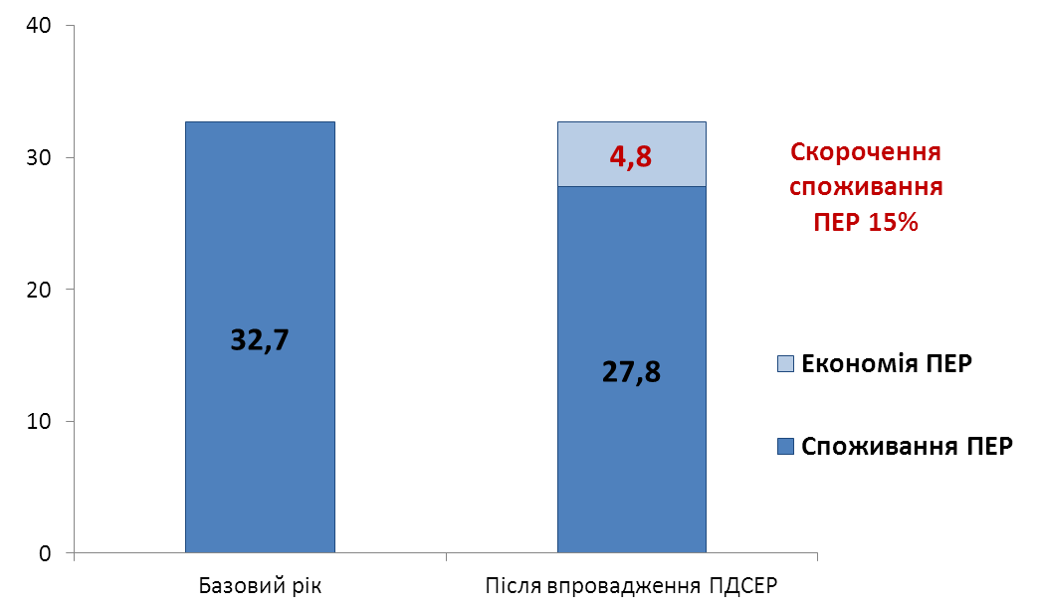

## Транспорт

## *Заміна застарілого тролейбусного складу КП "Електроавтотранс" Сумської міської ради*

Тролейбусний парк КП «Електроавтотранс» СМР налічує 62 одиниць, із них 53 одиниці рухомого складу тролейбусів відпрацювали свій нормативний термін експлуатації, морально застарілі, мають енерговитратне обладнання, не відповідають вимогам сучасного комфорту для перевезення пасажирів і потребують оновлення. Проектом передбачається виконати заміну старих тролейбусів типу ЗІУ-9 та ПМЗ Т2 на тролейбуси типу Богдан Т701.10 або тролейбуси інших виробників з подібними технічними характеристиками. Більш детальний опис заходу наведено у Додатку 1.

**Таблиця 4.4.15. Показники ефективності проекту**

|  |  |  |  |  |  |  |  |
| --- | --- | --- | --- | --- | --- | --- | --- |
| **Інвестиції** | **Економія ПЕР** | **Скорочення викидів ПГ** | **Зниження витрат** | **Простий термін окупності** | **Внутрішня норма рентабельності (IRR)** | **Чиста приведена вартість (NPV)** | **Коефіцієнт чистої приведеної вартості**  **(NPVQ)** |
| **тис. грн.** | **МВт*год** | **т СО2** | **тис. грн.** | **років** | **%** | **тис. грн.** |  |
| 299 287,5 | 15 241,7 | 2 928,2 | 34 000,0 | 8,8 | 2% | -90 372,2 | -0,3 |

За рахунок реалізації Проекту очікується загальний обсяг річної економії ПЕР 15 241,7 МВт∙год. та скорочення витрат на енергоресурси на 34 000 тис. грн. Мінімальний обсяг скорочення викидів парникових газів становитиме 2 928,2 т СО2.

**Період реалізації** : 2015-2024 рр.

**Джерела фінансування:**

Міський бюджет – 59,9 млн. грн.;

Кредитні кошти МФО – 239,4 млн. грн.

## *Міська цільова програма "Два колеса" зі створення та розвитку велосипедних доріжок у м. Суми на 2013 – 2018 рр.*

Програма зі створення та розвитку велосипедних доріжок у м. Суми розроблена за ініціативи Сумського міського благодійного фонду «За чисте місто», Сумської обласної організації «Червоний хрест України», Громадського об’єднання «Ініціативний форум Сумщини». Основною метою програми є створення та розвиток велосипедної інфраструктури в м. Суми для забезпечення безпеки пересування організованих велосипедистів по місту шляхом виведення їх із загального транспортного потоку і влаштуванням для них спеціального проїзду - ділянки (велодоріжки) без зменшення ширини проїзної частини руху для автомобілів, використовуючи при цьому існуючі бульварні частини вулиць і тротуарів та «кишені» доріг, відокремлюючи проїзд велосипедистів від загального руху пішоходів. Побудовані велодоріжки з’єднають між собою окремі райони міста для безперешкодного і безпечного пересування людей по об’єктах велотранспортної інфраструктури.

У рамках програми передбачається будівництво (облаштування) 23,59 км поєднаних і відособлених велодоріжок таких типів:

* двосмугових велодоріжок із зустрічним рухом шириною 2,2 м;
* велодоріжок із одностороннім рухом та велосмуг (у тому числі і на проїжджій частині) шириною від 1 до 1,5 м.

Програма сприяє розвитку альтернативних безмоторних транспортних засобів (велосипедів) за рахунок упровадження таких заходів:

* будівництво об’єктів велосипедної інфраструктури (велодоріжок, місць для паркування, дорожньої розмітки і знаків);
* створення адміністративно-правової практики, що упорядковує велотранспортний рух;
* інформаційне забезпечення підтримки велосипедної інфраструктури;
* вироблення спеціальних рекомендацій для дітей та їх батьків.

Принципи програми відповідають сучасним європейським тенденціям щодо культури пересування містом на велосипедах та державним нормам використання вулично-дорожнього простору.

Велосипед розглядається як повноцінний транспортний засіб для проведення системного і поетапного планування та здійснення транспортної та містобудівної політики Сум.

Реалізація програми збільшить використання потенціалу велотранспорту в місті, що призведе до покращення екологічної ситуації (зниженню викидів) та пропагуватиме здоровий спосіб життя для територіальної громади міста.

Швидка динаміка зростання кількості автомобілів на дорогах Сум, окрім позитивних моментів, приводять до проблем міського рівня – автомобільні «затори» в години пік, збільшення числа ДТП, переповнення вулиць і дворів запаркованими автомобілями, акустичне навантаження тощо. Тому, велосипедний транспорт може бути розглянутий міською владою як альтернативний автомобільному транспорту і завдання ПДСЕР полягає у формуванні свідомості членів територіальної громади міста раціонально використовувати автомобільний транспорт та збільшити міські пересування велотранспортом. За час реалізації ПДСЕР велосипедний транспорт має стати невід’ємною складовою частиною довгострокової інтегрованої транспортної політики і належним чином ураховуватися при плануванні територіального розвитку міста та його інфраструктури.

Переваги велосипедного транспорту:

* забезпечує надійність і зручність пересування в місті з розширеною та інтенсивною транспортною інфраструктурою, знижує ризики заторів на дорогах та "запаркованість" тротуарів;
* економічно вигідний, тобто є найдоступнішим власним транспортом для малозабезпечених (пенсіонери, неповні та багатодітні сім’ї, безробітні);
* екологічний, не спричиняє шуму і не вимагає великих площ для паркування;
* безпечний для учасників дорожнього руху;
* відкриває нові робочі місця у торгівлі і різних галузях послуг, пов’язаних з велосипедом, і тим самим подає підтримку малому і середньому бізнесу;
* формує передумови для розвитку велосипедного туризму в місті та передмісті.

Міська цільова програма "Два колеса" зі створення та розвитку велосипедних доріжок у м. Суми затверджена до реалізації на період 2013-2018 рр., у зв’язку з цим потребує внесення змін на період впровадження ПДСЕР, тобто до 2025 року.

**Період реалізації** : 2017-2020 рр.

Фінансуватиметься програма за рахунок міського бюджету (8,4 млн. грн. або 55%), грантових коштів у рамках проекту "Розвиток велотранспорту за для добробуту громадян" від Європейського Союзу   
(1,2 млн. грн. або 8%), та інших залучених коштів (5,7 млн. грн. або 37%).

## Узагальнені результати впровадження ПДСЕР м. Суми

**Таблиця 4.4.16. Зведені показники по проектам ПДСЕР**





**Рис. 4.4.17. Паливно-енергетичний баланс за результатами впровадження ПДСЕР (тис. МВт∙год)**

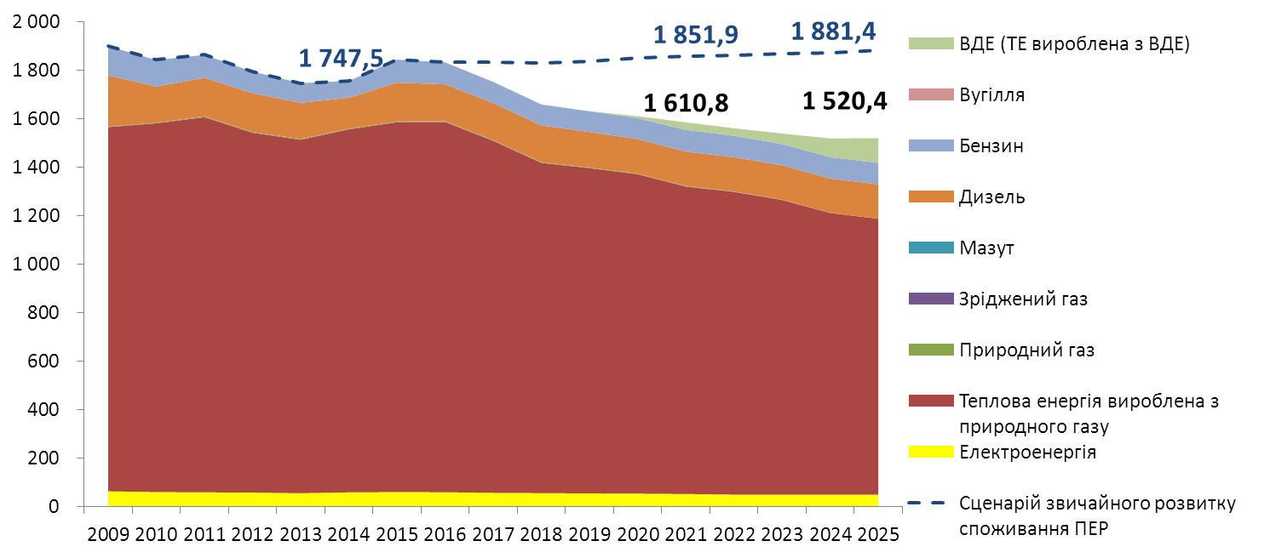

**Рис. 4.4.18. Рівень викидів парникових газів із врахуванням упровадження ПДСЕР (тис. т СО2)**

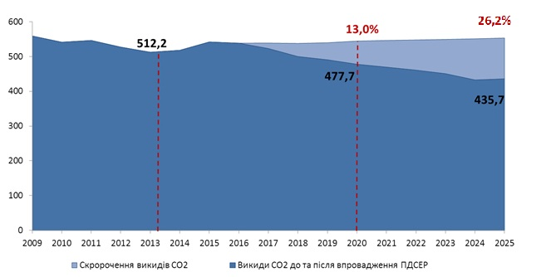

**Рис. 4.4.19. Інвестиційний баланс ПДСЕР**

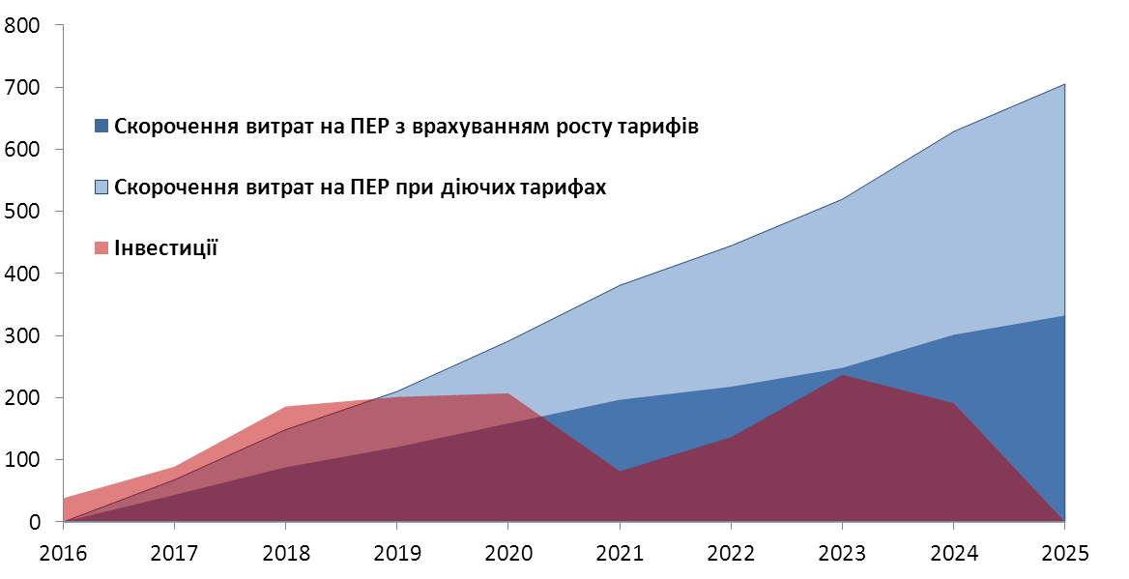

За рахунок упровадження запланованих проектів із підвищення енергоефективності, заміщення природного газу на відновлювальні та альтернативні джерела енергії в секторах включених у ПДСЕР очікується загальна річна економія паливно-енергетичних ресурсів в обсязі 371 659,7 МВт∙год. (21,3%), заміщення природного газу на ВДЕ 10,8 млн. м3 (5,8%). Скорочення витрат на ПЕР, яке буде отримане протягом періоду ПДСЕР становитиме 1 707,3 млн. грн. при діючих тарифах на ПЕР та 3 396,4 млн. грн. із врахуванням зростання тарифів. Річне скорочення викидів парникових газів досягне 134,2 тис. т СО2, що становитиме 26,2% від рівня викидів у Базовому році.

# Розділ 5. Фінансування ПДСЕР

## Фінансова рамка ПДСЕР

Формування джерел фінансування інвестиційних проектів є основою успішної реалізації та виконання ПДСЕР. Визначення обсягів і джерел фінансування базується на даних інвестиційних проектів, в яких визначені структура проекту, цільові показники ефективності, проектні пропозиції, а також оцінені масштаби витрат та заощаджень ресурсів. Визначені можливості фінансування інвестиційних проектів за рахунок власних коштів міста та залучення співфінансування з інших джерел. Проекти можуть бути профінансовані з використанням різних механізмів та різних джерел, але усі розпорядники коштів повинні діяти узгоджено згідно з технологічними та методологічними планами.

Загальний обсяг інвестицій необхідних для реалізації ПДСЕР міста Суми – 1 368,6 млн. грн.

Період виконання ПДСЕР 2016-2025 рр.

**Таблиця 5.1.1. Загальний обсяг інвестицій необхідних для реалізації ПДСЕР**

|  |  |  |  |
| --- | --- | --- | --- |
| Проекти | Інвестиції , млн. грн. | Період реалізації, рік | Джерела фінансування, млн. грн. |
| *Бюджетний сектор* |  |  |  |
| Впровадження енергетичного менеджменту | 6,9 | 2016-2017 | Міський бюджет 6,9 |
| ПУЛ 1. Підвищення енергоефективності в освітніх закладах управління освіти і науки (ДНЗ №№ 2, 14, 22, ЗОШ №29) | 10,5 | 2 016 | Міський бюджет 0,9  Кредит НЕФКО 9,6 |
| Комплексна термомодернізація та реконструкція системи теплопостачання ЗОШ №11 | 4,6 | 2 016 | Міський бюджет 4,6 |
| ПУЛ 2. Підвищення енергоефективності в бюджетних закладах м. Суми (ЗОШ №24, ССШ №25, ДНЗ №№3, 15, 28, 39, Сумська міська дитяча клінічна лікарня Св. Зінаїди) | 9,5 | 2 017 | Міський бюджет 0,9  Кредит НЕФКО 8,5 |
| ПУЛ 3. Підвищення енергоефективності в бюджетних закладах управління освіти і науки Сумської міської ради (26 ЗОШ) | 34,1 | 2018-2020 | Міський бюджет 10,8  Кредит МФО 23,3 |
| ПУЛ 4. Підвищення енергоефективності в бюджетних закладах управління освіти і науки Сумської міської ради (30 ДНЗ) | 34,3 | 2020-2022 | Міський бюджет 11,8  Кредит МФО 22,6 |
| ПУЛ 5. Підвищення енергоефективності в бюджетних закладах управління освіти і науки Сумської міської ради (5 об'єктів) | 3,3 | 2 022,0 | Міський бюджет 1,2  Кредит МФО 2,1 |
| ПУЛ 6. Підвищення енергоефективності в закладах відділу охорони здоров'я Сумської міської ради (11 об'єктів) | 32,1 | 2023-2024 | Міський бюджет 12,9  Кредит МФО 19,2 |
| ПУЛ 7. Модернізація теплових вводів та системи опалення з використання енергозберігаючих технологій (122 об'єкти державного та обласного підпорядкування) | 48,8 | 2016-2024 | Державний бюджет 24,4  Обласний бюджет 24,4 |
| *Разом* | ***184,0*** | ***2016-2024*** | ***184,0*** |
| *Житловий сектор, населення* |  |  |  |
| Пілотний проект з модернізації теплових вводів та систем опалення з використанням енергозберігаючих технологій для 7-х будинків ОСББ та ЖБК | 4,4 | 2 016 | Державний бюджет 1,2  Міський бюджет 0,4  Кредити КБ 2,5  ОСББ, ЖБК 0,3 |
| Модернізація теплових вводів та системи опалення з використання енергозберігаючих технологій (1 106 буд.) | 409,0 | 2016-2024 | Державний бюджет 107,9  Міський бюджет 40,9  Кредити КБ 231,5  ОСББ,ЖБК, населен. 28,6 |
| *Разом* | ***413,4*** | ***2016-2024*** | ***413,4*** |
| *Третинні будівлі* |  |  |  |
| Модернізація теплових вводів та системи опалення з використанням енергозберігаючих технологій | 21,9 | 2016-2023 | Приватні інвестиції 21,9 |
| *Разом* | ***21,9*** | ***2016-2023*** | ***21,9*** |
| *Теплоенергетика* |  |  |  |
| Впровадження енергетичного менеджменту ТОВ " Сумитеплоенерго " | 13,4 | 2016-2017 | Власні кошти  підприємств ЦСТ 13,4 |
| Впровадження енергетичного менеджменту ДКППВ ПАТ "СМНВО" | 5,7 | 2016-2017 | Власні кошти  підприємств ЦСТ 5,7 |
| Зниження витрат електроенергії об'єктами ТОВ " Сумитеплоенерго " | 21,0 | 2017-2019 | Власні кошти  підприємств ЦСТ 21,0 |
| Підвищення енергоефективності системи підготовки резервного палива ДКППВ ПАТ "СМНВО " | 1,0 | 2 017 | Власні кошти  підприємств ЦСТ 1,0 |
| Застосування комбінованої генерації електричної та теплової енергії на ДКППВ ПАТ "СМНВО" | 9,0 | 2018-2019 | Власні кошти  підприємств ЦСТ 9,0 |
| *Разом* | ***50,1*** | ***2016-2019*** | ***50,1*** |
| *Використання нетрадиційних джерел енергії* |  |  |  |
| Будівництво міні -ТЕЦ на твердих побутових відходах | 333,9 | 2022-2024 | Міський бюджет 16,7  Гранти 33,4  Приватні інвестори  (ДПП) 283,8 |
| Реконструкція котельні ДКППВ  ПАТ "СМНВО " з влаштуванням твердопаливних біокотлів для забезпечення потреб ГВС | 39,2 | 2019-2020 | Приватні інвестори  (ДПП) 39,2 |
| *Разом* | ***373,1*** | ***2019-2024*** | ***373,1*** |
| *Муніципальне вуличне освітлення* |  |  |  |
| Впровадження енергетичного менеджменту КП ЕЗО"Міськсвітло"СМР | 0,1 | 2 016 | Міський бюджет 0,1 |
| Впровадження енергоефективних джерел світла | 1,5 | 2017-2020 | Міський бюджет 1,5 |
| *Разом* | ***1,6*** | ***2016-2020*** | ***1,6*** |
| *Система водопостачання та водовідведення* |  |  |  |
| Впровадження енергетичного менеджменту КП "Міськводоканал" СМР | 1,3 | 2016 | Власні кошти КП 1,3 |
| Переоснащення насосних агрегатів Тополянського водозабору, свердловина № 16 | 0,45 | 2017 | Міський бюджет 0,41  Власні кошти КП 0,01 |
| Переоснащення насосних агрегатів Лучанського водозабору, свердловина № 7Б | 0,35 | 2017 | Міський бюджет 0,34  Власні кошти КП 0,01 |
| Переоснащення насосних агрегатів Лучанського водозабору, свердловина № 12 | 0,76 | 2018 | Міський бюджет 0,73  Власні кошти КП 0,03 |
| Переоснащення насосних агрегатів Топо-лянського водозабору, свердловина № 6А | 0,08 | 2019 | Міський бюджет 0,06  Власні кошти КП 0,02 |
| Переоснащення насосних агрегатів Пришибського водозабору, свердловина  № 8А | 0,25 | 2019 | Міський бюджет 0,24  Власні кошти КП 0,01 |
| Переоснащення КНC-1А насосними агрегатами з шафами керування | 1,17 | 2020 | Міський бюджет 0,16  Власні кошти КП 0,01 |
| Переоснащення мулонасосної станції № 2 на очисних спорудах фекальними насосними агрегатами з шафами керування | 2,37 | 2021 | Міський бюджет 2,36  Власні кошти КП 0,01 |
| Реконструкція водогону Д 500 мм від Тополянського водозабору до пр. Курський | 3,2 | 2022 | Міський бюджет 2,5  Власні кошти КП 0,7 |
| *Разом* | **9,9** | ***2016-2022*** | **9,9** |
| *Транспорт* |  |  |  |
| Заміна застарілого тролейбусного складу КП "Електроавтотранс" СМР | 299,3 | 2016-2024 | Міський бюджет 59,9  Кредит МФО 239,4 |
| Створення та розвиток велосипедних доріжок у м. Суми | 15,3 | 2016-2021 | Міський бюджет 8,4  Гранти 1,2  Кредити КБ 5,7 |
| *Разом* | ***314,6*** | ***2016-2024*** | ***314,6*** |
| Обсяги фінансування ПДСЕР | ***1 368,6*** | ***2016-2024*** | ***1368,6*** |

Аналіз потенційних джерел фінансування базується на відомості про характеристики інвестиційних проектів, що складають ПДСЕР. Інвестиційні проекти ПСЕДР мають такі узагальнені показники:

* відносяться до розряду довгострокових;
* потребують значних коштів для реалізації;
* потребують для фінансування «довгі гроші»;
* мають прийнятні економічні показники при низьких ставках кредитування – 3-4%.

Для реалізації проектів ПДСЕР заплановано залучити кошти із зовнішніх джерел фінансування (міжнародні банківські організації, приватні інвестори, схеми із участю компаній ЕСКО). Для досягнення максимальної ефективності використання коштів міського бюджету необхідно задіяти механізми співфінансування та державно-приватного партнерства, а також створити сприятливий інвестиційний клімат та надати місцеві гарантії для залучення інвестицій для реалізації енергоефективних проектів.

**Таблиця 5.1.3. Графік та джерела фінансування проектів ПДСЕР**



## Механізми залучення інвестицій

Енергозбереження та енергоефективність – це в першу чергу фінансова категорія, де залучаються специфічні фінансові механізми. Ці механізми не потрібно створювати заново, вони вже розроблені декілька десятиліть тому, успішно застосовуються в умовах ринкової економіки. Це не разові діяння чи кампанії, це безперервний, сталий бізнес, що повинен працювати на «револьверній» основі, забезпечуючи стійкий наростаючий прибуток сьогодні та в майбутньому. Для міста все більш очевидним є той факт, що впровадження енергозбереження та енергоефективності неможливе без ефективного партнерства державних та місцевих органів влади з представниками приватного бізнесу. Стратегії та програми, що орієнтуються тільки на використання бюджетних коштів, не дозволяють органам влади здійснювати масштабні, стратегічні проекти з реформування житлово-комунального господарства та міського теплозабезпечення. Визнаною у світі альтернативою такому способу фінансування є ***публічно-приватне партнерство (ППП),*** у законодавстві України визначений як державно-приватне партнерство (ДПП).

**Механізм ЕСКО (Енергосервісний контракт)**

Енергосервісний контракт - загальновизнаний у всьому світі метод роботи в сфері енергозбереження та підвищення енергетичної ефективності. Він заснований на наданні спеціалізованою енергосервісною компанією комплексу послуг та інвестиційних заходів щодо практичного енергозбереження з відшкодуванням власних витрат і отриманням фінансового прибутку з фактично досягнутої економії енерговитрат. У рамках даного виду відносин споживач енергії не витрачає свої кошти на енергозбереження: основну частину ризику бере на себе енергосервісна компанія (ЕСКО), яка реалізує даний проект за свій рахунок. Енергосервісні контракти можуть застосовуватися промисловими підприємствами, установами бюджетної та соціальної сфери, а також житловим фондом.

Предметом енергосервісного договору (контракту) є здійснення виконавцем дій, спрямованих на енергозбереження та підвищення енергетичної ефективності використання енергетичних ресурсів замовником. Завдання, які вирішуються в процесі здійснення енергосервісних контрактів:

* Досягнення конкретних програмно-цільових показників економії енергоресурсів при їх виробництві, передачі та споживанні;
* Досягнення певного рівня комфорту при оптимальному споживанні енергоресурсів.

При реалізації першого завдання енергосервісна компанія укладає контракт, інвестує свої кошти і отримує відсоток від отриманої економії, в тому числі і з бюджетних коштів, призначених для оплати енергоресурсів. При цьому енергосервісна компанія не займається управлінням, виробництвом і обслуговуванням будинків і споруд. Для вирішення другого завдання енергосервісна компанія повністю бере на себе право управління нерухомістю та здійснює функцію енергозбереження.

Широке застосування енергосервісних контрактів у бюджетній сфері міста забезпечить:

* Істотне підвищення енергоефективності об'єктів комунального майна та бюджетної сфери;
* Оптимізацію бюджетних витрат на оплату енергоресурсів у зазначених будинках при зниженні їх обсягу;
* Залучення позабюджетних фінансових ресурсів у модернізацію об'єктів майна бюджетної сфери.

Місто Суми може скористатися досвідом міста Дніпропетровськ, де протягом останніх 3-х років розроблялися за підтримки ЄБРР пілотні проекти підвищення енергоефективності в бюджетних установах міста шляхом реалізації проектів на основі «енергетичного перфоманс-контракту» (ЕПК) та застосувати дану схему для впровадження енергоефективних заходів в установах бюджетного сектора.

**Державно-приватне партнерство**

Останнім часом тема державно-приватного партнерства (ДПП) набрала в Україні особливої актуальності. Державно-приватне партнерство - це юридично оформлене на певний термін взаємовигідне співробітництво органів і організацій публічної влади та суб'єктів приватного підприємництва щодо об'єктів, що знаходяться безпосередньо в сфері державних інтересів і контролю, яка передбачає об'єднання ресурсів і розподіл ризиків між партнерами, здійснюване з метою найбільш ефективної реалізації проектів, що мають важливе державне та суспільне значення. Основна ідея   
ДПП - залучення приватного бізнесу для більш ефективного та якісного виконання завдань, що відносяться до публічного сектору на умовах компенсації витрат, поділу ризиків, зобов'язань і компетенції. В енергетичній стратегії України. передбачається використовувати механізми державно-приватного партнерства для досягнення енергетичної безпеки, розвитку енергетичної інфраструктури, підтримки стратегічних ініціатив при реалізації енергетичних проектів і підвищення ефективності енергетики. Механізми державно-приватного партнерства є базовою конструкцією залучення позабюджетних інвестицій у розвиток різних видів інфраструктури. В рамках реалізації ДПП - проектів може бути вирішена задача розвитку міської енергетичної інфраструктури. Залучення приватних інвестицій може не тільки вирішити проблему заміни застарілого обладнання, а й замінити його на більш енергоефективне, що відповідає сучасним технологічним та екологічним стандартам. За допомогою приватних коштів можуть бути створені нові інфраструктурні об'єкти. Використання механізмів державно-приватного партнерства дозволяє більш ефективно здійснювати управління інфраструктурними об'єктами, що знаходяться в міській власності. ДПП - проекти також доцільно створювати і реалізовувати в рамках окремих великих енергозберігаючих заходів у міському масштабі. Всі поліпшення міського майна, в тому числі вироблені за рахунок залучених інвестицій, у кінцевому підсумку повинні перейти у власність міста і не підлягати вилученню після закінчення терміну договору ДПП. Варіанти окупності бізнес-моделей державно-приватного партнерства:

* За рахунок послуг споживачам і досягнутої економії.
* За рахунок надання послуг місту і бюджетним організаціям.
* За рахунок поступової оплати переходу власності до міста.

В якості першого пілотного проекту ДПП для міста Суми слід розглянути проект з Реконструкції котельні ДКППВ ПАТ "СМНВО" з влаштуванням твердопаливних біокотлів на потреби ГВП.

В ході розробки ПДСЕР Робочою групою проведений детальний аналіз ефективності споживання теплових ресурсів споживачами підключеними до котельні та підведені перші підсумки на користь розробки окремого пілотного проекту. Але для цього органам міського самоврядування слід узгодити рамки реалізації проекту з постачальником теплової енергії на умовах співфінансування, що потребує розробки інвестиційної програми.

Механізм ДПП необхідно застосувати на фінансування проекту по будівництву міні -ТЕЦ на твердих побутових відходах. Найбільш ефективна схема фінансування 20 % за рахунок коштів міського бюджету та 80% коштів приватного інвестора.

**Залучення позабюджетних коштів**

Обмеженість коштів місцевих бюджетів не дає можливості реалізовувати довгострокові інвестиційні проекти. Для таких потреб можливо залучати позабюджетні кошти комерційних банків та міжнародних фінансових донорів. Найбільш привабливішими є кредити МФО.

Залучення позикових коштів до бюджету міст для фінансування будь-яких програм та інвестиційних проектів регламентується Бюджетним кодексом України. З урахуванням обмежень, установлених частиною 3 статті 18 Бюджетного кодексу України, міські бюджети можуть залучати позики в розмірі не більше 200 % середньорічного індикативного прогнозного обсягу надходжень бюджету розвитку на наступні за планом два бюджетні періоди.

МФО використовують різні форми співробітництва у взаємовідносинах з українським містами, зокрема надають технічну допомогу та кредитні кошти, що залучаються для здійснення різноманітних проектів. Умови надання кредитів МВФ, ЄБРР, Всесвітнього банку, НЕФКО, а саме процентна ставка, термін погашення, пільговий період, дуже привабливі для України, бо за багатьма показниками є кращими, ніж можна було б отримати з інших джерел. Різноманітні схеми залучення кредитних та грантових коштів від МФО додаються у Додатку 6.

**Залучення кредитних коштів для фінансування проектів у житловому секторі**

Ріст цін на газ, на тепло та на електроенергію примушують кожного власника квартири чи будинку шукати способи економії цих ресурсів. Для багатоповерхівок  одним з реальних довготривалих способів економії тепла є зменшення його споживання шляхом утеплення будинків. Першими до цього будуть готові приступити об’єднання власників – ОСББ. Такі групи мешканців мають можливість обговорювати варіанти залучення кредитних ресурсів, які все частіше з’являються в Україні.

Модернізація житлового фонду, який є величезним нераціональним споживачем енергоносіїв, не може проводитися без фінансових інструментів, до яких відносяться довгі кредити з невеликими відсотками. Такі фінансові механізми дозволяють провести необхідні зміни для зменшення споживання. При цьому отримана щорічна економія коштів буде спрямовуватися меншими сумами на погашення затрат, адже фінансування передбачає повернення коштів протягом 5 років.

Для фінансування енергозберігаючих проектів у житловому секторі в Україні працюють наступні міжнародні програми:

* Німецьке міжнародне співробітництво (GIZ): проект технічного співробітництва між Урядом України та Урядом Федеративної Республіки Німеччина – пілотний проект "Енергоефективна забудова" (2009-2013); проект "Енергоефективність у будівлях" (2007-2013)
* Міжнародна фінансова корпорація (IFC): проект "Енергоефективність у житловому секторі України"
* Європейський союз: Партнерство країн Східної Європи з охорони навколишнього середовища та енергозбереження ("E5P")
* Ініціатива з енергозбереження в будівлях у країнах Східної Європи та Центральної Азії (ESIB)
* Німецьке фінансове співробітництво (KfW): фінансова та технічна допомога ПроКредитБанку у фінансуванні енергоефективності для мікро, малих та середніх підприємств та домогосподарств: DemoUkraina, енергоефективні демопроекти в секторі теплопостачання України
* Швейцарське Агентство з розвитку та співробітництва (SDC).

На державному рівні для реалізації проектів термомодернізації житлового фонду розроблені та затверджені Національна програми "Пільгове кредитування юридичних осіб, в тому числі ОСББ, для проведення реконструкції, капітальних та поточних ремонтів об’єктів житлово-комунального господарства" та постанова КМУ "Про затвердження Порядку використання коштів, передбачених у державному бюджеті для здійснення заходів щодо ефективного використання енергетичних ресурсів та енергозбереження, на виконання яких здійснюється кредитування співвласників багатоквартирних будинків та ЖБК державними банками. В рамках цього передбачено відшкодування з боку Державного агентства з енергоефективності та енергозбереження України 40% від суми кредиту, яка надана на придбання енергоефективних матеріалів та обладнання, але не більше ніж 10 тис. гривень у розрахунку на одну квартиру багатоквартирного будинку за одним кредитним договором. Термін кредитування   
від 1 до 10 років, максимальна сума кредиту 10 млн. грн.

# Розділ 6. Засоби виконання та моніторингу ПДСЕР

## 6.1. Аналіз ризиків

|  |  |
| --- | --- |
| Основні фактори ризику | Заходи по зниженню ризиків |
| Невідповідність системи управління процесам підвищення енергоефективності згідно з поставленими цілями у ПДСЕР | Формування цілісної системи управління процесом підвищення енергоефективності економіки міста, що забезпечує розподіл повноважень та ефективну взаємодію органів виконавчої влади міста та господарюючих суб'єктів і населення |
| Несвоєчасне прийняття або неприйняття необхідних регуляторних та організаційно-правових актів, що визначають механізми міського регулювання у сфері підвищення енергоефективності | Своєчасне прийняття необхідних регуляторних та організаційно-правових актів, що визначають механізми регулювання у сфері підвищення енергоефективності будівель і споруд, а також товарів, робіт, послуг, що закуповуються для муніципальних потреб. Вимоги до обліку виробництва, передачі та споживання енергетичних ресурсів, проведення енергетичних обстежень та енергетичної паспортизації об'єктів, положень, що вводять у дію механізми стимулювання споживачів до ефективного використання енергії |
| Низька ефективність системи моніторингу результативності реалізації ПДСЕР та відсутність практики регулярного поновлення супутніх програм у галузі енергозбереження та підвищення енергоефективності | 1.Формування ефективної системи моніторингу споживання ресурсів, енергозбереження та підвищення енергоефективності у всіх секторах економіки міста і системи інформаційної та освітньої підтримки діяльності в даній сфері;  2.Введення практики регулярного формування та оновлення прийнятих програм із підвищення енергоефективності, а також програм підвищення енергоефективності організацій з муніципальною участю |
| Нестача підготовлених кадрів, здатних розробляти програми і управляти реалізацією ПДСЕР | Організація проведення семінарів, тренінгів по одержанню знань представниками міськвиконкому в галузі енергозбереження та енергоефективності |
| Недостатнє бюджетне фінансування, неадекватність механізмів залучення позабюджетних джерел на умовах ДПП для фінансування запланованих проектів | 1.Створення необхідних і достатніх умов по реалізації державно-приватного партнерства в рамках цільових угод із підвищення енергоефективності в енергоємних галузях економічної діяльності та при реалізації програм із енергозбереження та підвищення енергоефективності.  2.Формування системи виділення бюджетних асигнувань, необхідних для підтримки і стимулювання реалізації проектів із підвищення ефективності використання енергії, розвитку поновлюваних джерел енергії та екологічно чистих виробничих технологій |
| Відсутність спеціалізованих компаній на ринку міста по наданню послуг із енергетичного обстеження, спеціалізованого енергосервісного бізнесу, консалтингових і проектних організацій у галузі енергозбереження та підвищення енергоефективності | Розробка та виконання пілотних проектів по залученню енергосервісних компаній до виконання енергетичних проектів міста на умовах повернення залучених коштів від одержаної економії енергоресурсів у результаті виконаних проектів |
| Неадекватна інформаційна та пропагандистська робота з формування стереотипів поведінки і мотивацій, націлених на раціональне та екологічно відповідальне використання енергії та води у всіх верств населення | 1.Забезпечення формування нових стереотипів поведінки і мотивацій, націлених на раціональне та екологічно відповідальне використання енергії, енергетичних та природних ресурсів у всіх верств населення.  2.Забезпечення формування та розвитку виду діяльності з підвищення енергоефективності за рахунок створення сталого енергетичного розвитку, включаючи ДПП, ОСББ, громадські організації, спеціалізований енергосервісний бізнес, консалтингові та проектні організації |
| Повільний розвиток економіки міста, повільне оновлення основних фондів і недостатньо активна інноваційна політика міста по залученню інвестицій | 1.Забезпечення умов для динамічного розвитку економіки міста, активізація роботи щодо прискорення оновлення основних фондів і активізація інноваційної політики міста по залученню інвестицій.  2.Створення ефективної системи стимулювання підвищення енергоефективності та обліку як критерію виділення коштів з міського бюджету районам міста з метою впровадження на їхній території енергозберігаючих та екологічно чистих виробничих технологій та реалізації районних програм підвищення ефективності використання енергії. |
| Відсутність практичного досвіду виконання пілотних проектів та одержання практичних результатів від запровадження енергоефективних заходів | 1.Реалізація комплексу заходів щодо підвищення енергоефективності на об'єктах бюджетної сфери, що дозволяють знизити питоме споживання енергії.  2.Створення необхідних і достатніх умов по реалізації типових енергозберігаючих проектів, які можуть широко застосовуватися в різних секторах економіки з мінімальними накладними витратами по їх реалізації |

## 6.2. Організація управління енергоресурсами міста

Діяльність у галузі енергозбереження та підвищення енергетичної ефективності міста Суми охоплює наступні сфери діяльності:

* Адміністративно-регульовану, де місто має повноваження регулювати сфери діяльності суб'єктів шляхом установлення нормативних вимог міста;
* Адміністративно-нерегульовану, де у міста відсутні повноваження регулювати діяльність суб'єктів шляхом встановлення нормативних вимог.

Методи управління від сфери діяльності

|  |  |
| --- | --- |
| Адміністративно-регульована | Адміністративно-нерегульована |
| Встановлення нормативних вимог та визначення відповідальності за їх виконання в області енергозбереження і підвищення енергетичної ефективності. | _ |
| Мотивація добровільної діяльності, спрямованої на підвищення рівня енергозбереження та енергетичної ефективності. | |
| Створення необхідних умов для здійснення діяльності в галузі енергозбереження та підвищення енергетичної ефективності | |

Головними управлінськими елементами у галузі енергозбереження та підвищення енергетичної ефективності є:

* Система прийнятих цілей і завдань;
* Система розрахованих показників (затрат, продуктивності, якості) для оцінки досягнутих результатів виконання ПДСЕР;
* Система заходів та проектів включених у ПДСЕР, та більш детально прописаних у бюджетних програмах для виконання;
* Система взаємовідносин суб'єктів діяльності в рамках реалізації ПДСЕР;
* Функції та процедури здійснення діяльності в галузі енергозбереження та підвищення енергетичної ефективності;
* Ресурсне забезпечення по виконанню запланованих проектів та заходів у галузі енергозбереження та підвищення енергетичної ефективності.

Досягнення цілей у сфері енергозбереження та підвищення енергетичної ефективності обумовлюється вирішенням завдань, які поділяються на три напрямки:

* Завдання щодо здійснення заходів/проектів по об’єктам господарювання технічного, технологічного та організаційного характеру, безпосереднім результатом яких є підвищення рівня енергозбереження та енергетичної ефективності на об’єктах.
* Завдання з управління діяльністю суб’єктів господарювання в галузі енергозбереження та підвищення енергетичної ефективності.
* Ресурсне забезпечення управління діяльністю в галузі енергозбереження та підвищення енергетичної ефективності.

***Здійснення заходів/проектів***

Характеристикою, що відображає цілі та завдання в галузі енергозбереження та підвищення енергетичної ефективності в кількісному вираженні, є цільові показники, які розробляються по запланованим проектам у ПДСЕР та термінах виконання. Показники в галузі енергозбереження розраховуються відповідно до встановленої методики, що забезпечує об'єктивну оцінку і порівнянність результатів діяльності окремих суб'єктів діяльності в галузі енергозбереження та підвищення енергетичної ефективності на всіх рівнях управління зазначеної діяльності.

Здійснення заходів/проектів у галузі енергозбереження та підвищення енергетичної ефективності включає:

* Визначення методики, параметрів, що характеризують і описують заходи/проекти;
* Визначення та класифікація енергоефективних заходів за встановленими класифікаційними ознаками;
* Розробка критеріїв та методів відбору з визначенням пріоритетів у реалізації заходів/проектів;
* Визначення першочергових об’єктів для обстеження, проведення енергетичних аудитів та підготовки проектної документації до реалізації енергоефективних проектів;
* Реалізація заходів та проектів у галузі енергозбереження та підвищення енергетичної ефективності.

***Управління діяльністю***

Система взаємовідносин суб'єктів діяльності при виконанні ПДСЕР визначає:

* Склад суб'єктів діяльності в галузі енергозбереження та підвищення енергетичної ефективності;
* Відносини та функціональну підпорядкованість суб'єктів у галузі енергозбереження та підвищення енергетичної ефективності;
* Відповідальність і повноваження суб'єктів у галузі енергозбереження та підвищення енергетичної ефективності.

Процедури діяльності встановлюють вимоги і регламентують порядок здійснення діяльності у сфері енергозбереження та підвищення енергетичної ефективності та підлягають виданню у вигляді нормативних документів або рекомендацій щодо здійснення діяльності.

Система управління реалізації ПДСЕР передбачає застосування задокументованих процедур по виконанню таких видів діяльності:

* Управління цільовими показниками;
* Управління програмами енергозбереження міста;
* Управління заходами та проектами з енергозбереження та підвищення енергетичної ефективності;
* Управління джерелами та обсягами фінансування заходів та проектів;
* Управління енергосервісною діяльністю;
* Постійний (регулярний) моніторинг виконання ПДСЕР;
* Забезпечення кваліфікації та компетентності при виконанні завдань ПДСЕР;
* Інформаційне забезпечення діяльності по виконанню ПДСЕР;
* Пропаганда і популяризація енергозбереження та підвищення енергетичної ефективності.

***Ресурсне забезпечення***

Ресурсне забезпечення діяльності по реалізації ПДСЕР включає:

* Забезпечення відповідної компетенції та кваліфікації персоналу відповідального за виконання проектів ПДСЕР;
* Забезпечення підрядними організаціями і постачальниками продукції та послуг;
* Забезпечення нормативною, методичною та довідковою інформацією;
* Забезпечення інфраструктурою, обладнанням і засобами праці для здійснення управління діяльністю під час виконання та моніторингу ПДСЕР.

## 6.3. Організаційна структура управління та моніторингу ПДСЕР

Управління та моніторинг діяльності з реалізації завдань у галузі енергозбереження та підвищення енергетичної ефективності міста Суми здійснюється виконавчими органами Сумської міської ради. В число головних виконавців входять:

* Консультаційний комітет із розробки ПДСЕР;
* Робоча група з представників структурних підрозділів СМР, підпорядкованих бюджетних установ та закладів, комунальних підприємств по збору первинної інформації відносно ефективності споживання енергоресурсів у місті та з розробки ПДСЕР. Планується залучати Робочу групу до організації реалізації ПДСЕР;
* Координатор із управління діяльністю у сфері енергозбереження та енергоефективності. Призначається відповідний структурний підрозділ Сумської міської ради, до завдань та функцій якого віднесена зазначена сфера управління.

З метою забезпечення діяльності органів управління міськвиконкому мають функціонувати Робочі групи галузевих та територіальних органів виконавчої влади, і так само повинні бути призначені відповідальні особи в галузі енергозбереження та підвищення енергетичної ефективності. Управління зазначеною діяльністю пропонується здійснювати у формі розробки та реалізації розробленого ПДСЕР. Виконавцем, відповідальним за організацію реалізації ПДСЕР є Координатор з управління діяльністю у сфері енергозбереження та енергоефективності.

Організаційно-технічне супроводження ПДСЕР може здійснювати організацією, яка визначається на конкурсній основі Координатором ПДСЕР.

**Організаційна структура міського управління енергоресурсами та виконання ПДСЕР**

1

2

3

4

**Ефективне споживання енергоресурсів**

* Енергетична паспортизація
* Енергомоніторинг
* Енергоаудити та енергосканування

**Ефективне забезпечення енергоресурсами**

* Укладання договорів на енергопостачання
* Розрахунки та проведення платежів по договорах
* Контроль якості та оптимізація послуг

**Інвестиційна діяльність**

* Розробка програм з енергозбереження та енергоефективності
* ТЕО проектів
* Проведення тендерів, підписання контрактів

**Залучення коштів**

* Розробка бізнес-планів та інвестиційних проектів
* Інвестиційний аналіз
* Управління фінансовими потоками

Організаційно-адміністративні зв’язки

Договірно-правові зв’язки

**Банки**

**Гранти**

**Інвестори**

**МУНІЦИПАЛІТЕТ**

**Фонд енергозбереження**

**Енергоконсалтингова**

**компанія**

**Консультаційний комітет**

**Система дистанційного енергомоніторингу (СДЕМ)**

**Міський бюджет**

**Вода**

**Газ**

**Електроенергія**

**ВДЕ**

**ЕР з побутових відходів**

**Центральний,обласний бюджети**

**Когенерація**

**ДПП механізми**

**Енергосервісні компанії**

**Теплові райони**

**ОСББ**

**Виробництво, постачання тепла**

**Комунальні та приватні підприємства**

**Житлові будинки**

**Бюджетні будівлі**

**Основні функції СДЕМ**

До компетенції Консультаційного комітету віднесені наступні основні завдання:

* визначення стратегічних цілей у ПДСЕР міста Суми;
* вироблення єдиної міської політики і стратегії при реалізації ПДСЕР та бюджетних програм енергозбереження міста;
* визначення критеріїв і пріоритетів, необхідних для прийняття рішень щодо окремих проектів;
* координація діяльності органів виконавчої влади міста;
* внесення пропозицій щодо вдосконалення регуляторної та адміністративної політики під час виконання ПДСЕР у сфері енергозбереження та підвищення енергетичної ефективності.

До компетенції Координатора ПДСЕР та енергетичної політики міста входять такі основні завдання:

* організація планування та контролю досягнення показників ПДСЕР та супутніх бюджетних програм міста;
* організація планування та здійснення фінансування заходів/проектів програм з енергозбереження;
* розміщення державних замовлень на реалізацію заходів/проектів ПДСЕР;
* контроль виконання заходів/проектів, визначення причин виникнення виявлених недоліків і ініціація здійснення коригувальних дій в процесі реалізації ПДСЕР;
* підготовка та надання в установленому порядку звітів про хід реалізації ПДСЕР .

Виконавці всіх прийнятих до реалізації проектів, включених до ПДСЕР, здійснюють такі основні завдання:

* забезпечують своєчасну і якісну реалізацію прийнятих до виконання проектів;
* здійснюють планування фінансування заходів/проектів;
* розміщують державні замовлення на реалізацію заходів/проектів у галузевих та районних програмах;
* готують і надають в установленому порядку і строк звіти про хід реалізації та прогнози щодо виконання ПДСЕР міста Суми.

**Міський голова О.М. Лисенко**

Виконавець: Липова С.А.

1. Дані Головного управління статистики у Сумській області
2. Обсяг виробництва та відпуску теплової енергії ТОВ "Сумська паляниця" наведено за даними 2014 року, так як в іншим роках інформація відсутня
3. Річний фактичний рівень споживання паливо-енергетичних ресурсів за період 2009-2014 роки